# ANEXOS

# Anexos A

## Encuesta Realizada

**Investigadores:**

Est. Narcisa de Jesús Araujo Pérez

Dra. Monica Rodas

Ing. Paola Ingavélez G.

Tiempo total estimado de todas las actividades:

**Nombre del participante:** ______________________________________________________________________

**Edad:** ______________________________________________________________________

**Posee Discapacidad: si/no, Especifique:** ______________________________________________________________________

**Profesión/Carrera:** ______________________________________________________________________

**Fecha:** ______________________________________________________________________

* 1. **Formato de encuestas realizadas a participantes**

**Simulador Información Difícil**

Cuando termine, nuestro compañero entrevistador le preguntará y registrará los siguientes datos:

**1. El acceso al ejercitario le pareció:**

Ο Muy fácil Ο Fácil Ο Regular Ο Difícil Ο Muy Difícil

**2. Los íconos del ejercitario indican claramente la acción que realizan:**

Ο Si Ο Parcialmente Ο No

**3. La información presentada sobre el ejercitario le pareció:**

Ο Muy relevante Ο Algo relevante Ο Relevante Ο Poco relevante Ο Nada relevante

**4. El escenario de la simulación con respecto al ejercitario le pareció:**

Ο Muy adecuado Ο Adecuado Ο Regular Ο inadecuado Ο Muy inadecuado

**5. La interacción con la escena le pareció:**

Ο Muy fácil Ο Fácil Ο Regular Ο Difícil Ο Muy Difícil

**6. El acceso a las preferencias le pareció:**

Ο Muy fácil Ο Fácil Ο Regular Ο Difícil Ο Muy Difícil

**7. ¿Qué tan fácil fue cambiar el tipo de fuente?**

Ο Muy fácil Ο Fácil Ο Regular Ο Difícil Ο Muy difícil

**8. ¿Qué tan fácil fue cambiar el fondo?**

Ο Muy fácil Ο Fácil Ο Regular Ο Difícil Ο Muy difícil

**9. ¿Qué tan fácil fue cambiar el tamaño de letra?**

Ο Muy fácil Ο Fácil Ο Regular Ο Difícil Ο Muy difícil

**10. ¿Qué tan fácil fue activar o desactivar el audio?**

Ο Muy fácil Ο Fácil Ο Regular Ο Difícil Ο Muy difícil

**11. Las opciones de preferencias le parecieron:**

Ο Muy completas Ο Algo completas Ο completas Ο incompletas Ο Muy incompletas

**12. La navegación por la interfaz a través de ratón le pareció:**

Ο Muy fácil Ο Fácil Ο Regular Ο Difícil Ο Muy Difícil

**13. La navegación por la interfaz a través de teclado le pareció:**

Ο Muy fácil Ο Fácil Ο Regular Ο Difícil Ο Muy Difícil

**14. Las actividades planteadas le parecieron:**

Ο Muy fácil Ο Fácil Ο Regular Ο Difícil Ο Muy Difícil

**15. La retroalimentación proporcionada al terminar el ejercitario le pareció:**

Ο Muy relevante Ο Algo relevante Ο Relevante Ο Poco relevante Ο Nada relevante

**16. Con respecto al ejercitario que acaba de realizar piensa que:**

O Si pudo realizarlo

O No pudo realizarlo

O No está seguro de haber finalizado

**17. ¿En una escala del 0 al 10, cuál es su nivel de expectativa antes de ingresar al ejercitario?**

Muy bajo 1 2 3 4 5 6 7 8 9 10 Muy alto

Ο Ο Ο Ο Ο Ο Ο Ο Ο Ο

**18. ¿En una escala del 0 al 10, cuál es su nivel de expectativa después de interactuar con el ejercitario?**

Muy bajo 1 2 3 4 5 6 7 8 9 10 Muy alto

Ο Ο Ο Ο Ο Ο Ο Ο Ο Ο

**Argumenta las respuestas 17 y 18 sobre el simulador laboral:**

**Simulador El Tiempo**

Cuando termine, nuestro compañero entrevistador le preguntará y registrará los siguientes datos:

**1. El acceso al ejercitario le pareció:**

Ο Muy fácil Ο Fácil Ο Regular Ο Difícil Ο Muy Difícil

**2. Los íconos del ejercitario indican claramente la acción que realizan:**

Ο Si Ο Parcialmente Ο No

**3. La información presentada sobre el ejercitario le pareció:**

Ο Muy relevante Ο Algo relevante Ο Relevante Ο Poco relevante Ο Nada relevante

**4.** **El escenario de la simulación con respecto al ejercitario le pareció:**

Ο Muy adecuado Ο Adecuado Ο Regular Ο inadecuado Ο Muy inadecuado

**5. La interacción con la escena le pareció:**

Ο Muy fácil Ο Fácil Ο Regular Ο Difícil Ο Muy Difícil

**6. El acceso a las preferencias le pareció:**

Ο Muy fácil Ο Fácil Ο Regular Ο Difícil Ο Muy Difícil

**7. ¿Qué tan fácil fue cambiar el tipo de fuente?**

Ο Muy fácil Ο Fácil Ο Regular Ο Difícil Ο Muy difícil

**8. ¿Qué tan fácil fue cambiar el fondo?**

Ο Muy fácil Ο Fácil Ο Regular Ο Difícil Ο Muy difícil

**9. ¿Qué tan fácil fue cambiar el tamaño de letra?**

Ο Muy fácil Ο Fácil Ο Regular Ο Difícil Ο Muy difícil

**10. ¿Qué tan fácil fue activar o desactivar el audio?**

Ο Muy fácil Ο Fácil Ο Regular Ο Difícil Ο Muy difícil

**11. Las opciones de preferencias le parecieron:**

Ο Muy completas Ο Algo completas Ο completas Ο incompletas Ο Muy incompletas

**12. La navegación por la interfaz a través de ratón le pareció:**

Ο Muy fácil Ο Fácil Ο Regular Ο Difícil Ο Muy Difícil

**13. La navegación por la interfaz a través de teclado le pareció:**

Ο Muy fácil Ο Fácil Ο Regular Ο Difícil Ο Muy Difícil

**14. Las actividades planteadas le parecieron:**

Ο Muy fácil Ο Fácil Ο Regular Ο Difícil Ο Muy Difícil

**15. La asignación de valores correspondiente a jerarquizar cada actividad, le pareció:**

Ο Muy fácil Ο Fácil Ο Regular Ο Difícil Ο Muy Difícil

**16.** **La asignación de valores correspondientes a delimitar tiempos de cada actividad, le pareció:**

Ο Muy fácil Ο Fácil Ο Regular Ο Difícil Ο Muy Difícil

**17. La retroalimentación proporcionada al terminar el ejercitario le pareció:**

Ο Muy relevante Ο Algo relevante Ο Relevante Ο Poco relevante Ο Nada relevante

**18. Con respecto al ejercitario que acaba de realizar piensa que:**

O Si pudo realizarlo

O No pudo realizarlo

O No está seguro de haber finalizado

**19. ¿En una escala del 0 al 10, ¿cuál fue su nivel de expectativa antes de ingresar al ejercitario?**

Muy bajo 1 2 3 4 5 6 7 8 9 10 Muy alto

Ο Ο Ο Ο Ο Ο Ο Ο Ο Ο

**20. ¿En una escala del 0 al 10, ¿cuál es su nivel de expectativa después de interactuar con el ejercitario?**

Muy bajo 1 2 3 4 5 6 7 8 9 10 Muy alto

Ο Ο Ο Ο Ο Ο Ο Ο Ο Ο

**Argumenta las respuestas 19 y 20 sobre el simulador laboral:**

**Preguntas de Cierre (10 min)**

1. **¿Considera que Los retos planteados fueron factibles de realizar?**

**_________________________________________________________________________**

1. **¿Considera que el tiempo empleado para interactuar con los ejercitarios fue el adecuado?**

**_________________________________________________________________________**

1. **¿Cuál fue la parte que le gustó de cada simulador laboral?**

**_________________________________________________________________________**

1. **¿Cuál fue la parte que le gusto menos de cada simulador laboral?**

**_________________________________________________________________________**

**Tareas de las personas incluidas en el estudio**

**Est. Narcisa de Jesús Araujo Pérez:** Explicación del proyecto Edutech en la Universidad y sus objetivos, presentación del proyecto desarrollado.

**Ing. Paola Ingavélez G:** Planificación y gestión de espacios y usuarios entrevistados.

**Dra. Mónica Rodas:** Validación y aprobación del plan de pruebas.

**Reporte de Evaluación**

Con los datos obtenidos se procederá a realizar las tabulaciones en base a las preguntas planteadas y su grado de cumplimiento. Adicionalmente se considera.

• Bitácoras de tiempos empleados por parte de los entrevistados.

• Errores detectados con descripción de cada uso.

• Comentarios identificados de nuestros usuarios.

• Fotografías

# Anexos B

# Protocolo de Evaluación

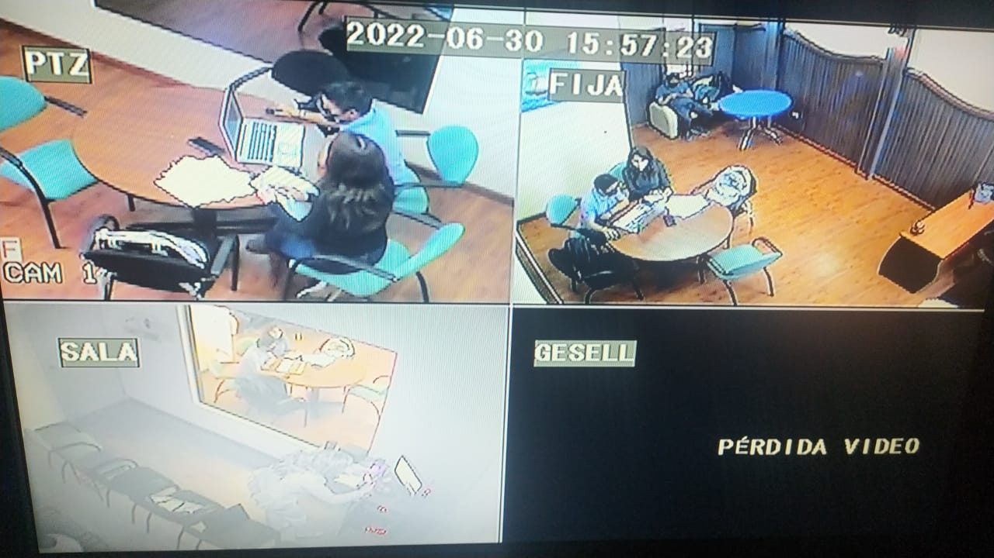

Fig 1"Evaluación de Simuladores Laborales con Roberto Pacho"

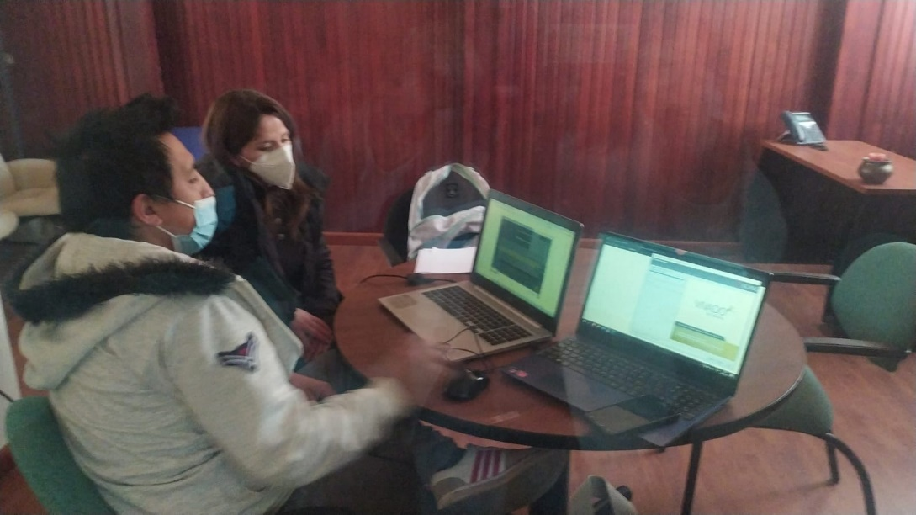

Fig 2"Evaluación de Simuladores Laborales con Noe Ayavaca"

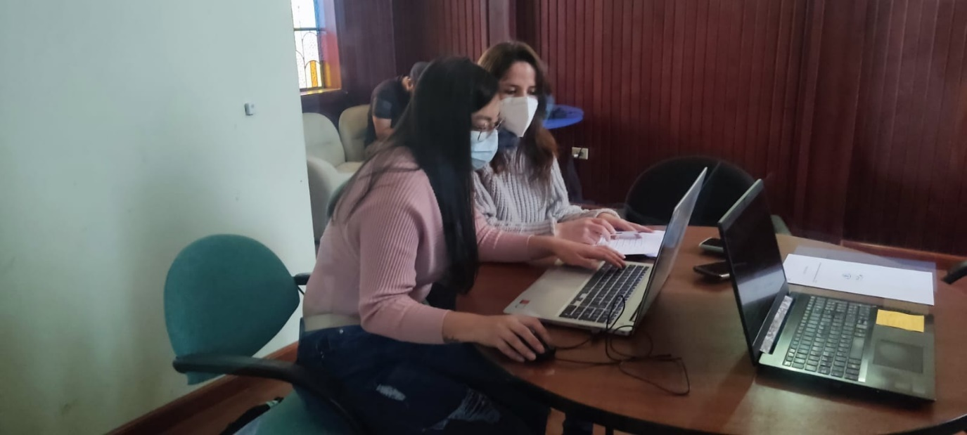

Fig 3"Evaluación de Simuladores Laborales con Michelle Peñalosa"

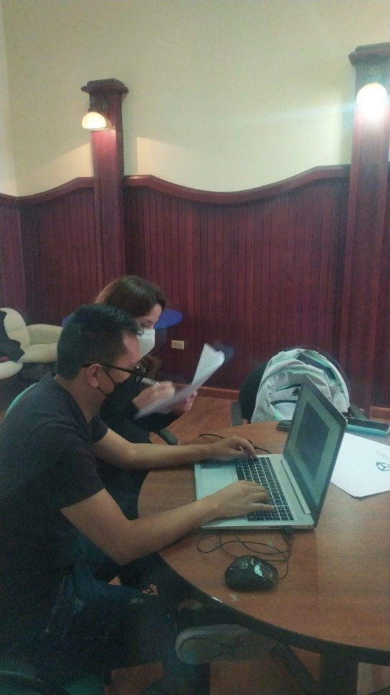

Fig 4"Evaluación de Simuladores Laborales con Fernando Deleg"

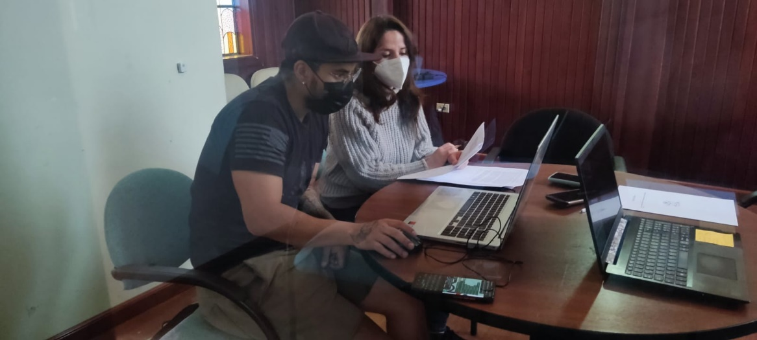

Fig 5"Evaluación de Simuladores Laborales con Fabian Armijos"

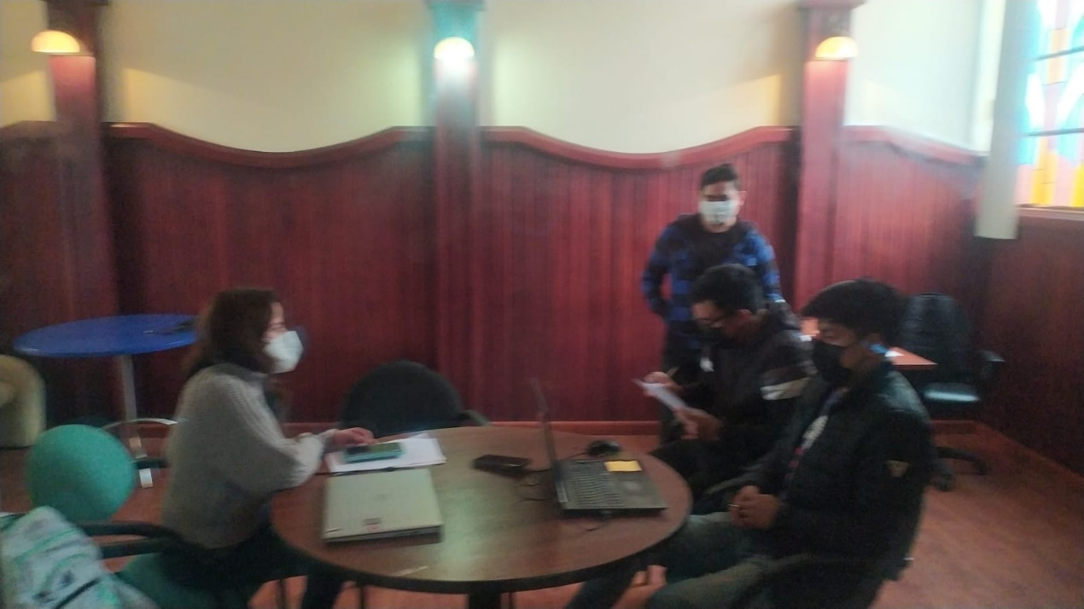

Fig 6"Evaluación de Simuladores Laborales con Gabriel Chuchuca"

# Anexos C

# Modelado de Escenario, Personaje e Interfaz de Usuario Accesible

**Escenario Información Difícil**

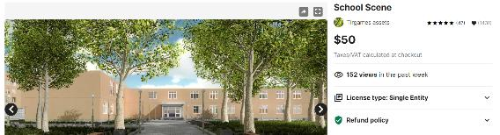

Fig 7. Recurso utilizado del asset store de Unity para el diseño del escenario del simulador laboral Información Difícil.

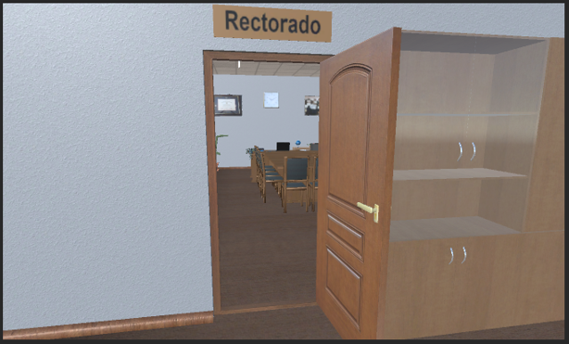

Fig 8 "Vista entrada oficina rectorado"

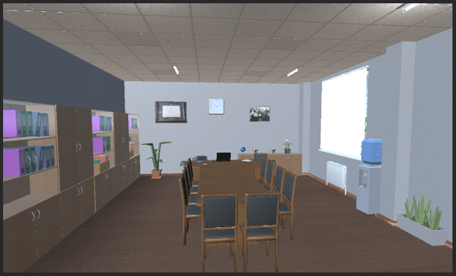

Fig 9"Vista parte interna de oficina"

**Escenario El Tiempo**

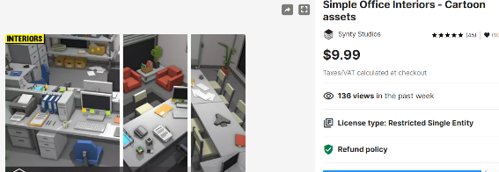

Fig 10. Recurso utilizado del asset store de Unity para el diseño del escenario del simulador laboral El Tiempo.

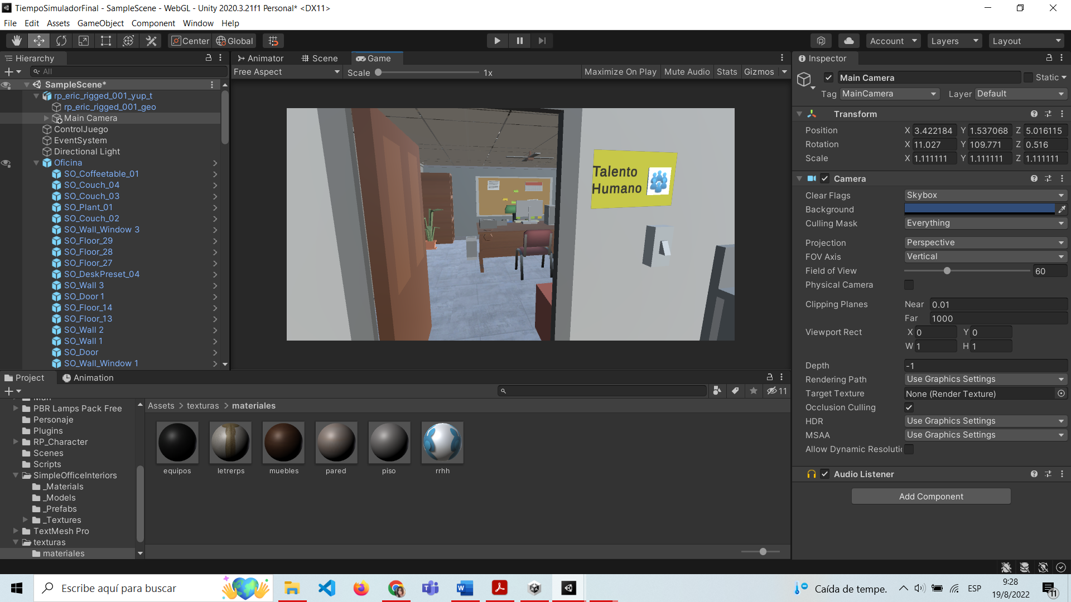

Fig 11"Vista escenario de Talento Humano"

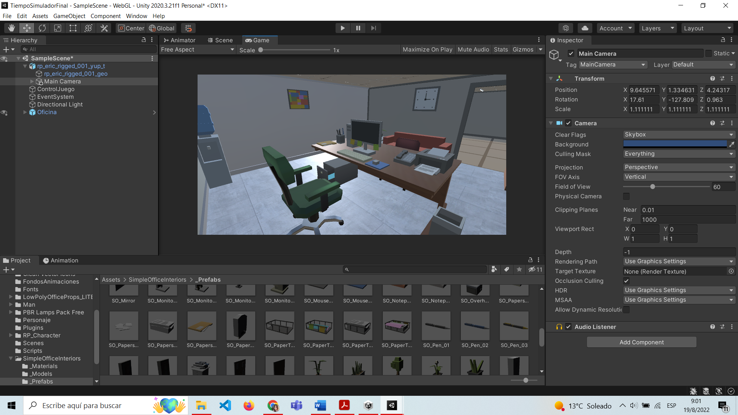

Fig 12"Vista escenario de Talento Humano"

**Personaje Simuladores Laborales**

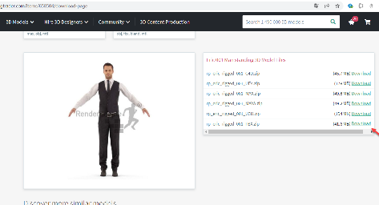

Fig 13. Personaje utilizado para simuladores laborales

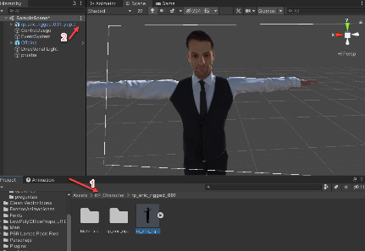

Fig 14. Importando personaje a la escena del proyecto.

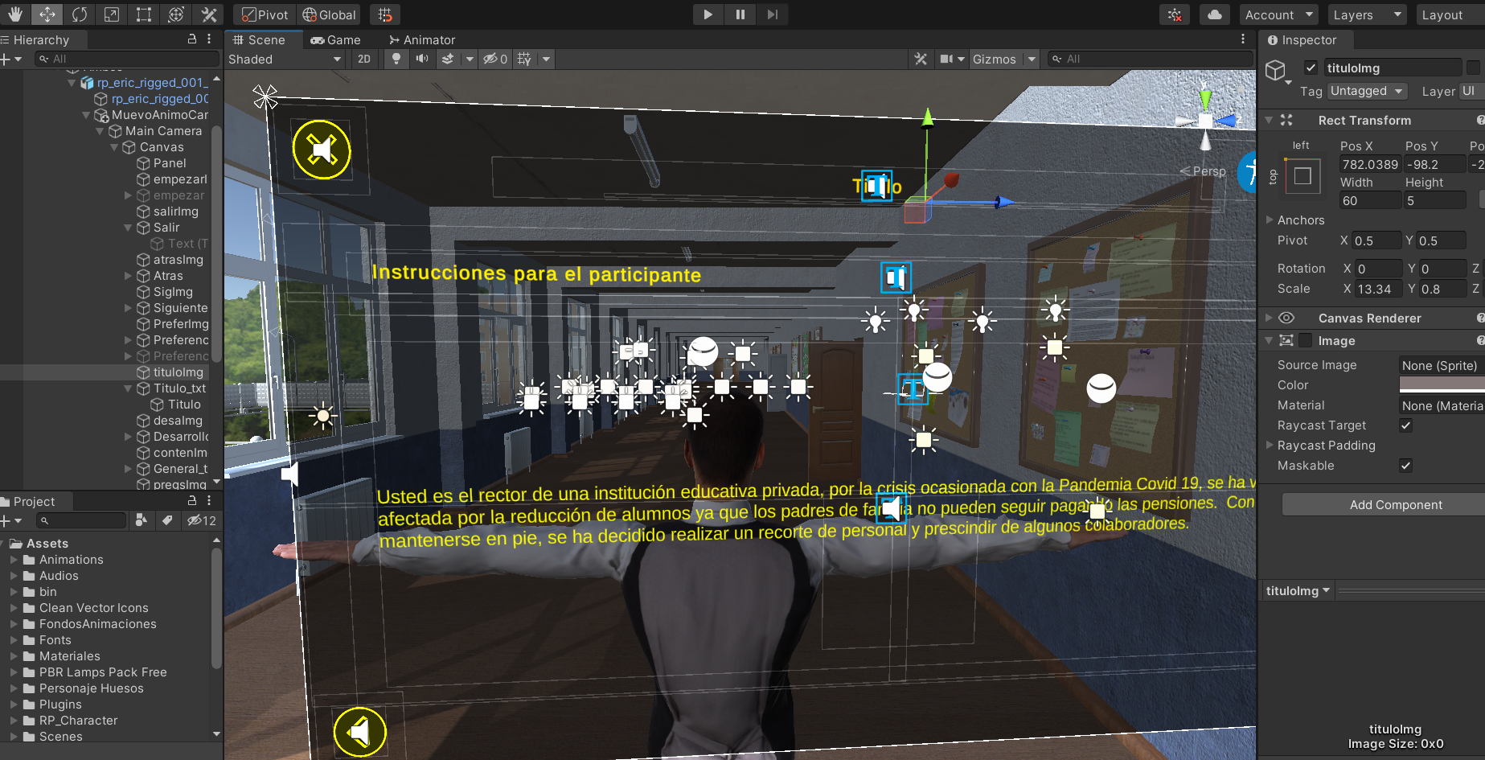

Fig 17"Diseño de interfaz de usuario de simuladores laborales"

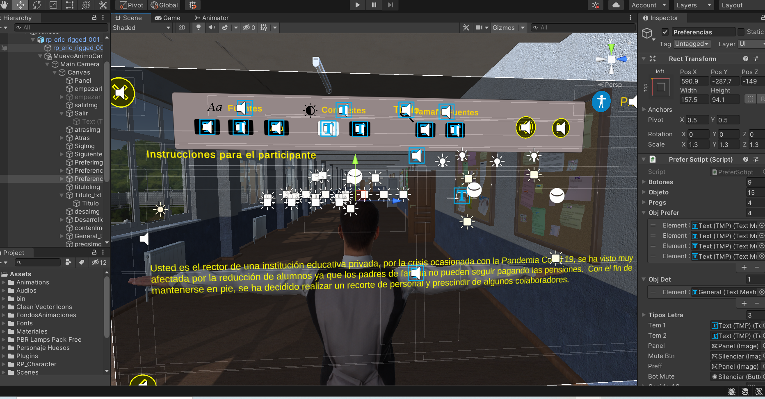

Fig 18"Diseño de barra de instrucciones de simuladores laborales"

# Anexos D

# Animación de Personaje e interfaz de usuario

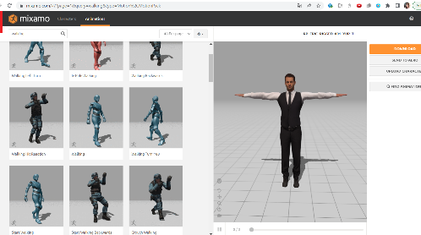

Figura 6. Portal Web para darle animaciones a personajes

## Animación Personaje Simuladores Laborales

**Animación Personaje Simulador Laboral Información Difícil**

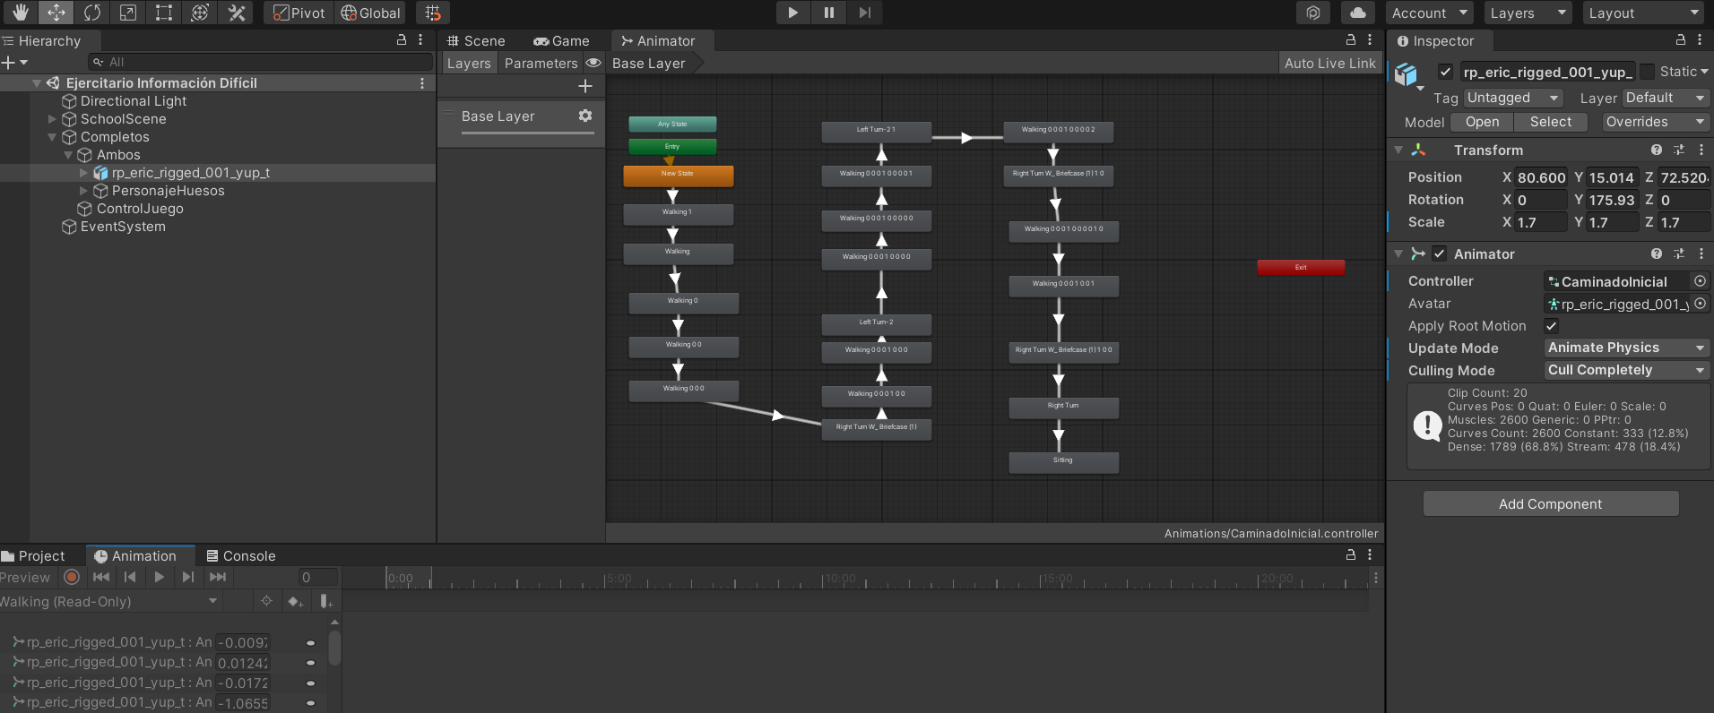

Fig 19"Animación del personaje en el escenario del Simulador Laboral Información Difícil"

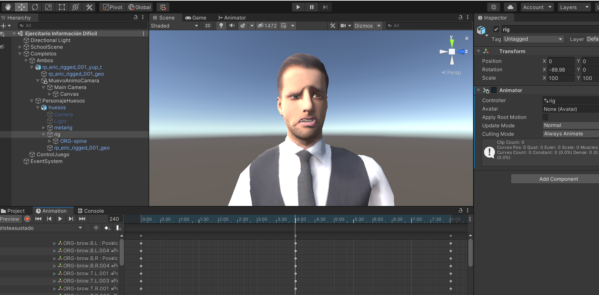

Fig 20"Animación del rostro del personaje del Simulador Laboral Información Difícil"

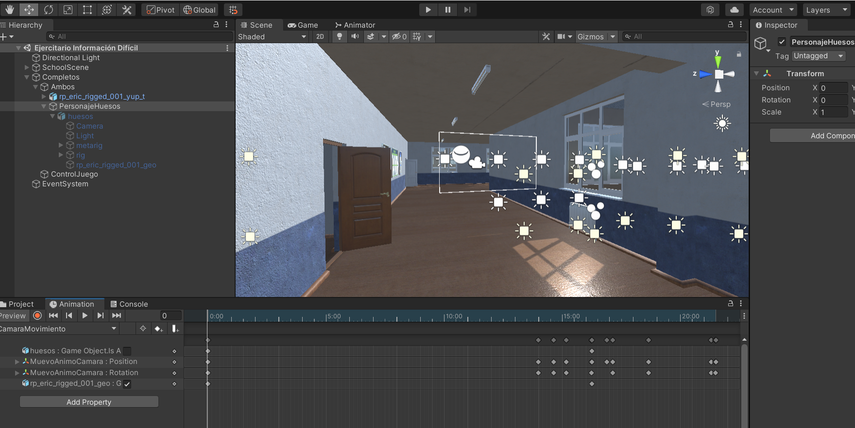

Fig 21"Animación vista de cámara en primera persona correspondiente al Simulador Laboral Información Difícil"

**Animación personaje Simulador Laboral El Tiempo**

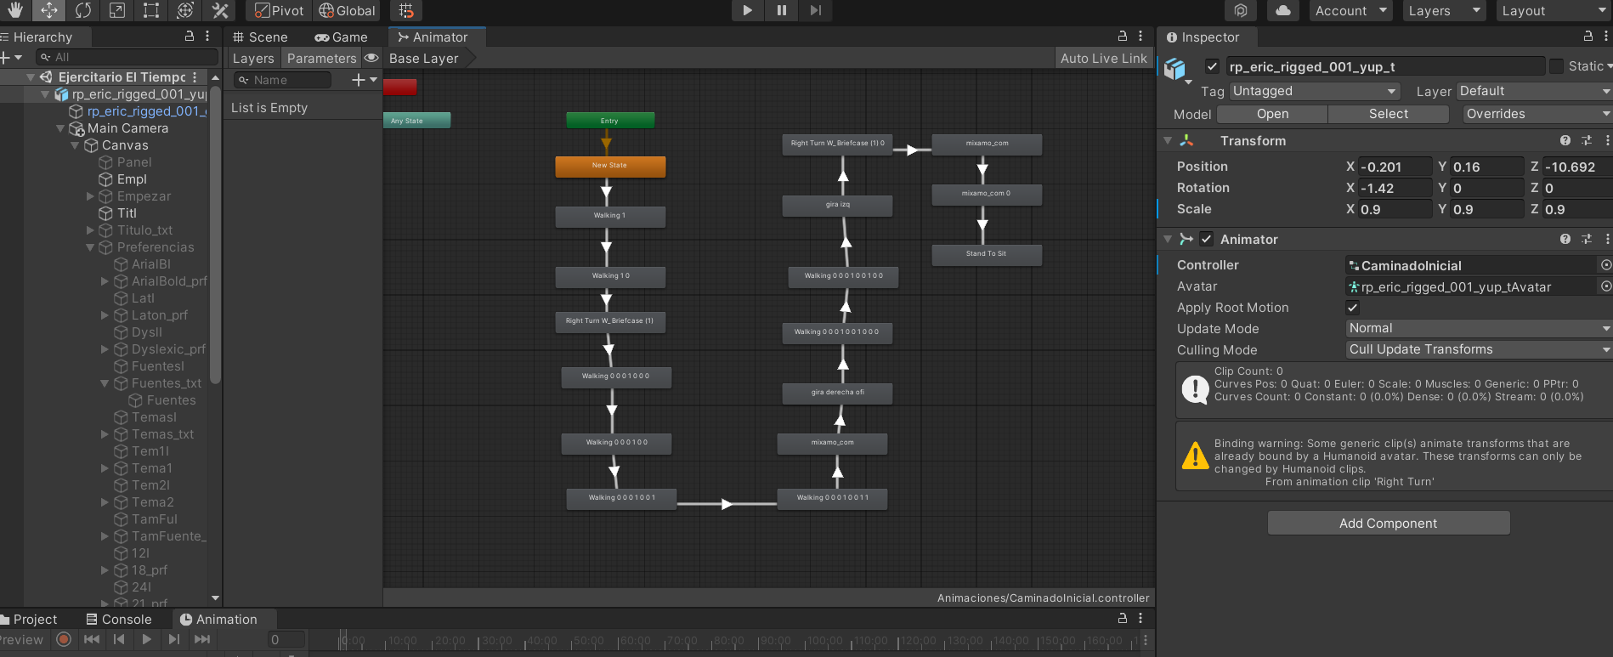

Fig 22"Animación de personaje en el escenario del Simulador Laboral El Tiempo"

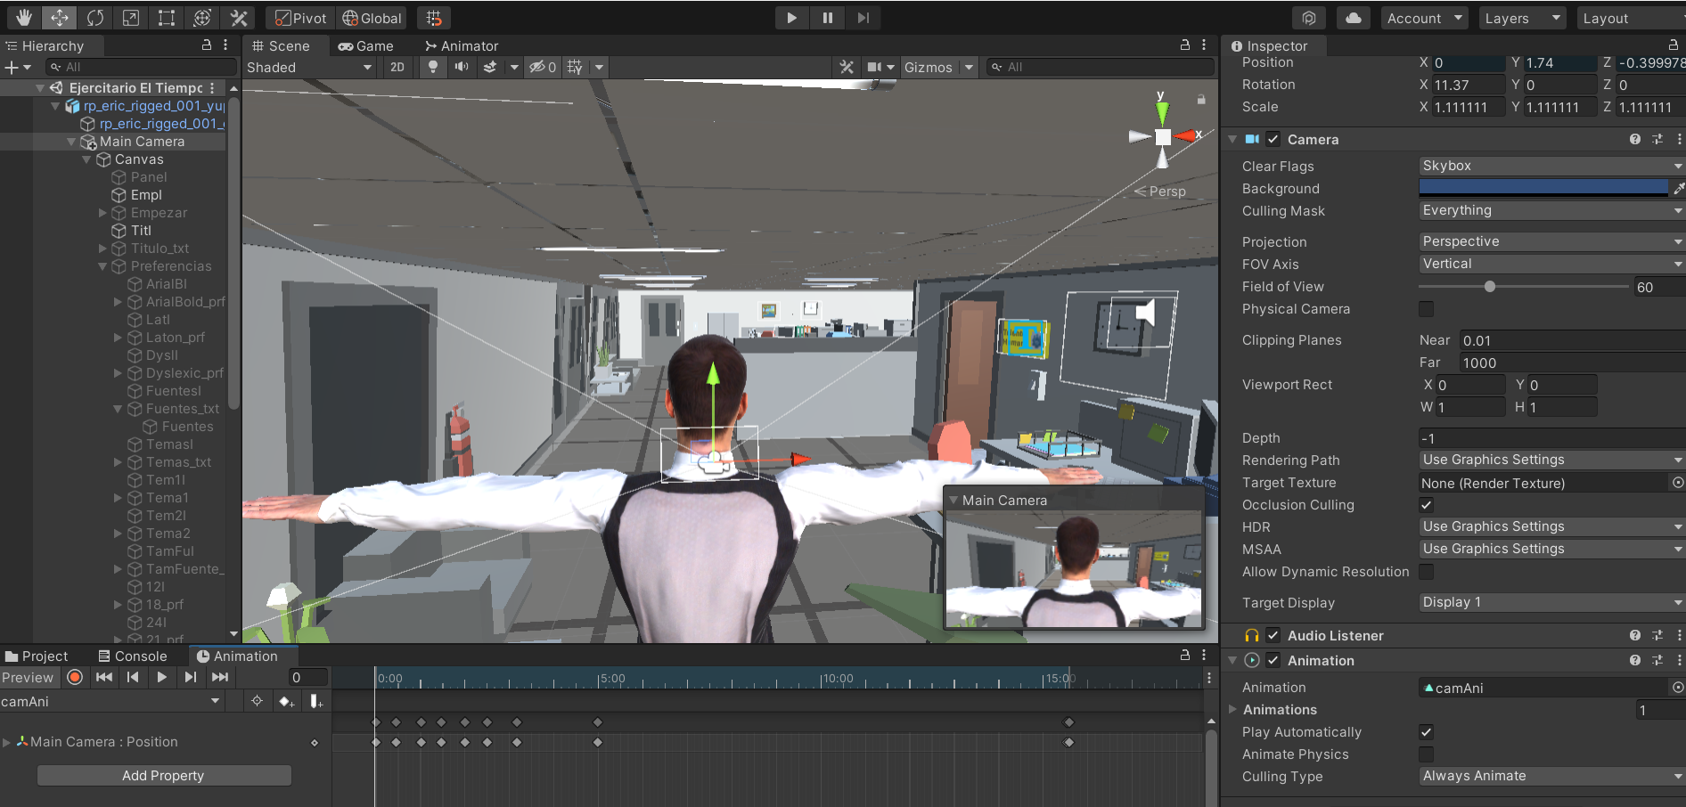

Fig 23"Animación de vista de cámara en primera persona correspondiente al personaje del Simulador Laboral El Tiempo"

**Animación de Interfaz de usuario**

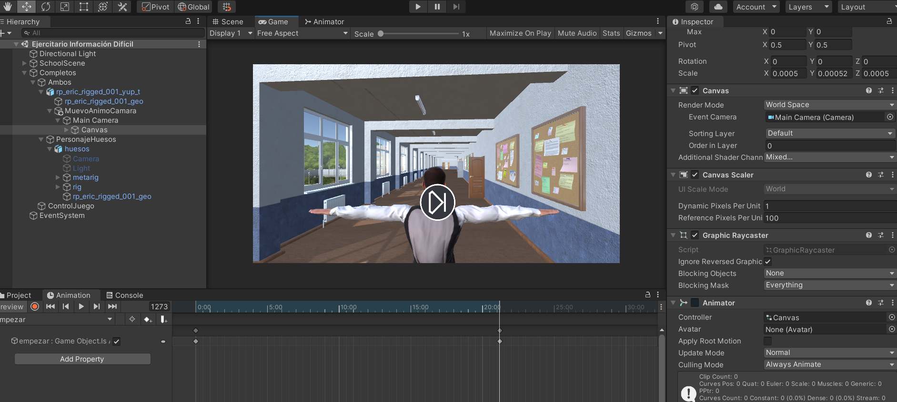

Fig 24"Animación creada dentro del Animator Controler Canvas correspondiente a la interfaz de usuario del Simulador Laboral Información Difícil "

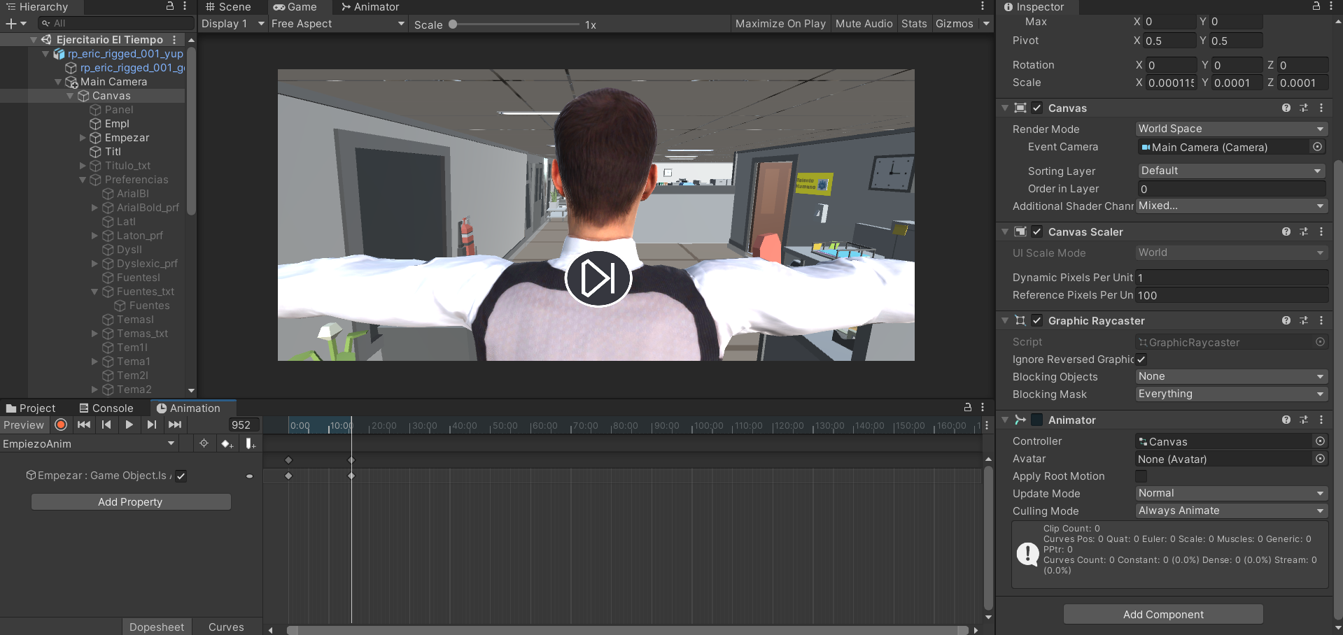

Fig 25"Animación creada dentro del Animator Controler Canvas correspondiente a la interfaz de usuario del Simulador Laboral el Tiempo"

# Anexos E

# Simuladores Laborales 3D en ejecución

## Simulador Información Difícil en Ejecución

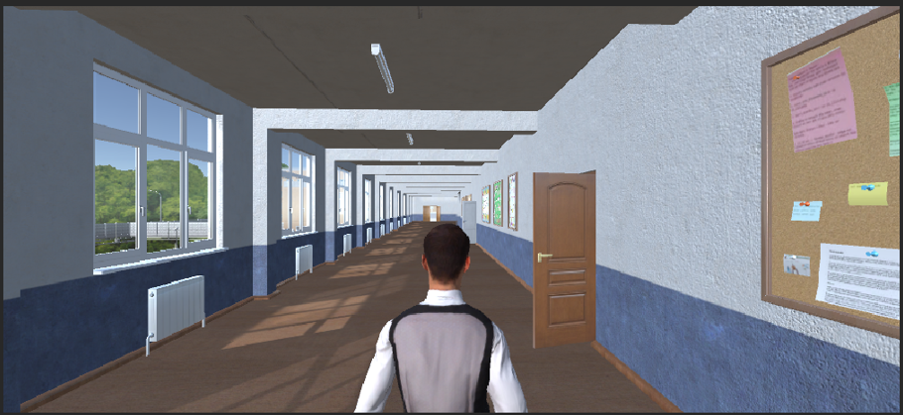

Fig 26"Vista inicial de ejecución de simulador laboral Información Difícil"

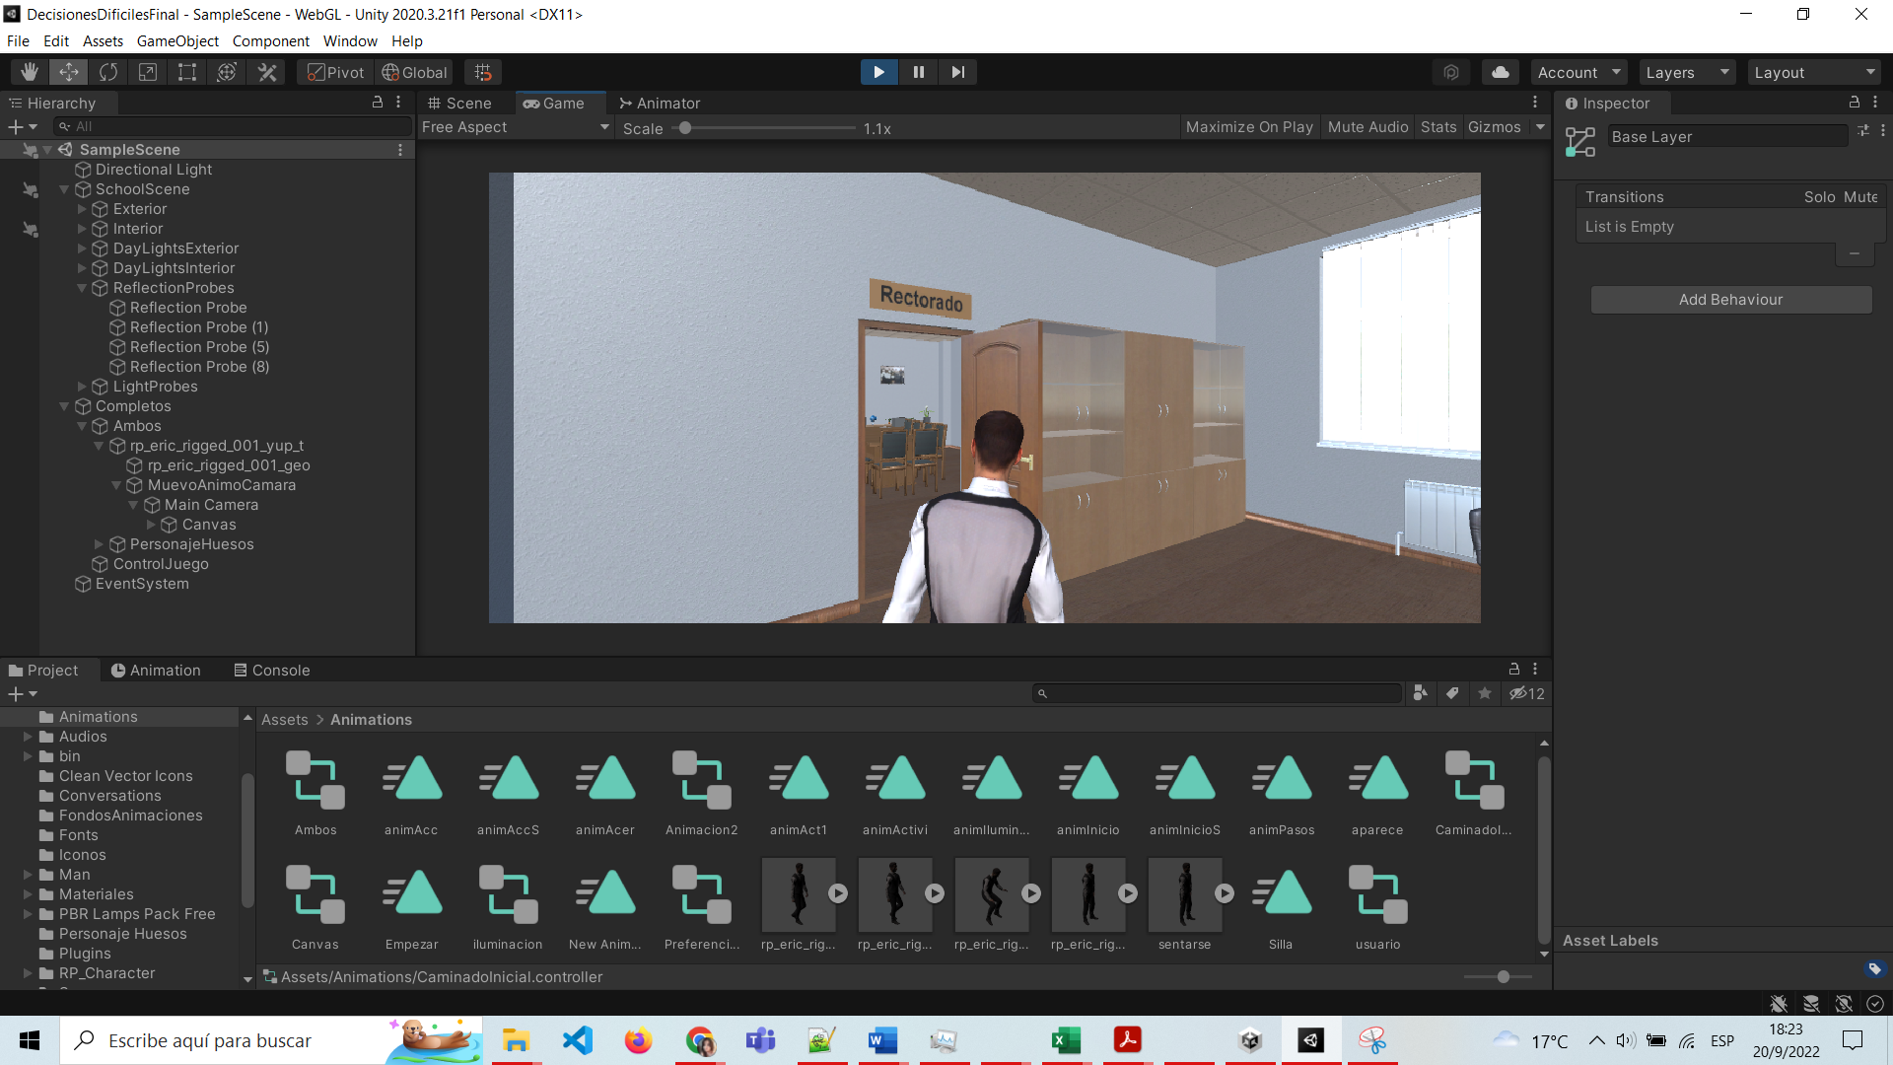

Fig 27"Vista ingreso de personaje a oficina"



Fig 28"Vista expresión de preocupación del personaje a causa de la difícil decisión que debe tomar "

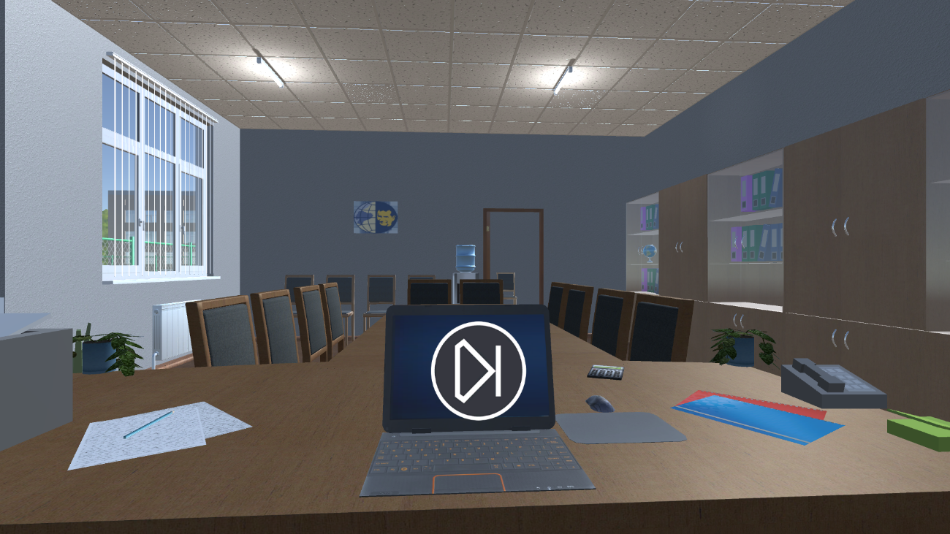

Fig 29"Vista panel en donde se muestra el botón empezar del simulador laboral "

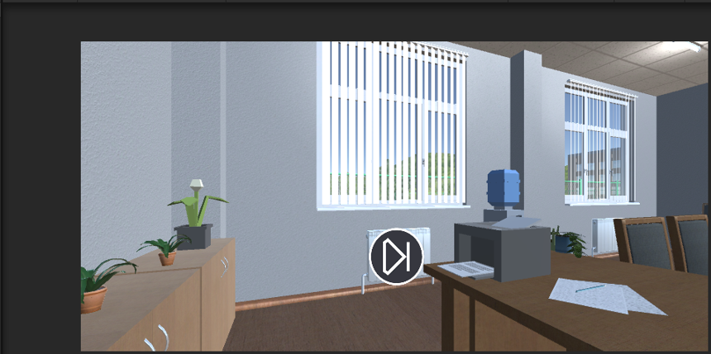

Fig 30"Vista de interacción de personaje con el escenario, en el cual puede mover la vista de la cámara en primera persona e interactuar con objetos del mismo"

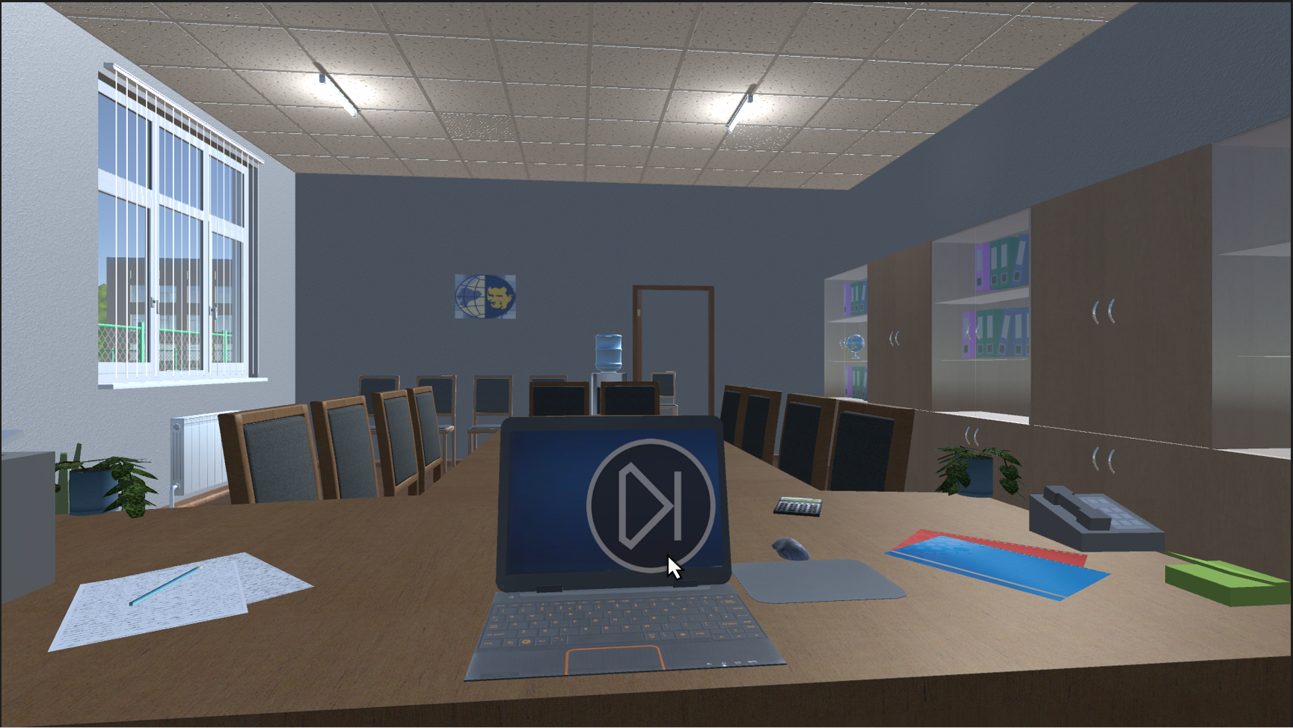

Fig 31"Vista en donde el personaje interactúa con el botón empezar"

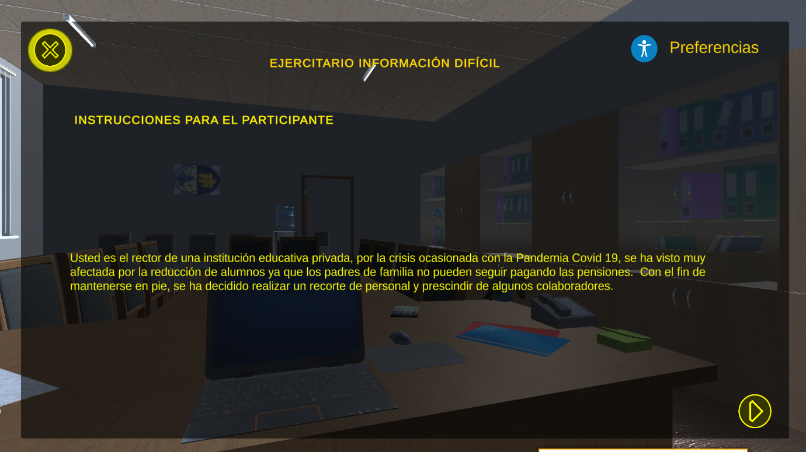

Fig 32"Vista del primer panel en donde se presentan instrucciones para el participante referente al ejercitario (ejercicio) planteado"

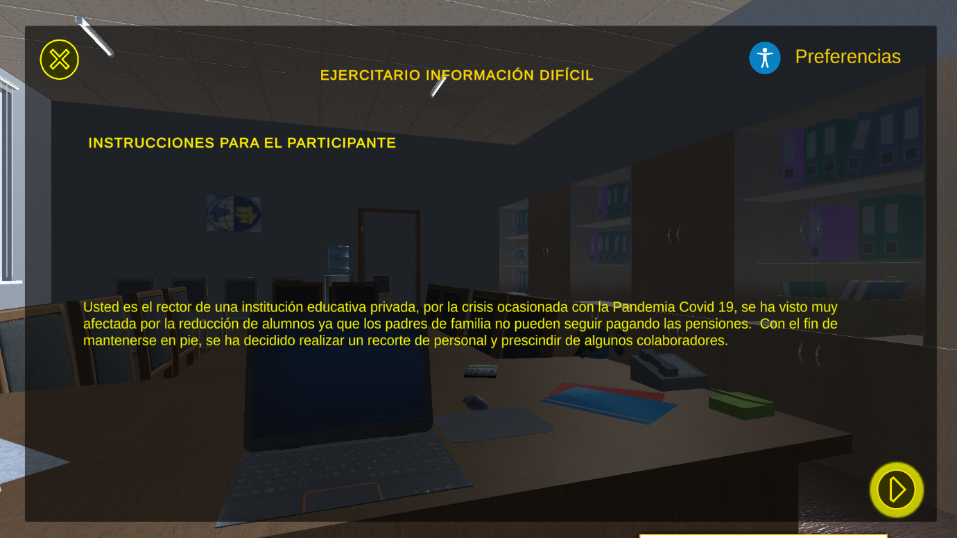

Fig 33"Vista interacción de participante con el botón siguiente mediante el teclado"

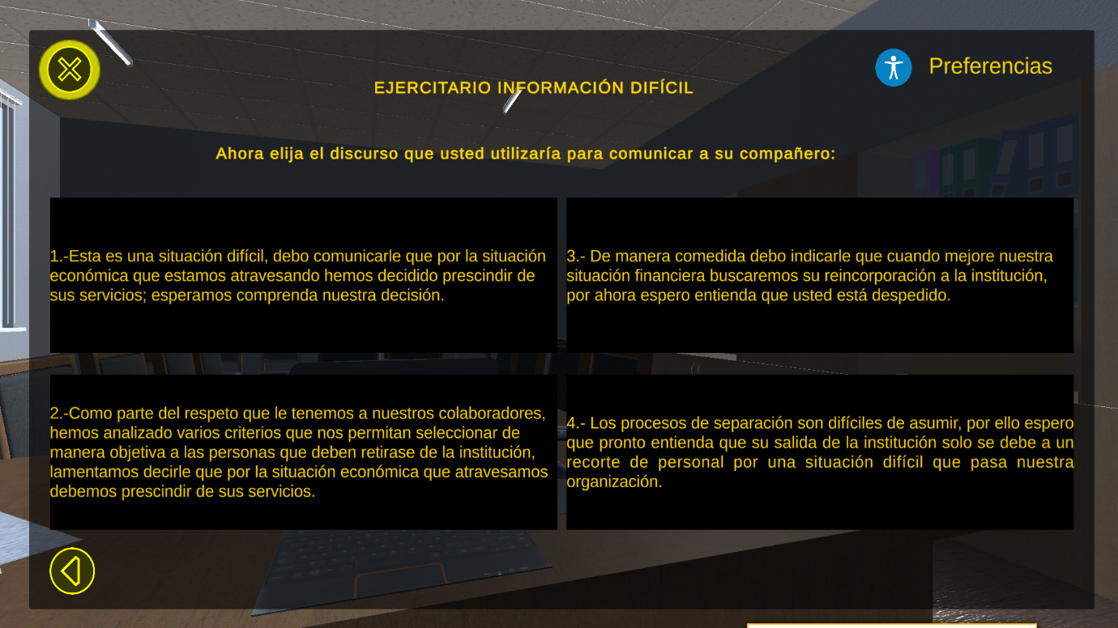

Fig 34"Vista panel de actividades presentadas al participante"

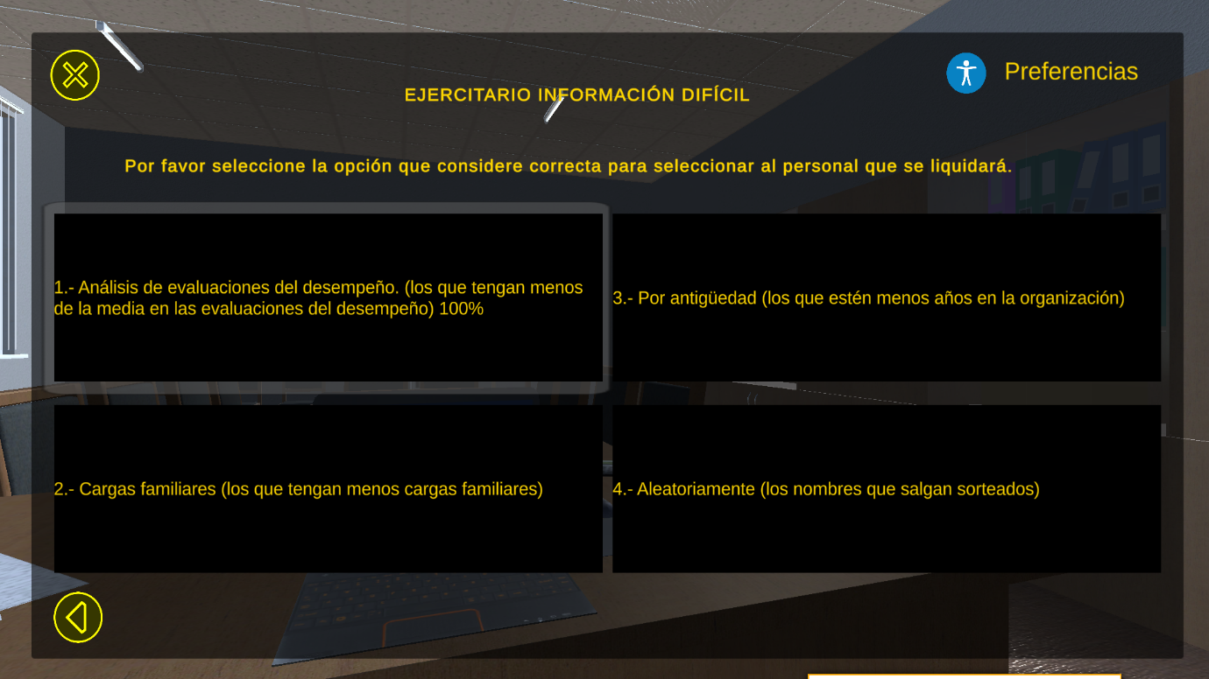

Fig 35"Vista de interacción del participante con las actividades planteadas mediante teclado"

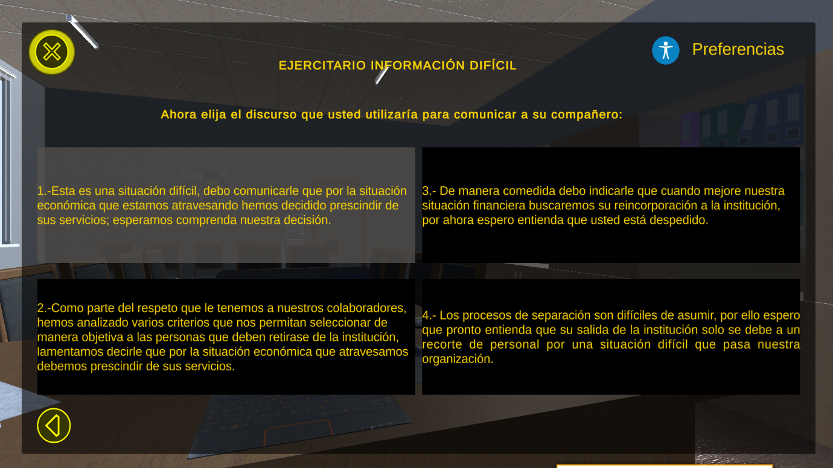

Fig 36"Vista de interacción del participante con las actividades presentadas mediante el mouse"

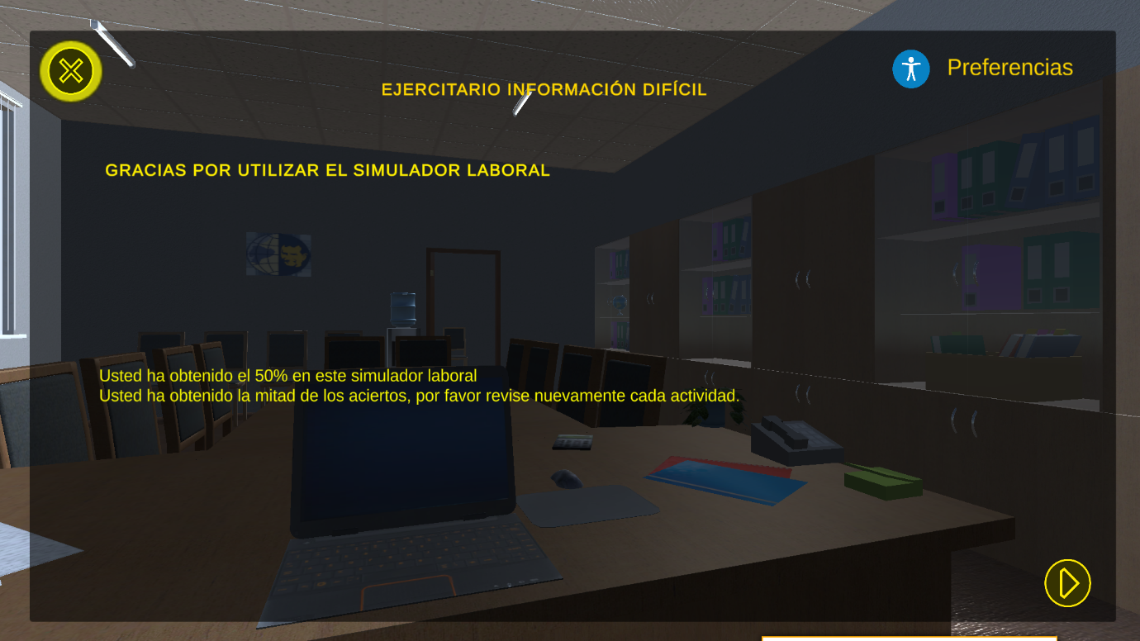

Fig 37"Vista en donde el participante revisa la calificación obtenida luego de haber finalizado la interacción con las actividades planteadas; cuando el participante llegue a este panel ya no podrá regresar"

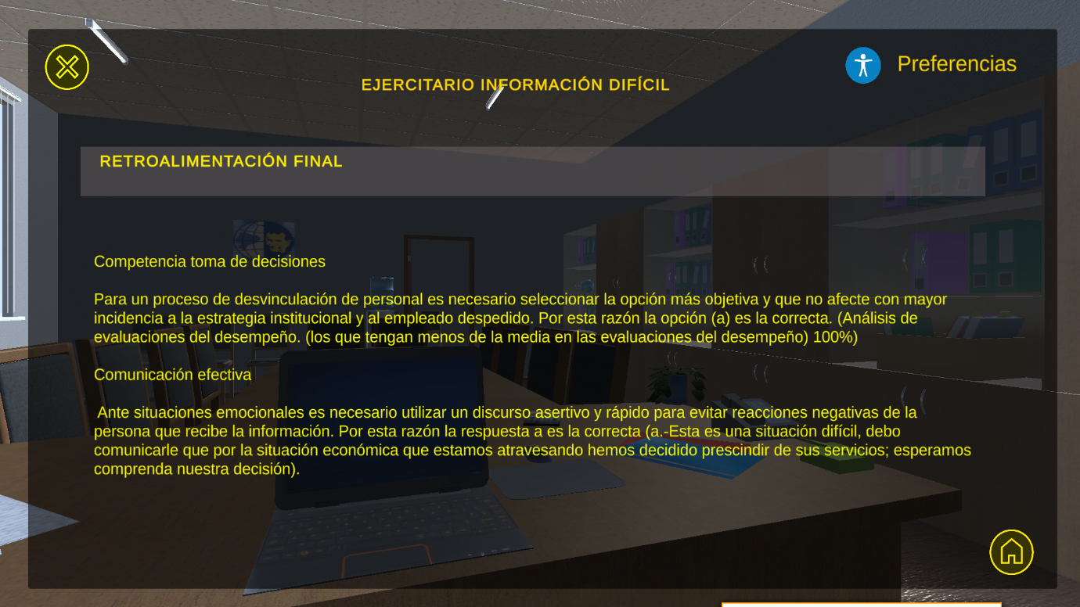

Fig 38"Vista final del simulador laboral en donde el participante revisa la retroalimentación referente al ejercitario (ejercicio) planteado"

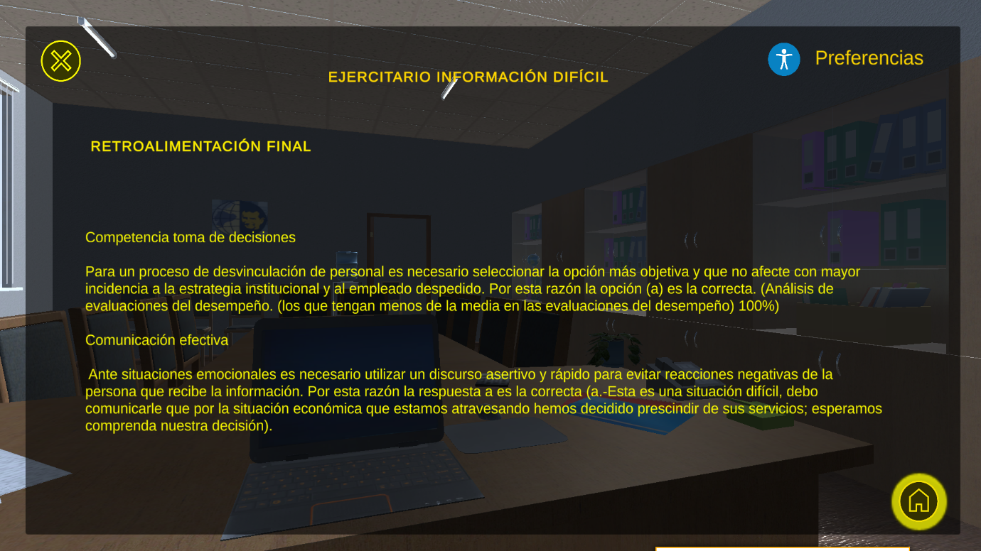

Fig 39"Vista de interacción de participante con el botón volver a menú principal"

* **Interacción del participante con las distintas opciones de accesibilidad del simulador laboral**

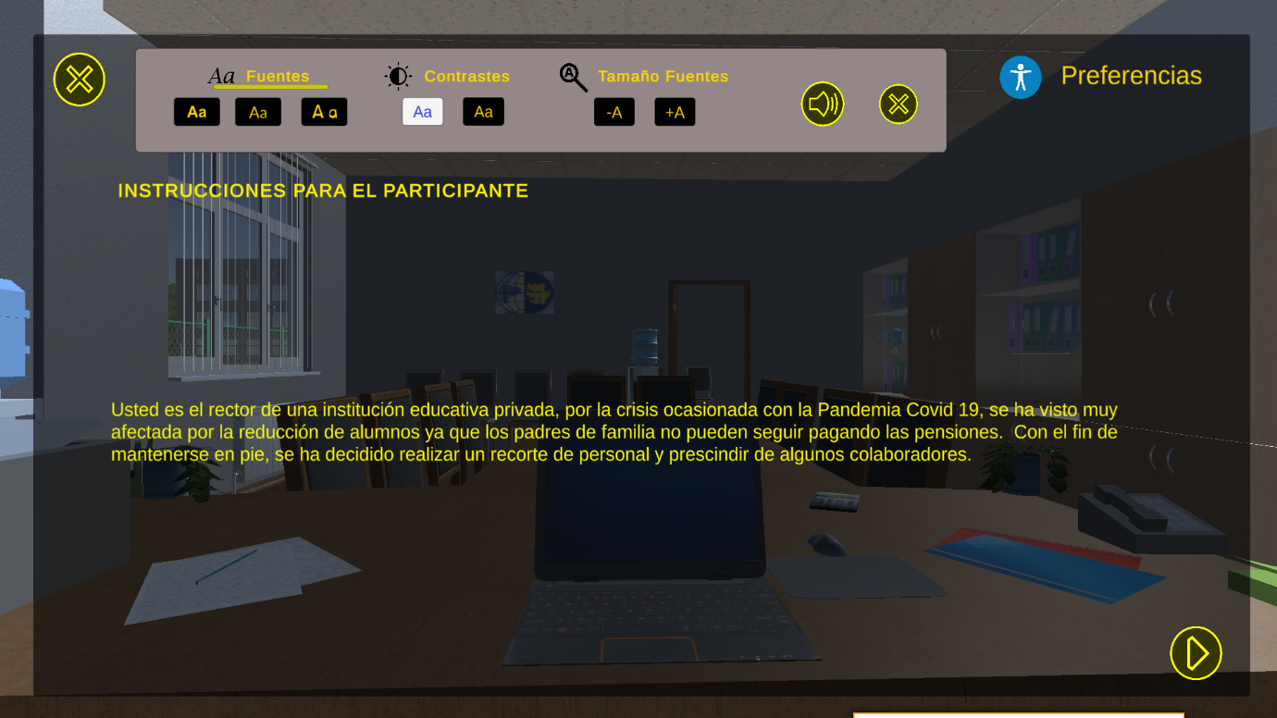

Fig 40"Vista de participante interactuando con la barra de preferencias del simulador laboral mediante el teclado"

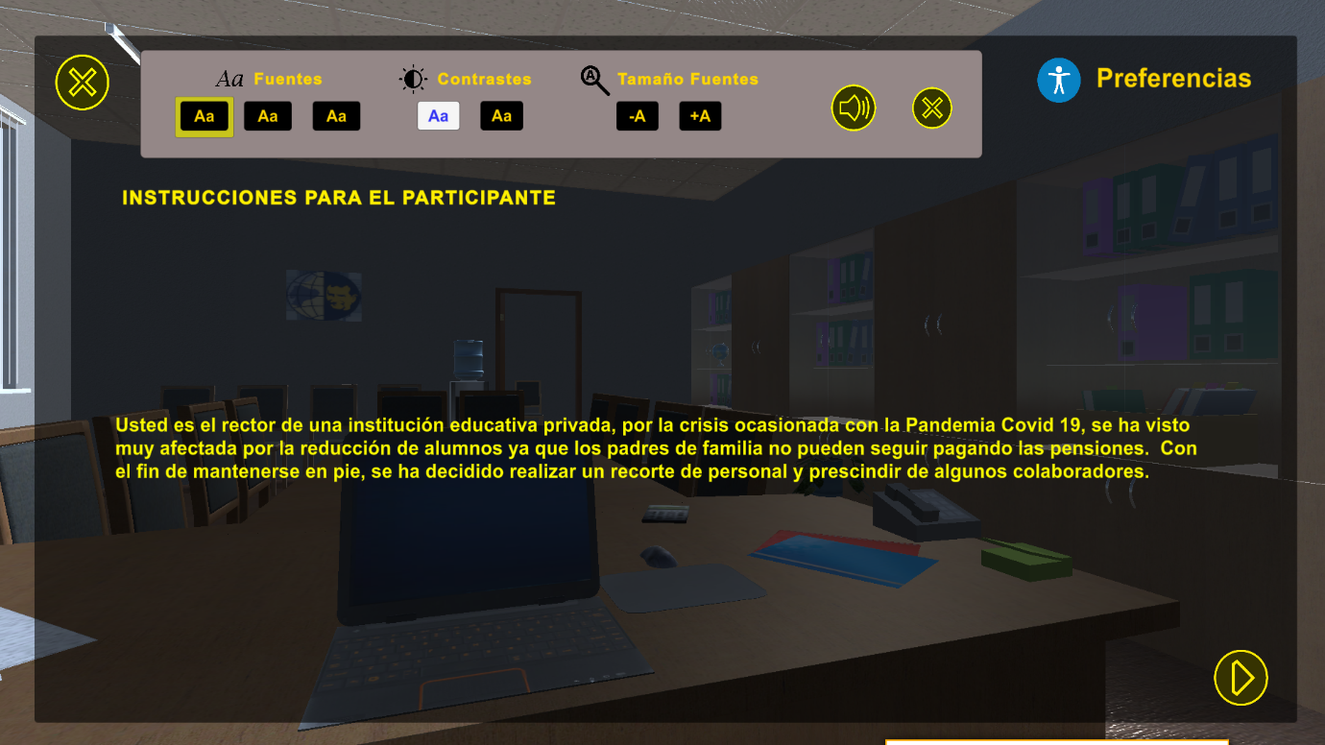

Fig 41"Vista en donde el participante selecciona la fuente de texto Arial Bold"

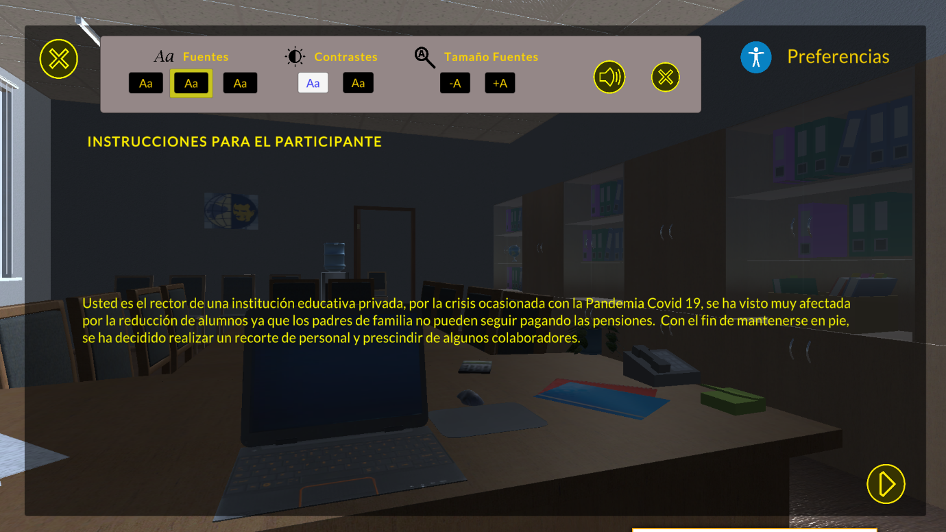

Fig 42"Vista en donde el participante selecciona la fuente de texto Lato"

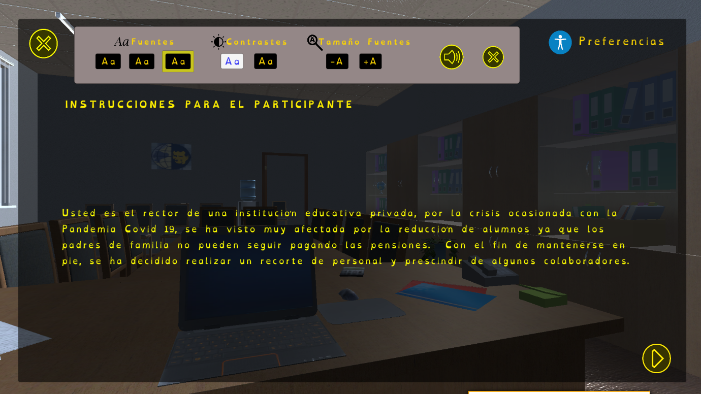

Fig 43"Vista en donde el participante selecciona la fuente Dyslexic"

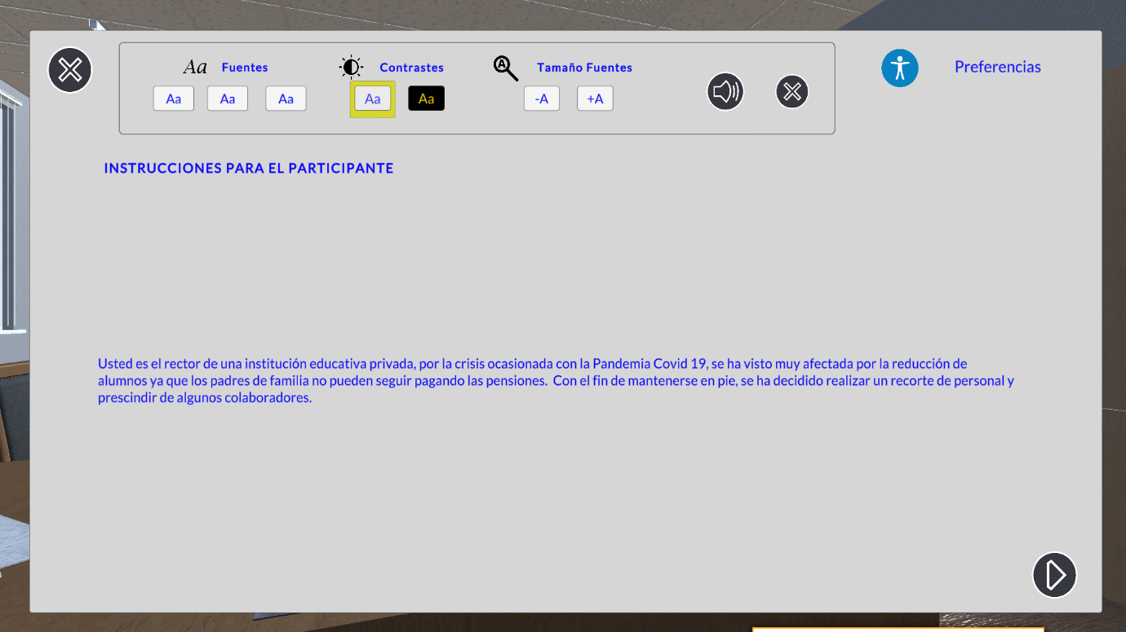

Fig 44"Vista en donde el participante selecciona un contraste claro"

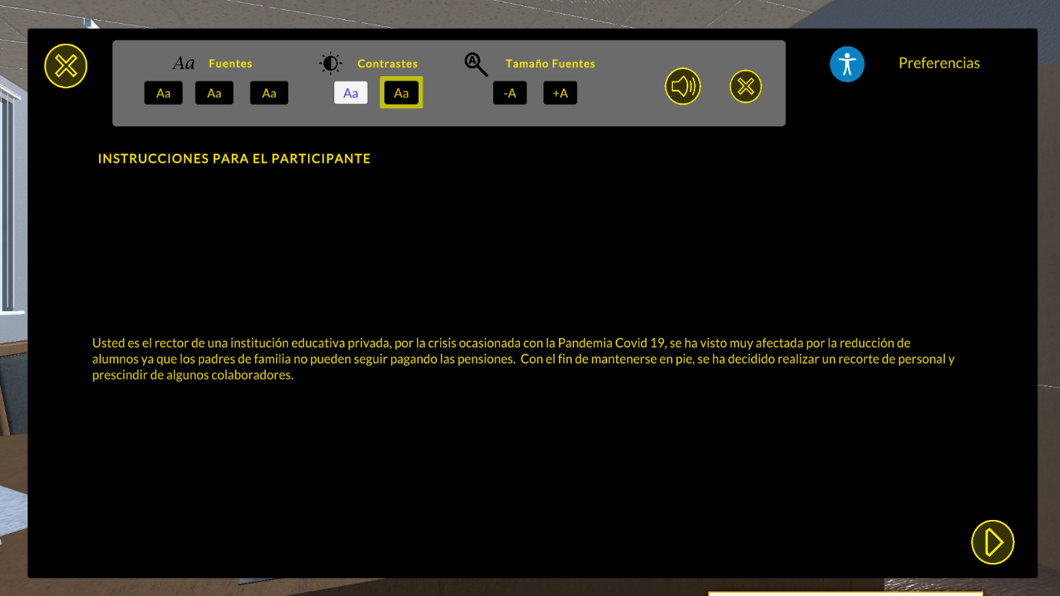

Fig 45"Vista en donde el participante selecciona un contraste oscuro"

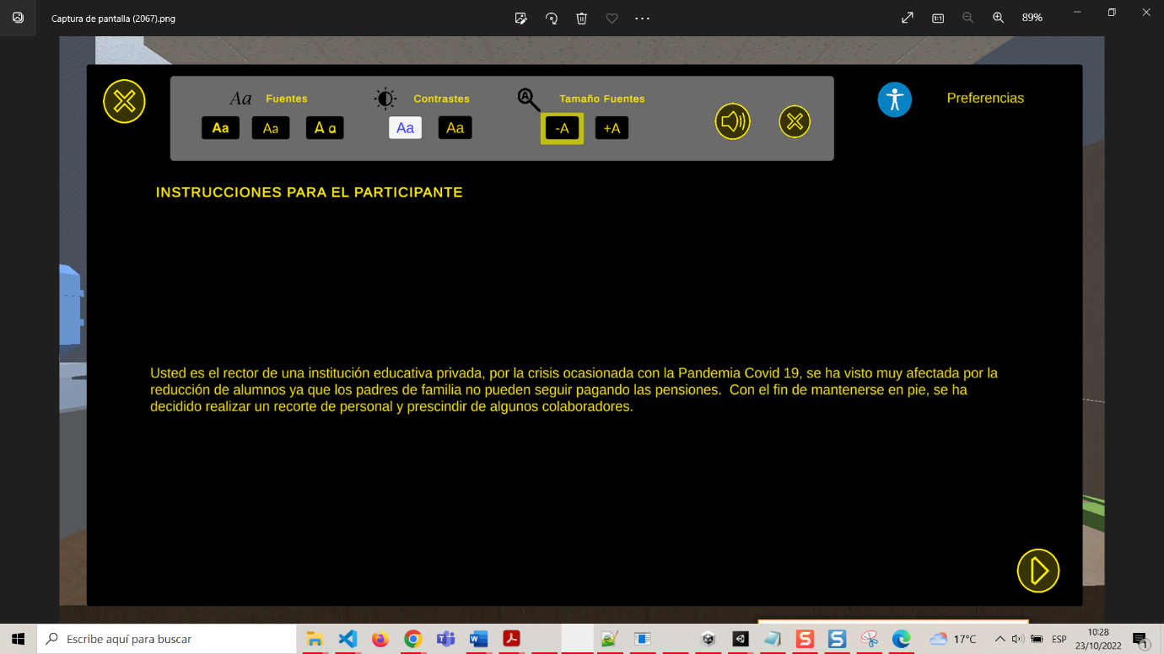

Fig 46"Vista en donde participante presiona el botón de reducir el tamaño de texto"

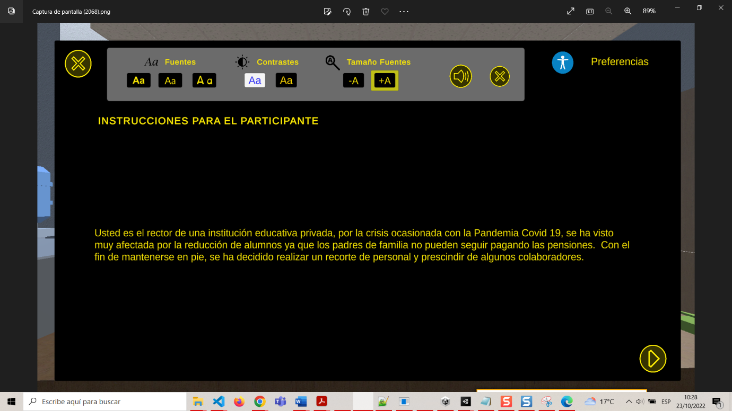

Fig 47"Vista en donde el participante presiona el botón para aumentar el tamaño de texto"

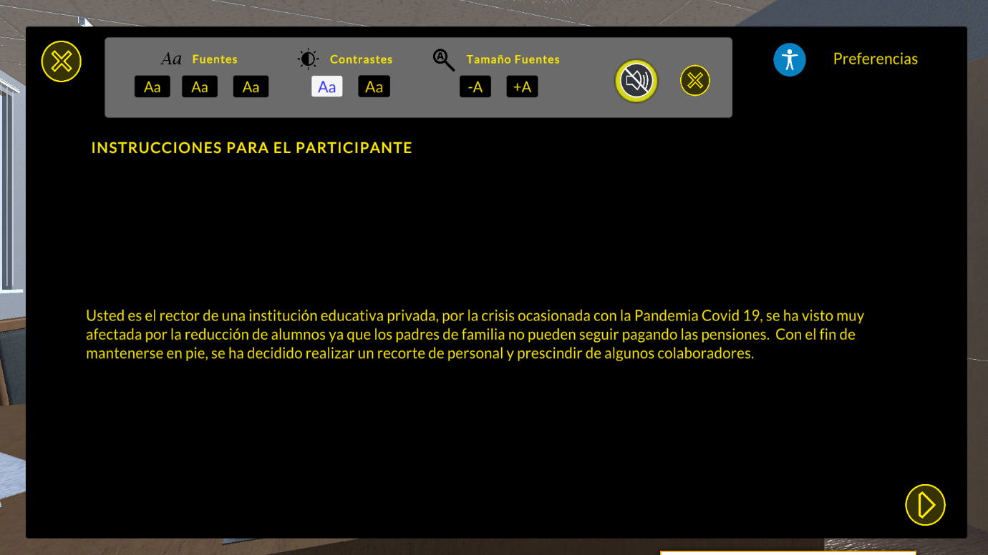

Fig 48"Vista en donde el participante desactiva la descripción de audios"

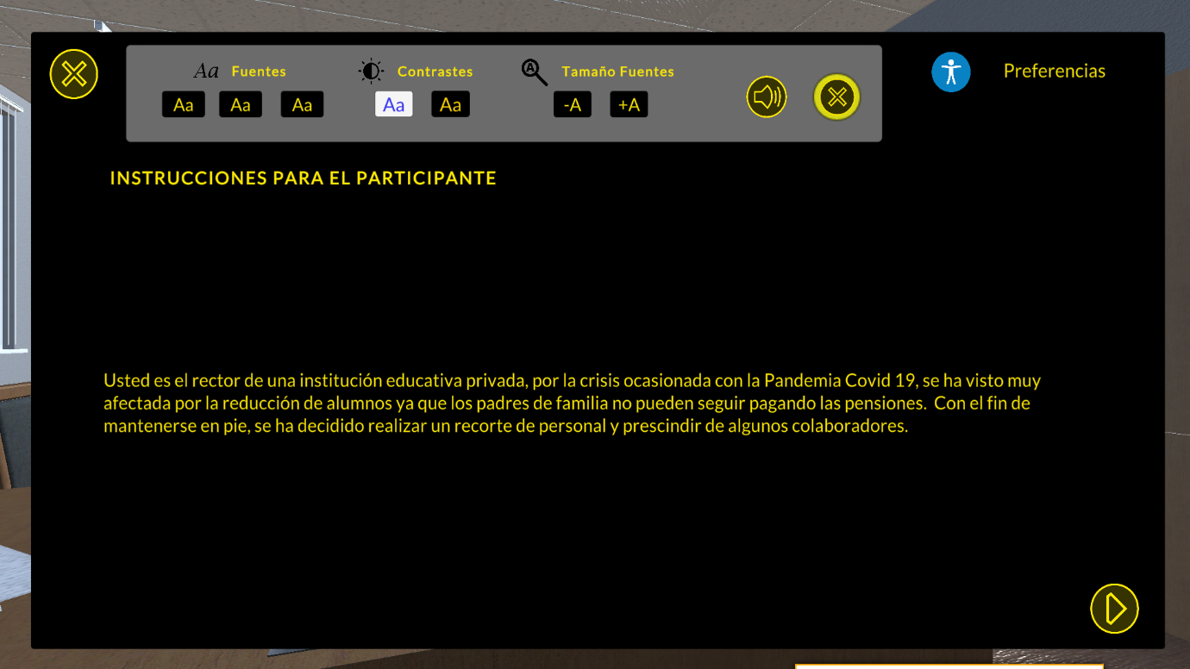

Fig 49"Vista en donde el participante cierra la barra de preferencias al presionar el botón salir de preferencias"

**Simulador Laboral El Tiempo en Ejecución**

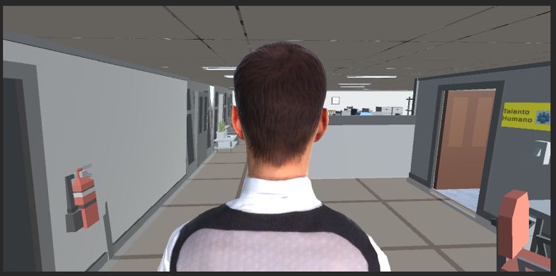

Fig 50"Vista inicial de ejecución de simulador laboral El Tiempo"

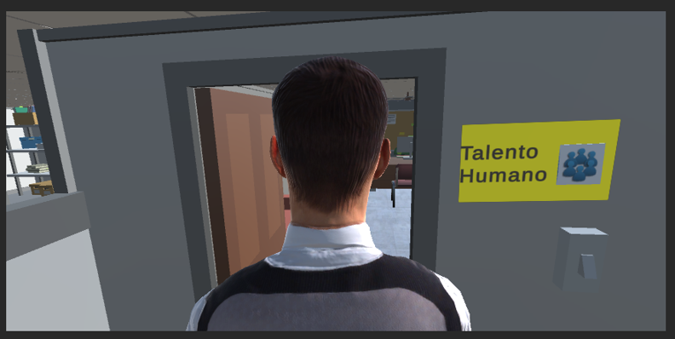

Fig 51"Vista de ingreso de personaje a oficina"

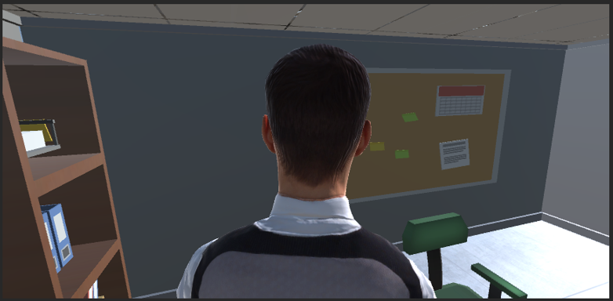

Fig 52"Vista personaje acercándose a su puesto de trabajo"

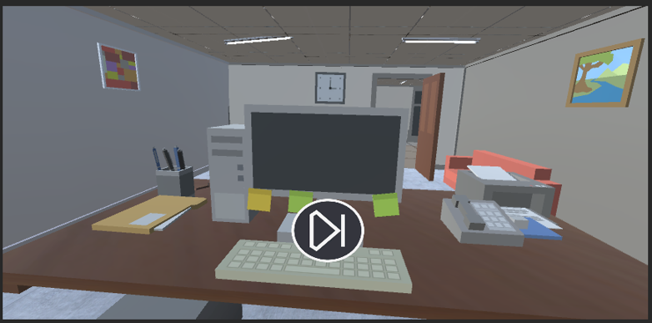

Fig 53"Vista panel en donde se muestra el botón empezar del simulador laboral "

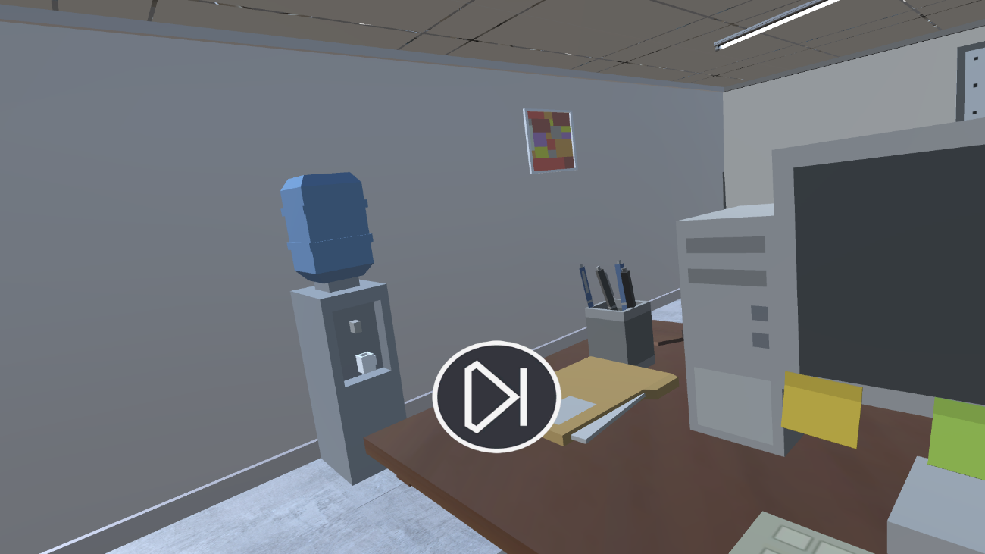

Fig 54"Vista de interacción de personaje con el escenario, en el cual puede mover la vista de la cámara en primera persona e interactuar con objetos del mismo"

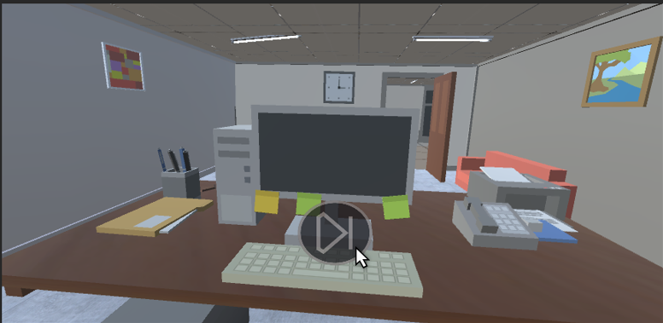

Fig 55"Vista interacción de personaje con botón empezar, en donde puede hacerlo mediante el teclado o el mouse"

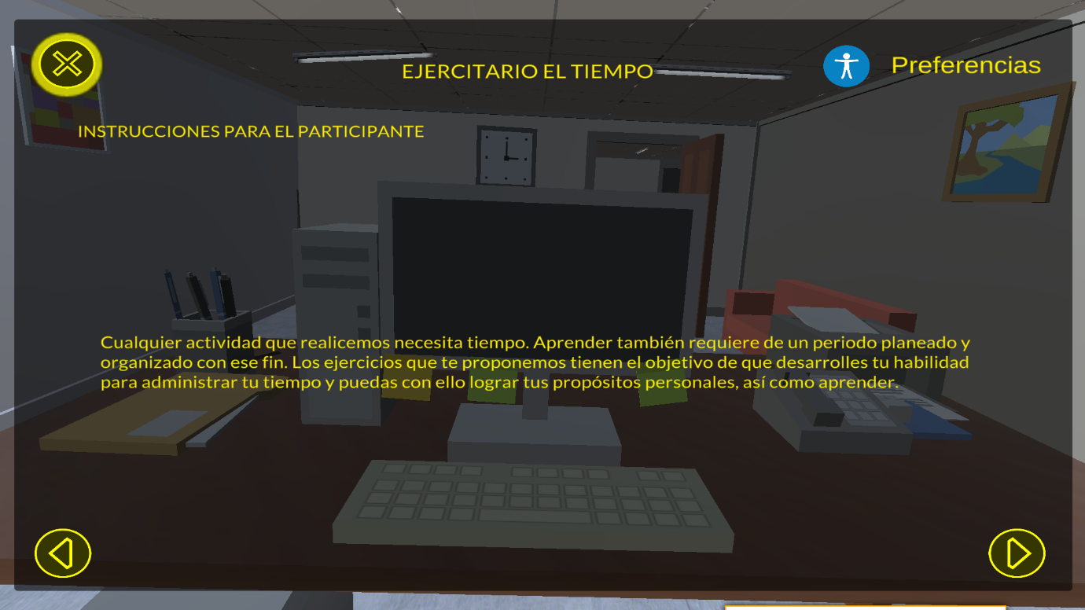

Fig 56"Vista del primer panel en donde se presentan instrucciones para el participante referente al ejercitario (ejercicio) planteado"

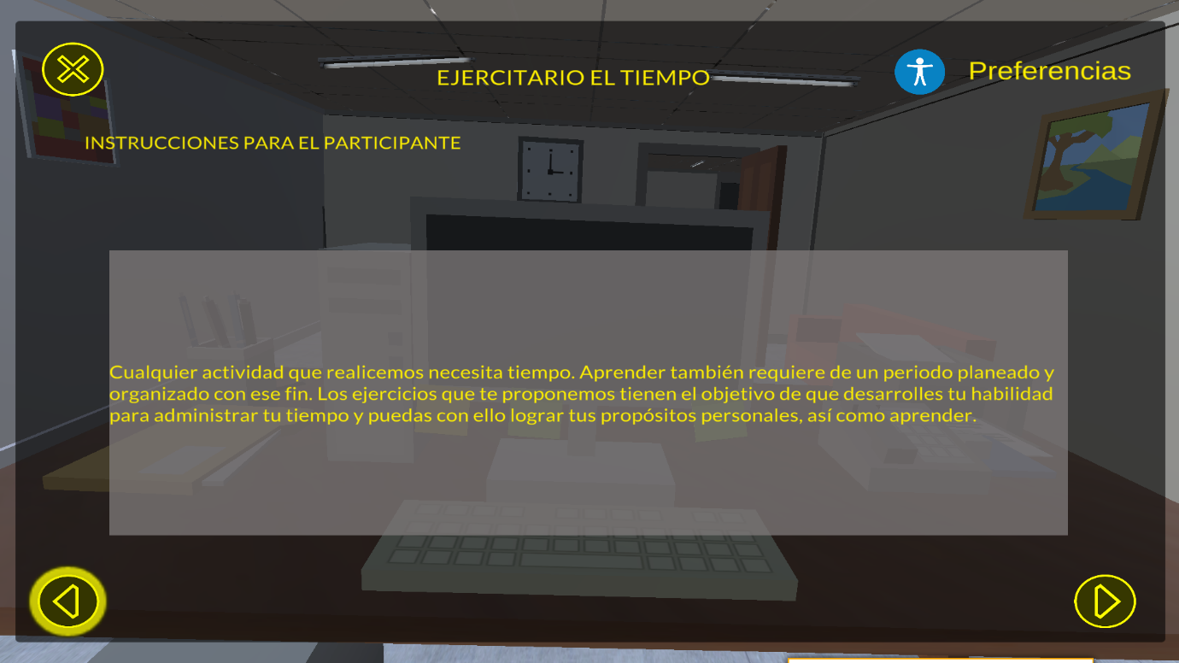

Fig 57"Vista en donde el participante interactúa con el panel de instrucciones e1 mediante el mouse"

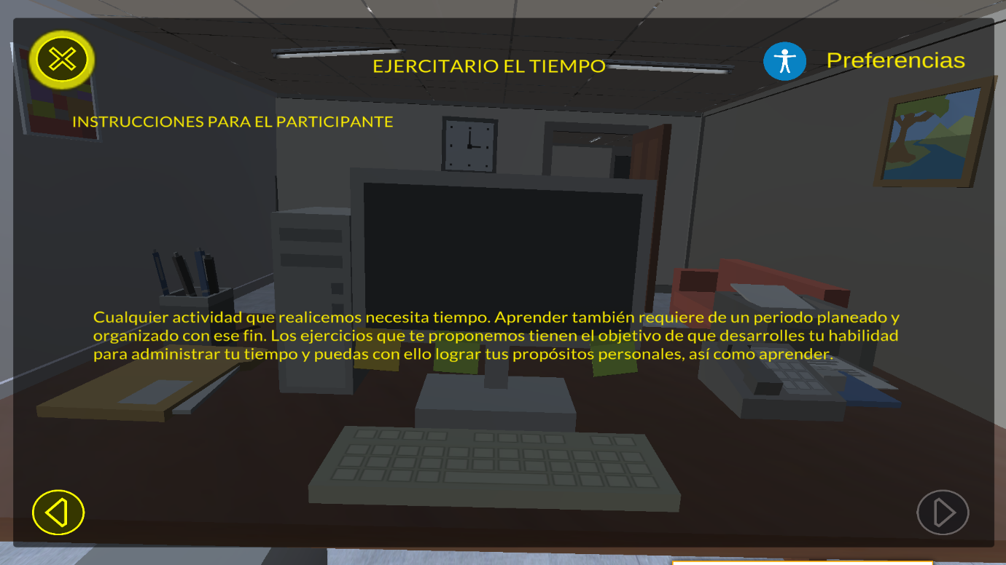

Fig 58"Vista de segundo panel de instrucciones, en donde el participante interactúa con el botón siguiente mediante el mouse "

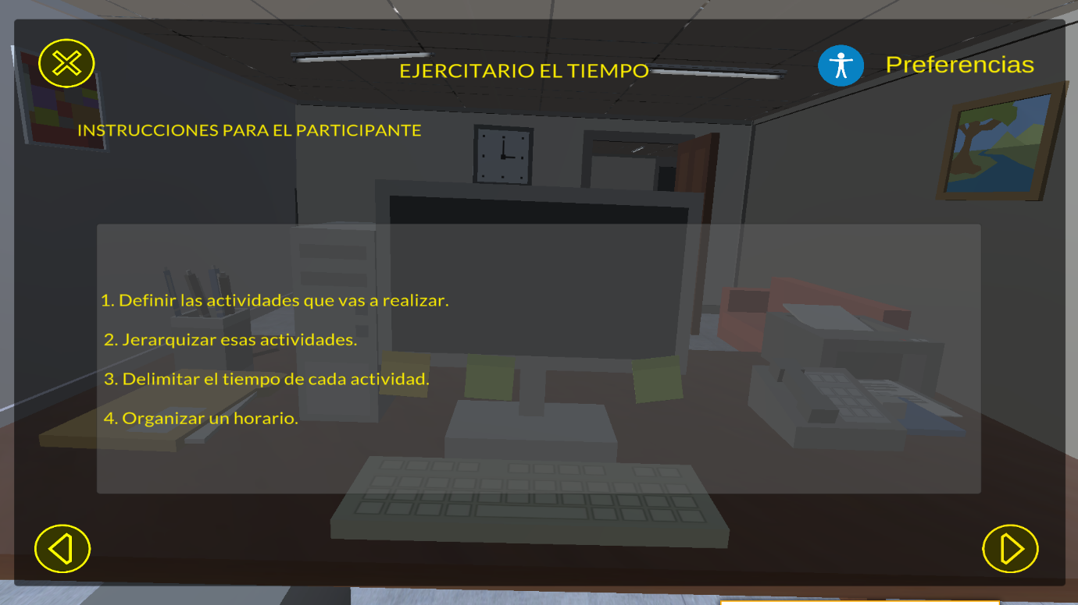

Fig 59"Vista de tercer panel de instrucciones en donde el participante interactúa con el teclado"

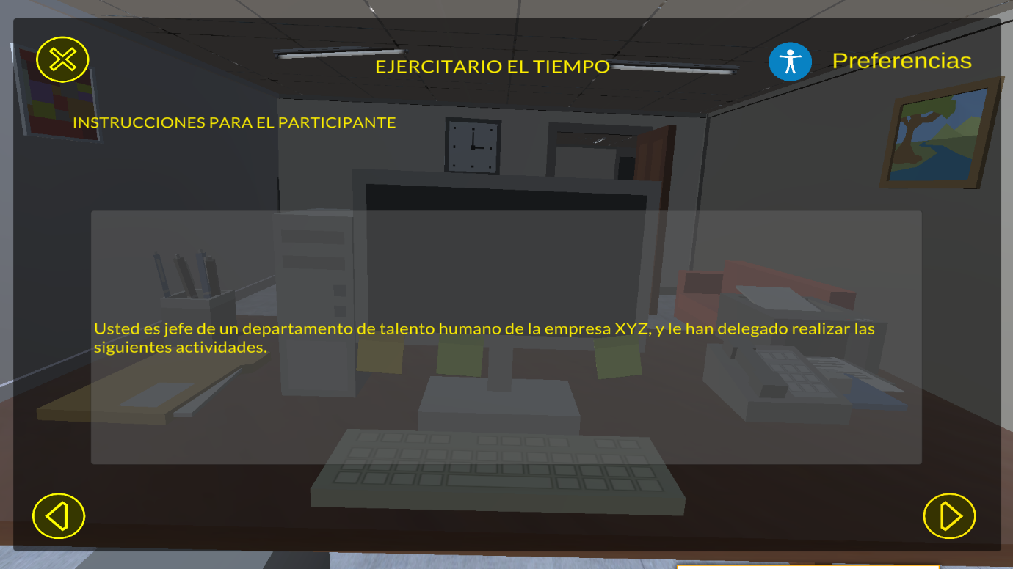

Fig 60"Vista de cuarto panel de instrucciones, en donde le participante interactúa con el teclado"

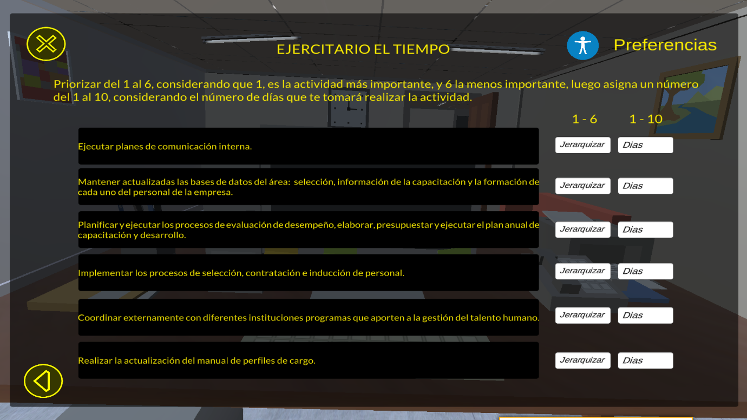

Fig 61"Vista panel en donde se indica las actividades planteadas con las que deberá interactuar el participante"

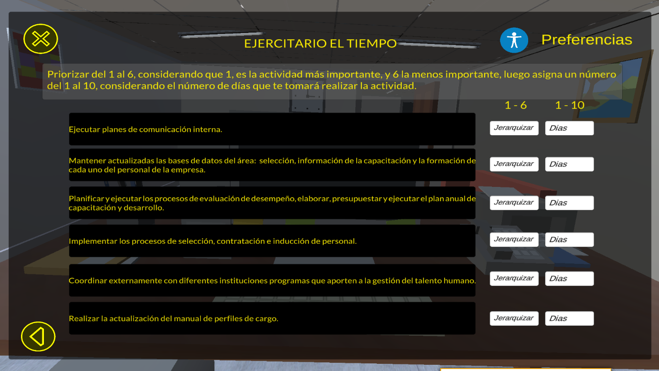

Fig 62"Vista de interacción del participante con panel de actividades mediante el teclado"

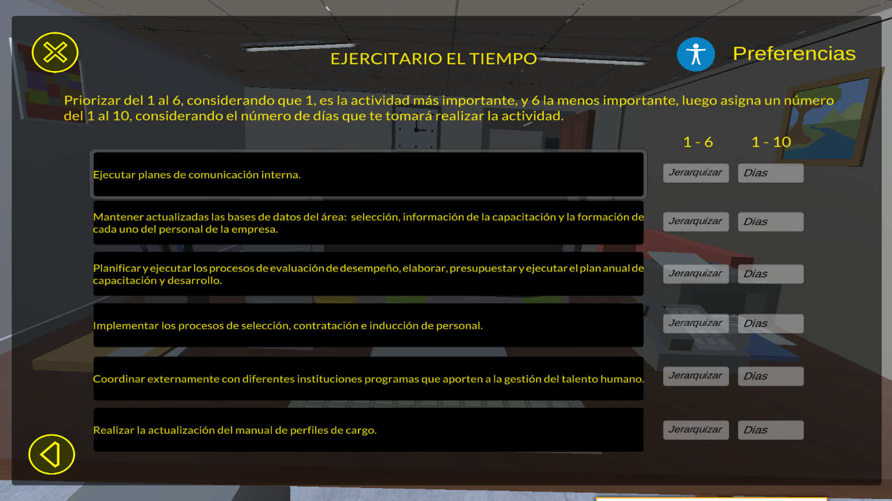

Fig 63"Vista en donde se inactivan los campos de texto de las respuestas al interactuar con el teclado"

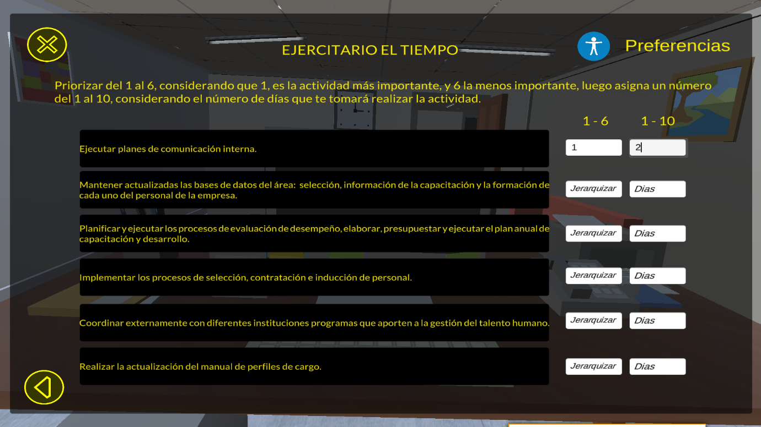

Fig 64"Vista de ingreso de respuestas del participante"

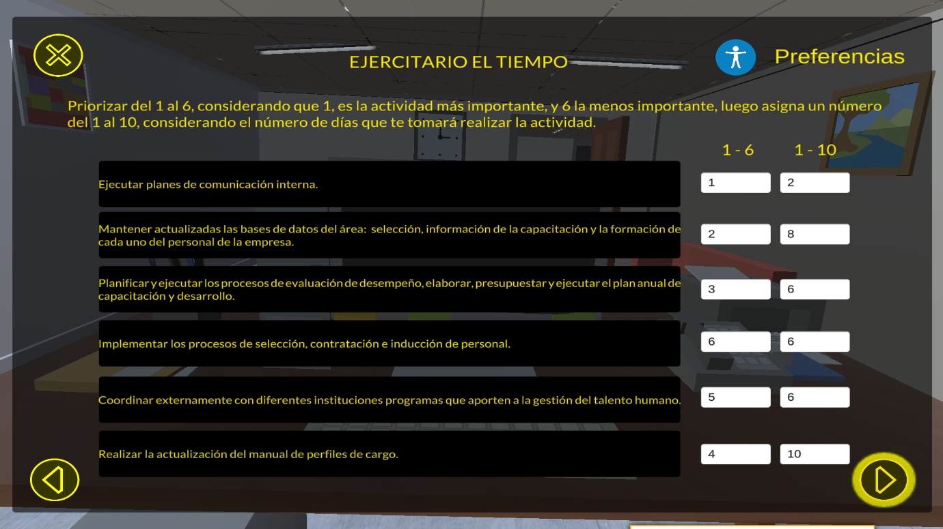

Fig 65"Vista en donde en participante ha completado todas las respuestas y por ello se activa el botón siguiente"

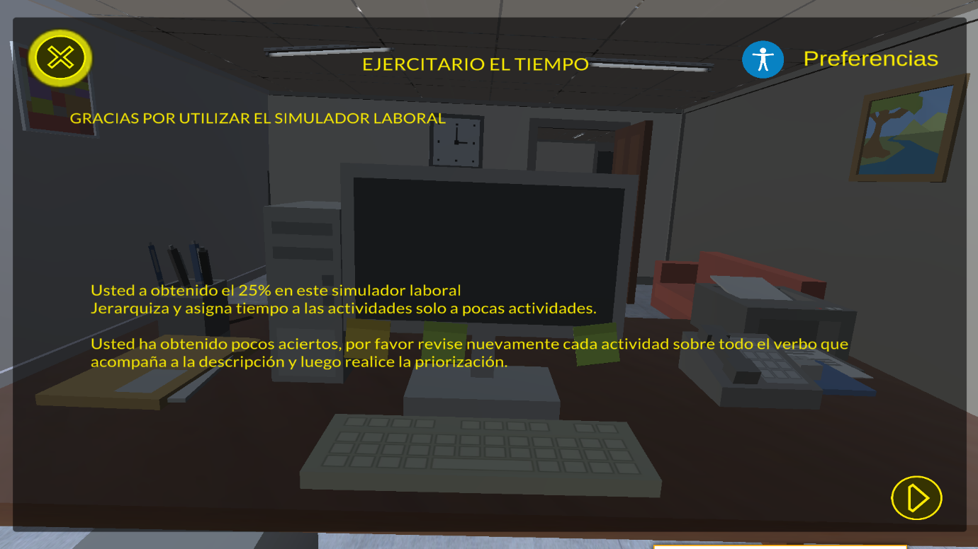

Fig 66"Vista panel de calificación luego de que el participante haya finalizado las actividades planteadas"

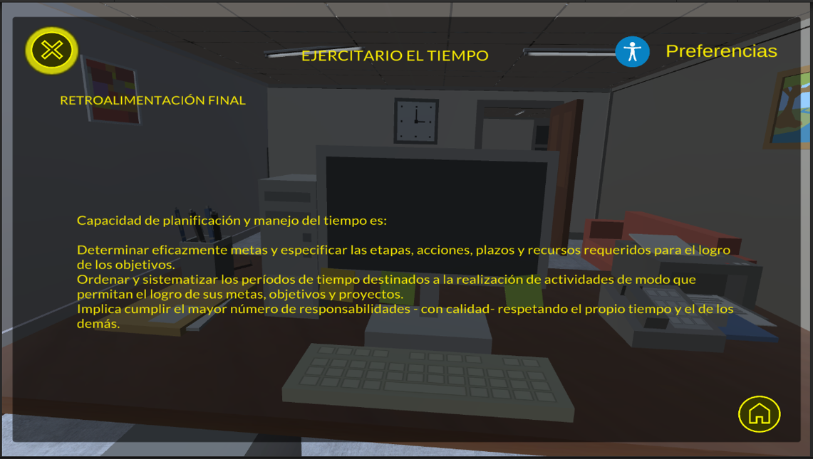

Fig 67"Vista panel de retroalimentación"

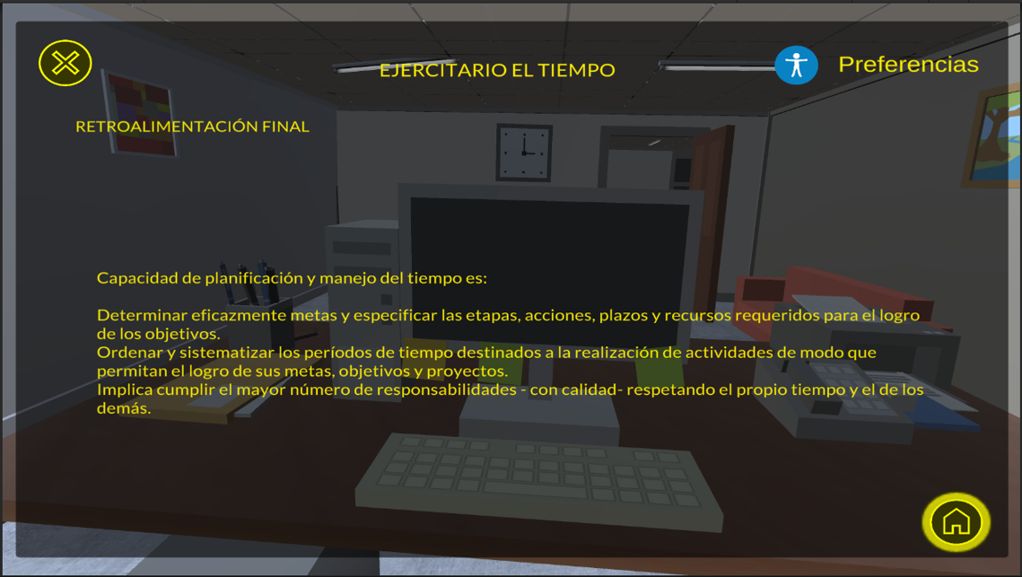

Fig 68"Vista en donde el participante interactúa con el botón para volver al menú principal"

**Interacción del participante con las distintas opciones de accesibilidad del simulador laboral**

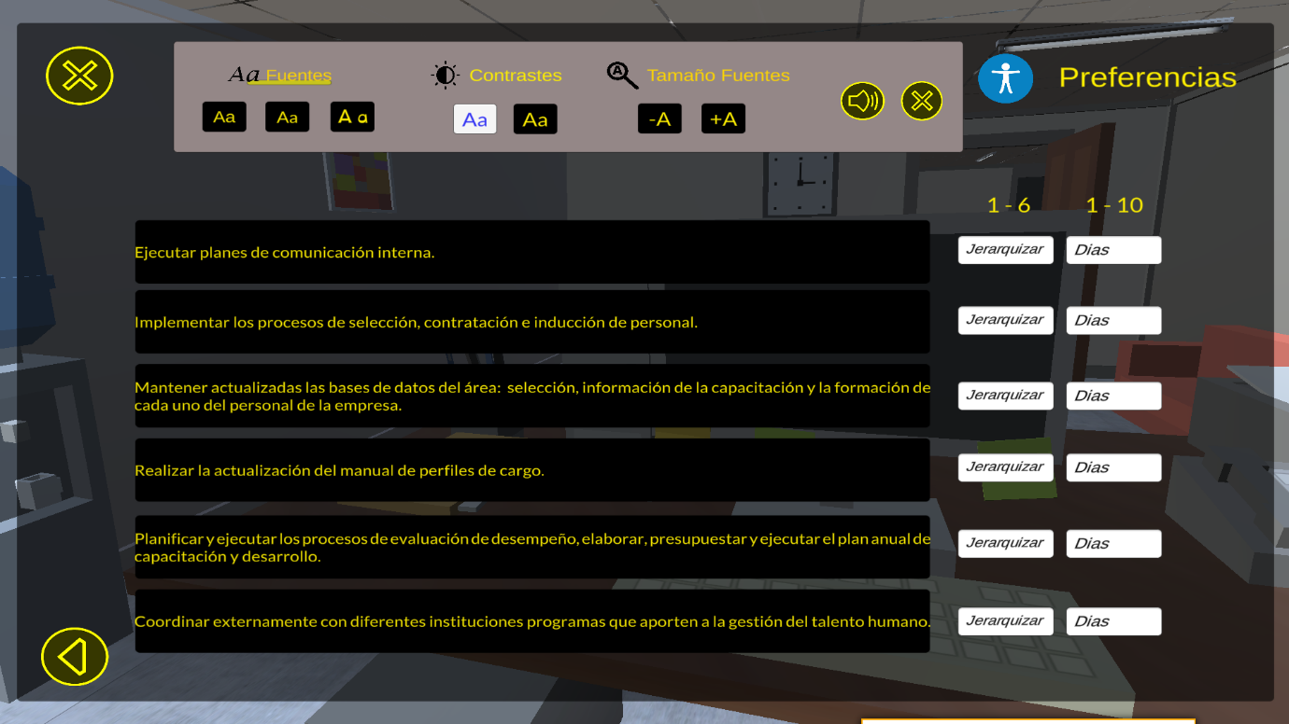

Fig 69" Vista de participante en la barra de preferencias del simulador laboral mediante el mouse"

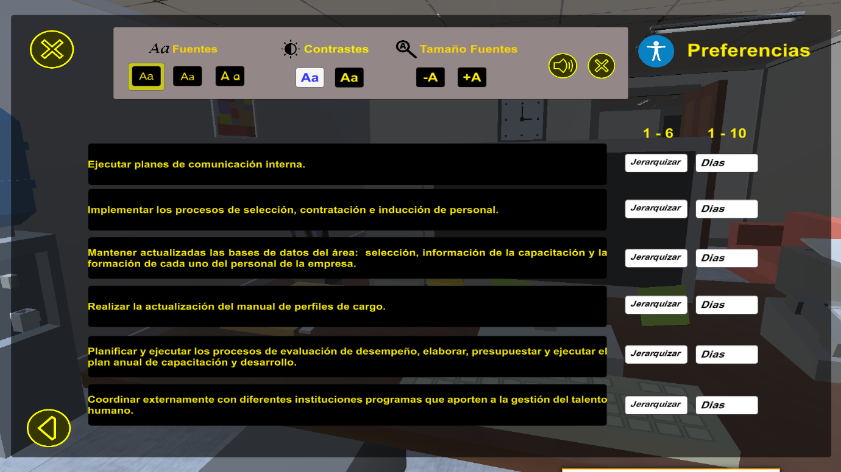

Fig 70"Vista en donde el participante interactúa con el teclado y selecciona la fuente de texto Arial Bold"

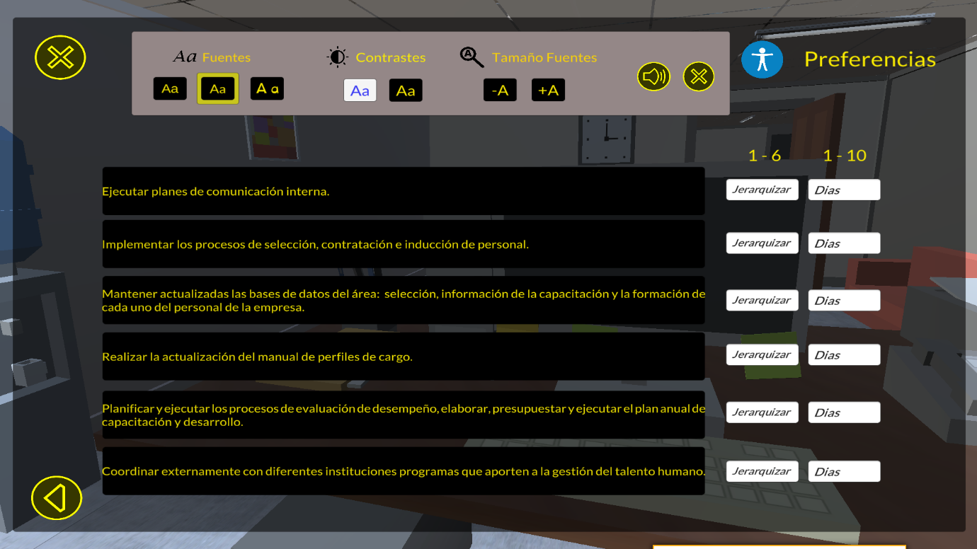

Fig 71"Vista en donde el participante interactúa con el teclado y selecciona la fuente de texto Lato"

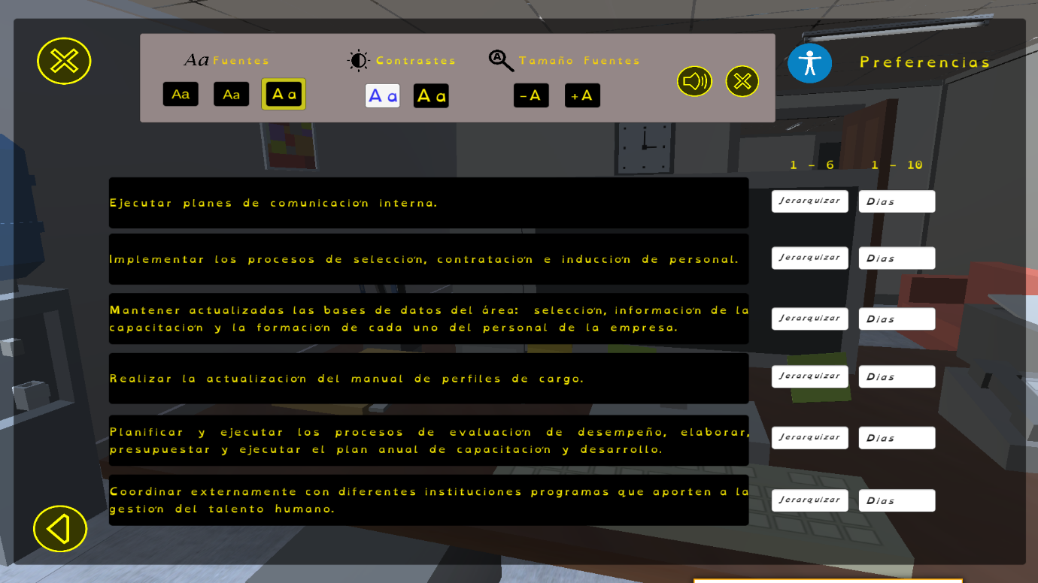

Fig 72"Vista en donde el participante interactúa con el teclado y selecciona la fuente de texto Dyslexic"

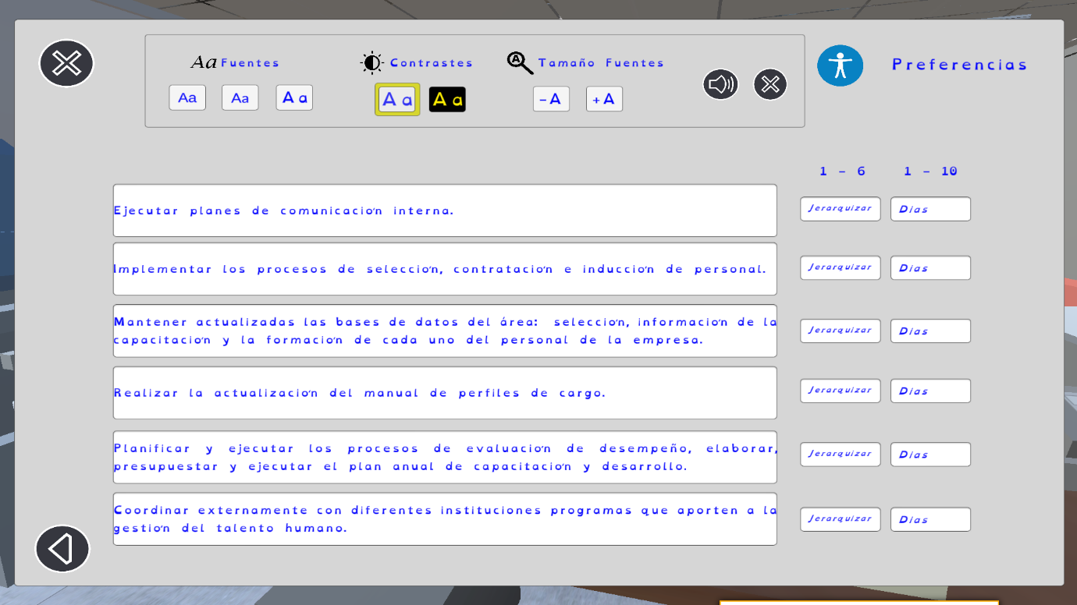

Fig 73"Vista en donde el participante interactúa con el teclado y selecciona un contraste claro"

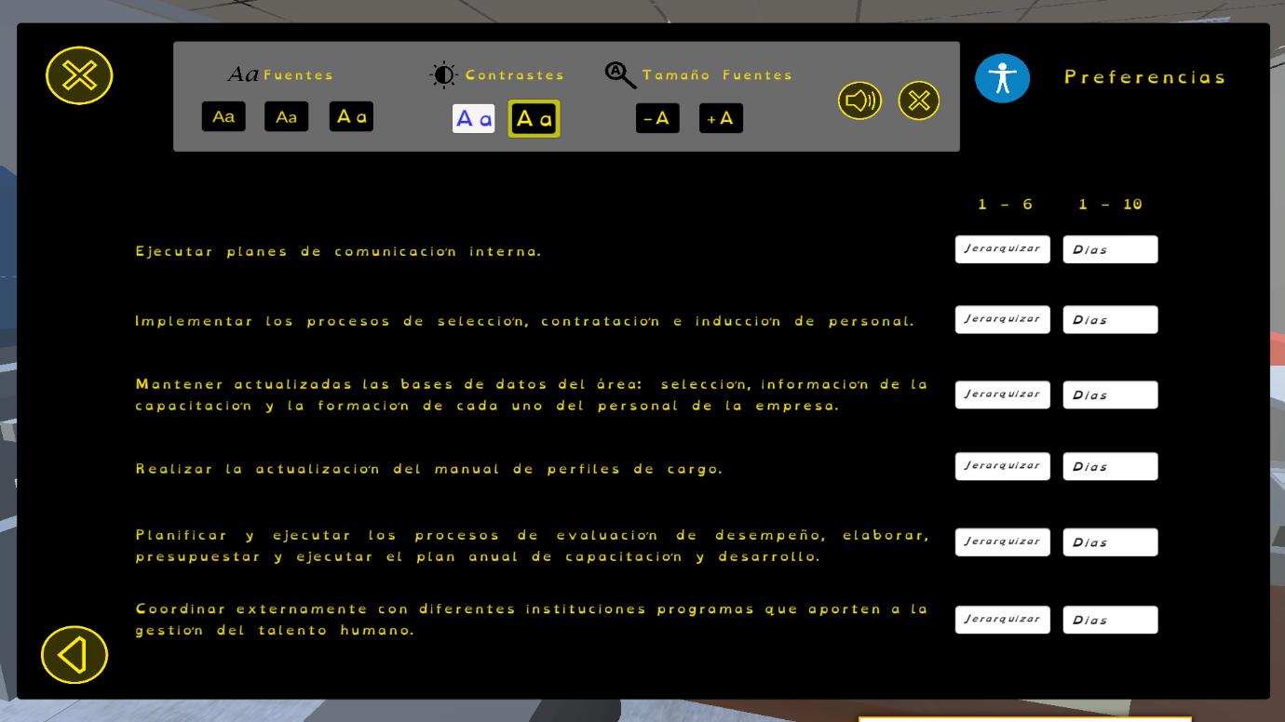

Fig 74"Vista en donde el participante interactúa con el teclado y selecciona un contraste oscuro"

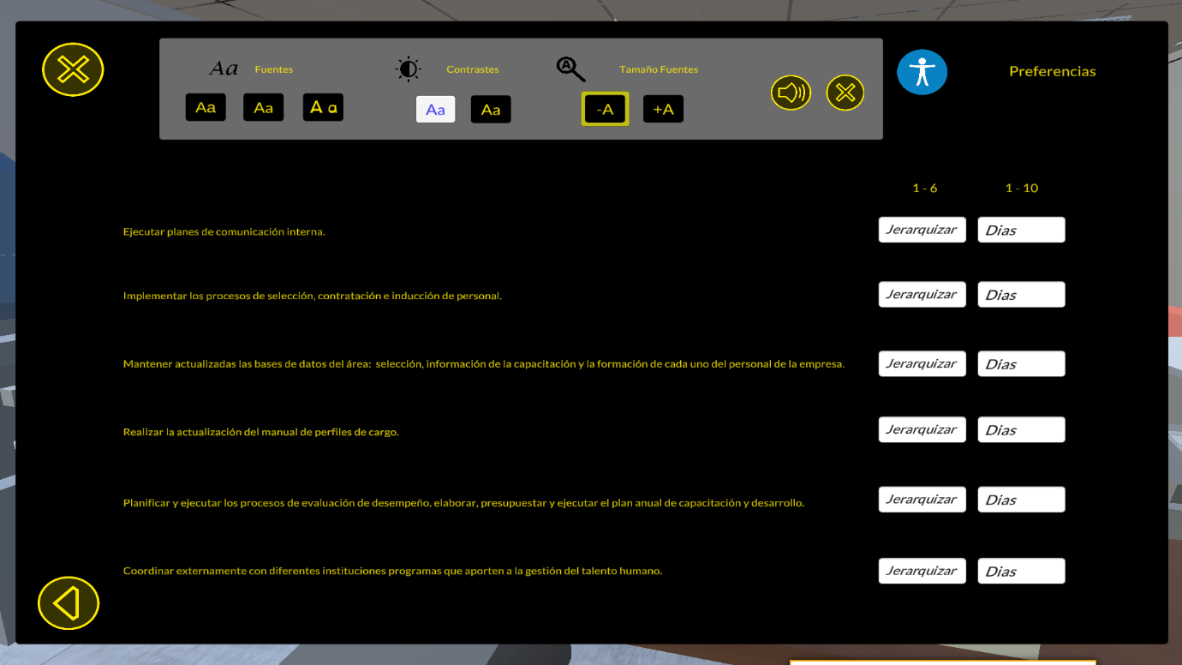

Fig 75"Vista en donde el participante interactúa con el teclado y selecciona el botón de reducir el tamaño de texto"

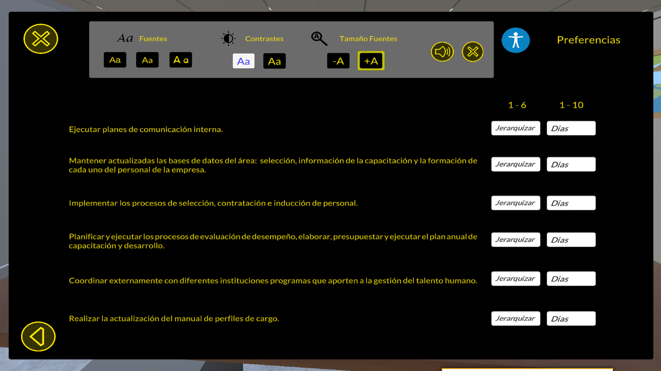

Fig 76"Vista en donde el participante interactúa con el teclado y selecciona el botón de aumentar el tamaño de texto"

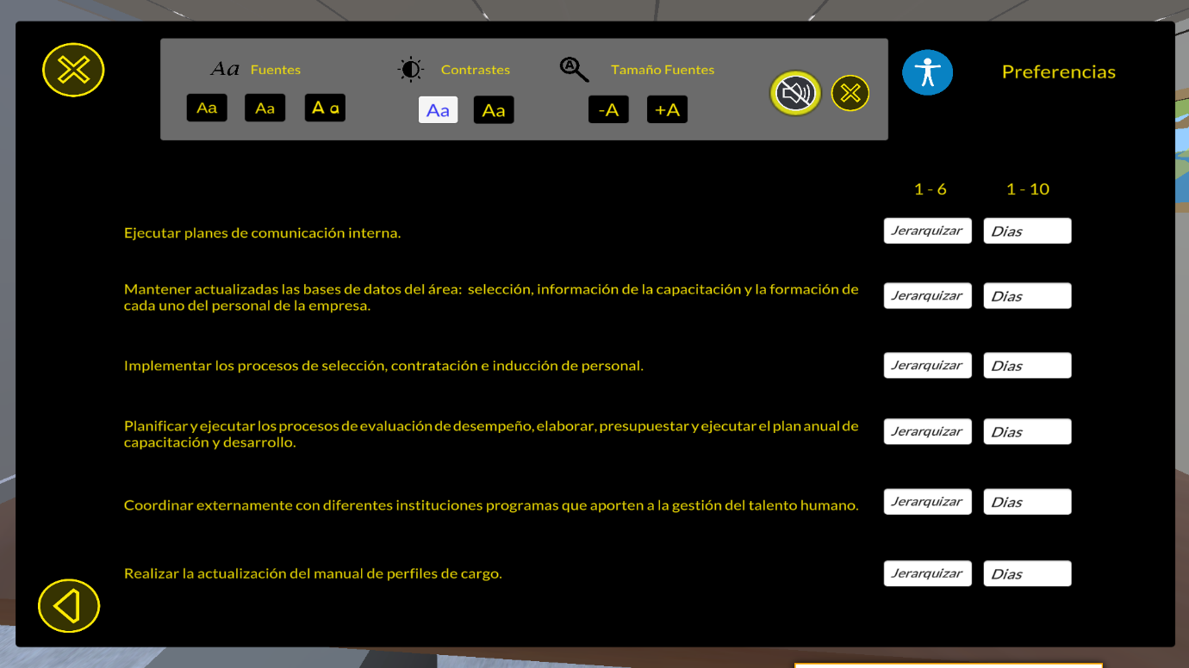

Fig 77"Vista en donde el participante interactúa con el teclado y selecciona el botón desactivar el audio"

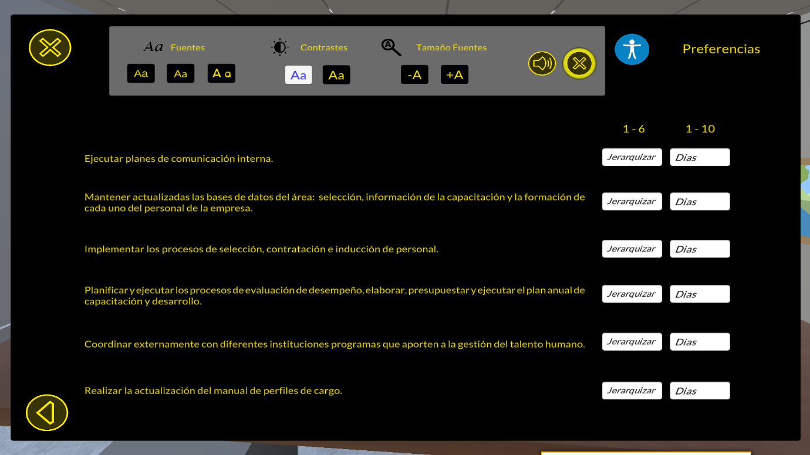

Fig 78"Vista en donde el participante interactúa con el mouse y selecciona el botón salir de la barra de preferencias"

# Anexos F

# Manual Técnico

## Funcionamiento de simuladores laborales

## Animación de Personaje

Luego de agregar el personaje a la escena del proyecto procedemos a crear la respectiva animación, desde nuestro personaje agregamos un componente animator controler desde la ventana inspector, luego desde la ventana Project nos dirigimos a la carpeta en donde vamos a crear nuestras animaciones, en este caso nos dirigimos a Assets/Animations una vez dentro damos clic derecho créate/animator controler le asignamos un nombre y procedemos a crear nuestra animación.

Para las animaciones del pesonaje se hace uso de varias animaciones descargadas de la página mixamo, dichas animaciones las agregamos a nuestro animator que creamos *CaminadoInicial*.

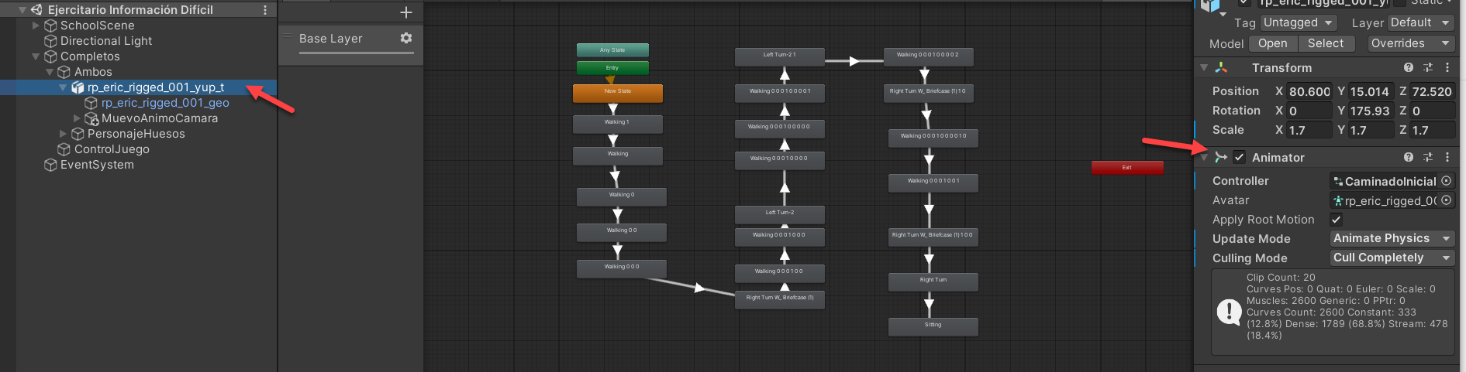

Fig 79"Animación inicial de personaje en animator controller de Unity"

Se crea otra animación en donde el personaje cambia de expresión facial al llegar a su lugar de trabajo. Desde el gameobject *Ambos* se crea un *animator controller*, creamos un clip de animación modificamos las propiedades *is Active* del prefab de los huesos del personaje; la propiedad *transform* del gameobject MuevoAnimoCamara en donde se modifica la *posición* y *rotación* de la cámara y la propiedad IsActive del personaje. Dichas propiedas las modificamos en la línea de tiempo según a las necesidades del proyecto.

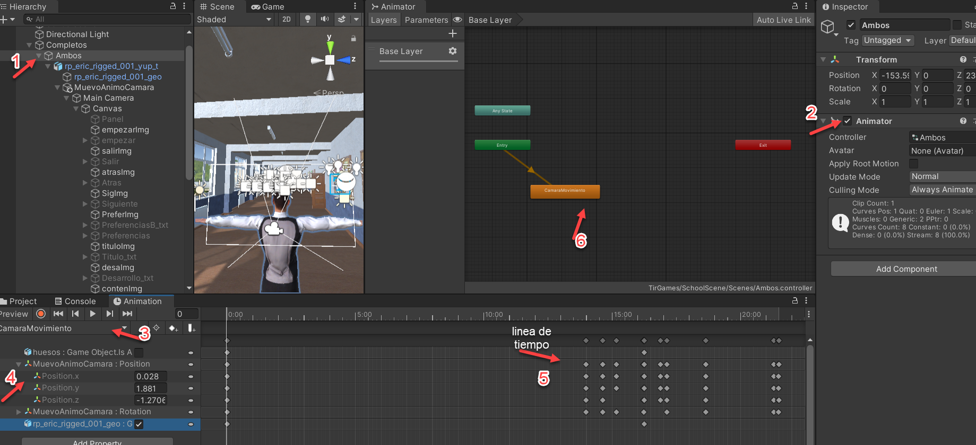

Fig 80"Animación de personaje en la oficina"

## Animación Canvas de Interfaz de usuario

Luego del diseño de la interfaz de usuario se procedió a darle sentido al mismo, se creó una animación para que luego de que termine la animación del personaje aparezca en pantalla el canvas es decir la interfaz de usuario creada.

A continuación desde nuestro Canvas agregamos un componente animator controller llamado *Canvas,* desde la ventana *Animation* creamos una nueva animación damos clic en *create new clip* y se asignamos un nombre a la animación en este caso se llama *Empezar*, luego damos clic en *Add Property* nos aparece un menú del cual seleccionamos el botón a animar y finalmente seleccionamos la propiedad *is Active*. La animación que se hace es modificar la linea de tiempo de la propiedad *Is Active*, que al ejecutar el proyecto pase 21 segundos(tiempo en que termina la animación del personaje) para que el botón empezar se active.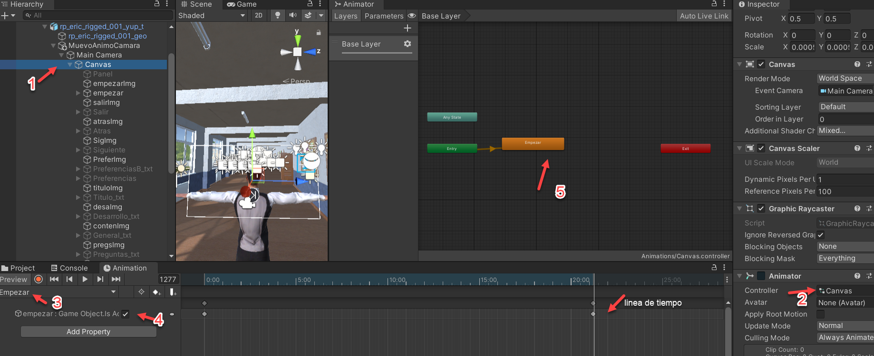

Fig 81"Animación de canvas usando un animator controller"

## Vista de Jerarquía del Proyecto

En la ventana *Inspector* asociamos los componentes creados con las variables declaradas, para ello arrastramos cada componente hacia la variable con la que se desea asociar.

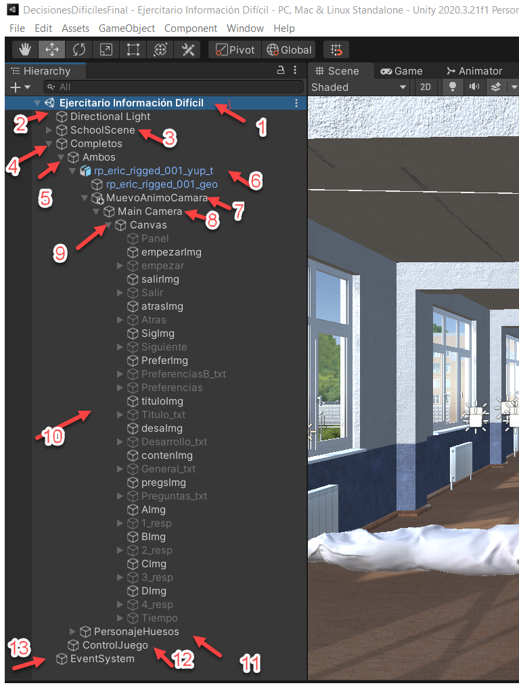

1. Fig 82"Vista jerarquía del proyecto la cual contiene todos los objetos utilizados"
2. Escena del proyecto.
3. Iluminación de escena.
4. Escenario de simulador laboral.
5. Se crea el gameobject *Completos* y dentro de este se crea dos gameobjects.
6. El gameobject *Ambos* contiene el personaje de la escena, dentro del personaje arrastramos la cámara principal para que esta se mueva con el personaje cuando inicie la animación.
7. Personaje de la escena.
8. Gameobject que contiene la cámara principal.
9. Cámara principal de la escena.
10. Se crea un Canvas el cual contiene todos los componentes de la interfaz de usuario.
11. Corresponde a todos los componentes de la interfaz de usuario a simular.
12. Personaje que se muestra después que termina la animación del personaje inicial.
13. Gameobject que contiene el script principal *GeneralEmpezar.cs* y el script *WebData.cs* que consume los servicios web.
14. Es la manera en la que se envían los eventos a objetos basados en input (mouse, teclado).

## 1.4. Programación Simulador Información Difícil.

### 1.4.1 Script GeneralEmpezar.cs

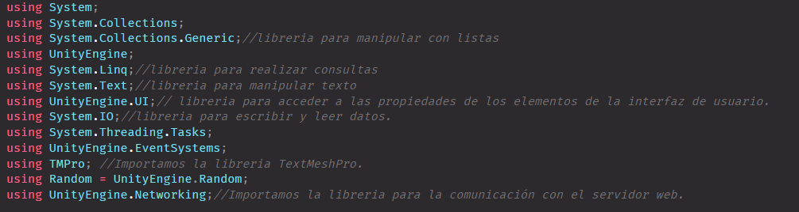

Fig 83"Librerias utilizadas"

#### 1.2.1.1 Declaración de variables y relación con objetos de interfaz de Unity

Desde la ventana de jerarquía en el gameobject ControlJuego una vez posicionados aquí nos dirigimos a la ventana inspector y procedemos a relacionar los objetos con las variables declaradas para ello arrastramos cada objeto y lo colocamos en la variable correspondiente.

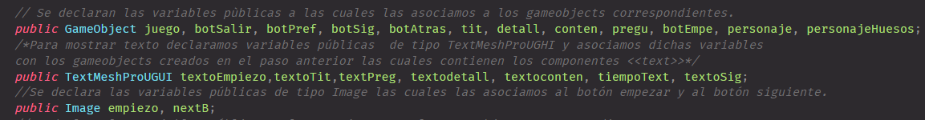

Fig 84"Fragmento de código de declaración de variables"

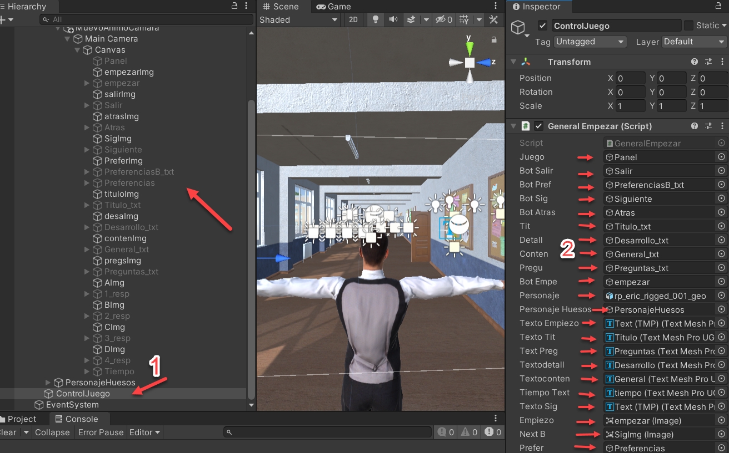

Fig 85"Relacionamos o arrastramos cada objeto con la variable correspondiente"



Fig 86"Fragmento de código de declaración de variables"

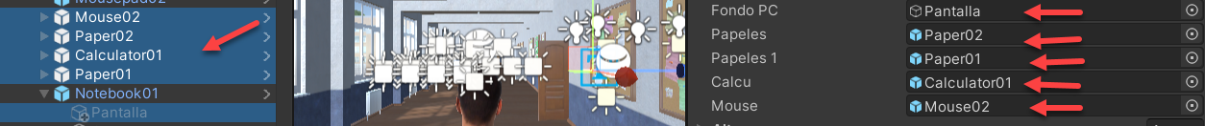

Fig 87"Relacionamos o arrastramos cada objeto con la variable correspondiente"

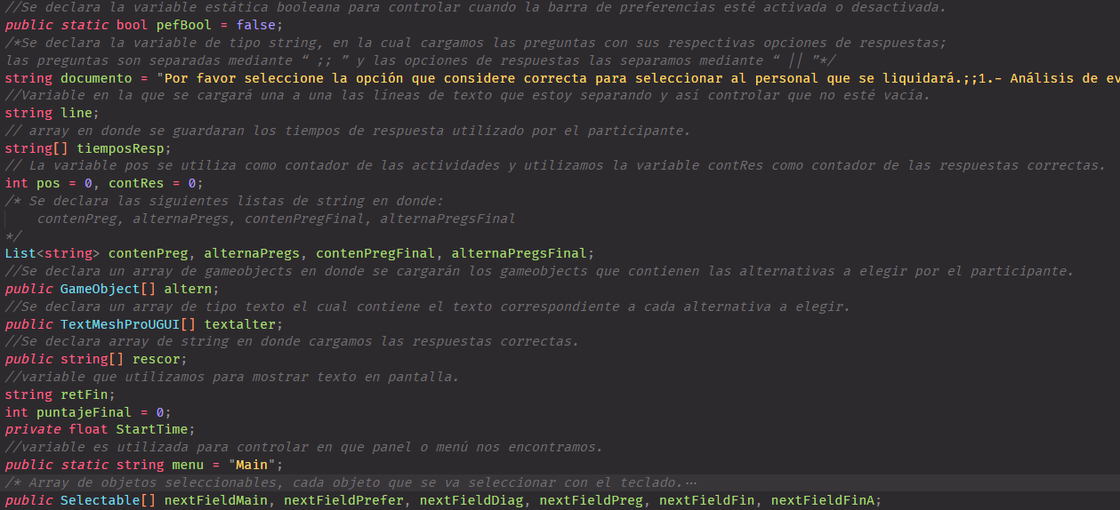

Fig 88"Fragmento de código de declaración de variables"

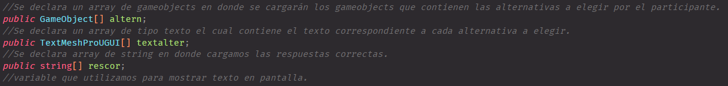

Fig 89"Fragmento de código de declaración de variables"

El array *altern* hace referencia a los botones que contienen las alternativas de respuestas, el array *textalter* corresponde a espacio en donde se cargará el texto de las alternativas; ya que cada pregunta cuenta con cuatro alternativas se define un tamaño de 4.

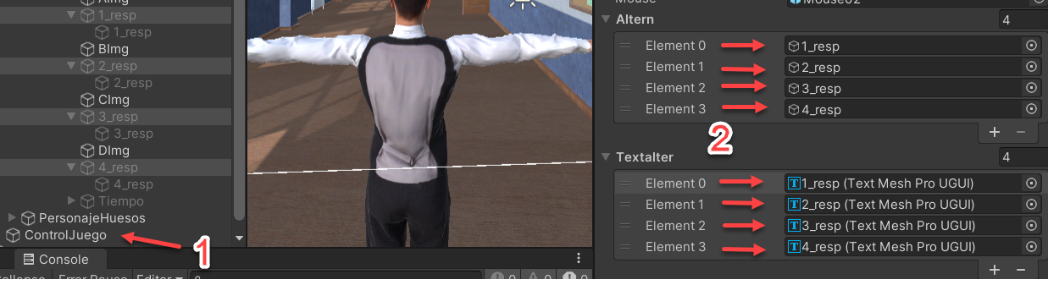

Fig 90"Relacionamos los objetos que contienen las alternativas de la pregunta"



Fig 91"Fragmento de código de declaración de variables"

A continuación, le damos un tamaño de 2 al array ya en este caso son dos preguntas, especificamos las respuestas correctas de cada pregunta, en este caso las respuestas correctas de las preguntas del ejercitario Información difícil son la respuesta 1.

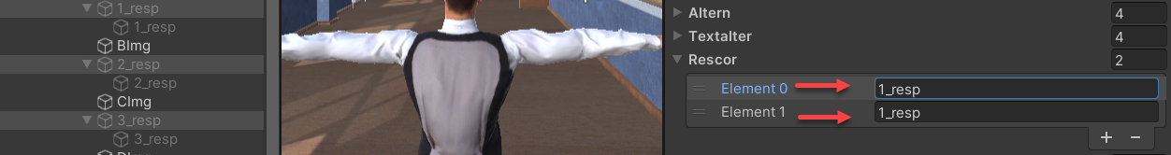

Fig 92"Se registra las respuestas correctas de las actividades"

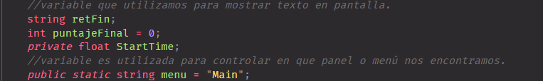

Fig 93"Fragmento de código de declaración de variables"

Para la navegación mediante el teclado se crearon arreglos seleccionables, arreglos de imágenes y de audios, por tanto, es importante recalcar que el orden en que se cargue los objetos en cada arreglo será el orden que se seleccione al presionar el teclado, es decir si al presionar el teclado se activa el botón en la posición 0 entonces también se activará la imagen y sonido en la posición 0.

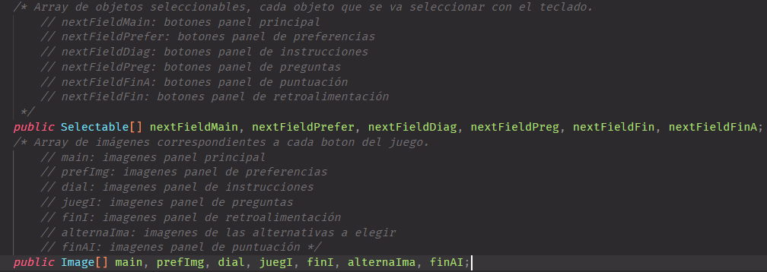

Fig 94"Fragmento de código de declaración de variables"

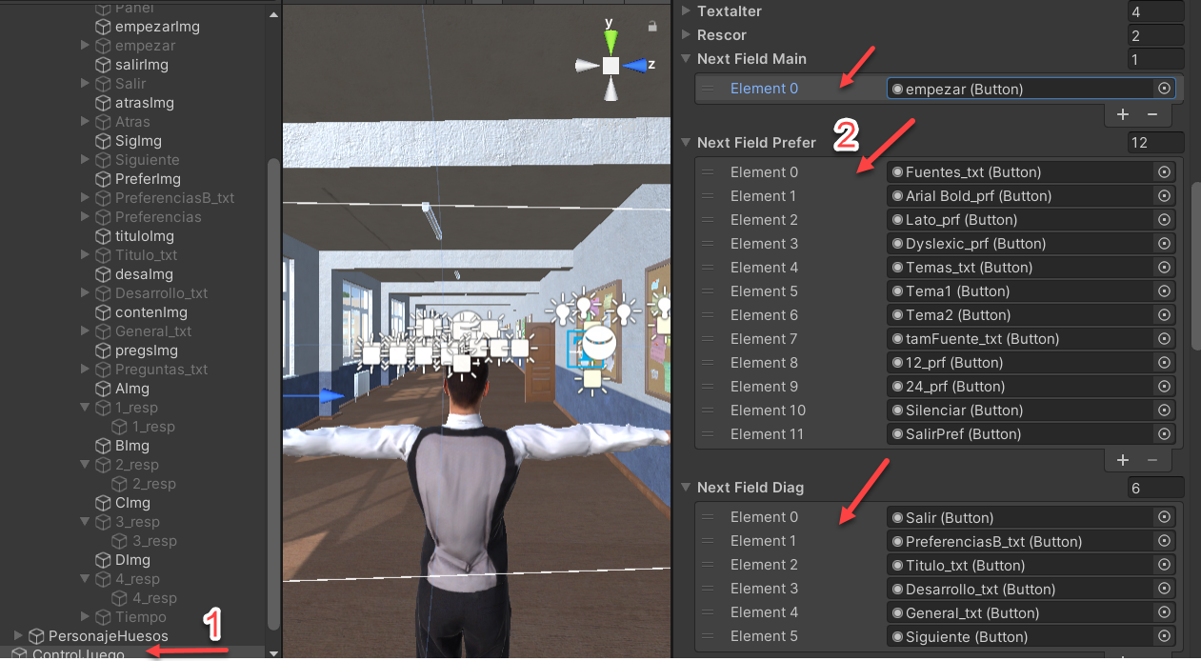

Fig 95"Relacionamos los objetos con la variable correspondiente"

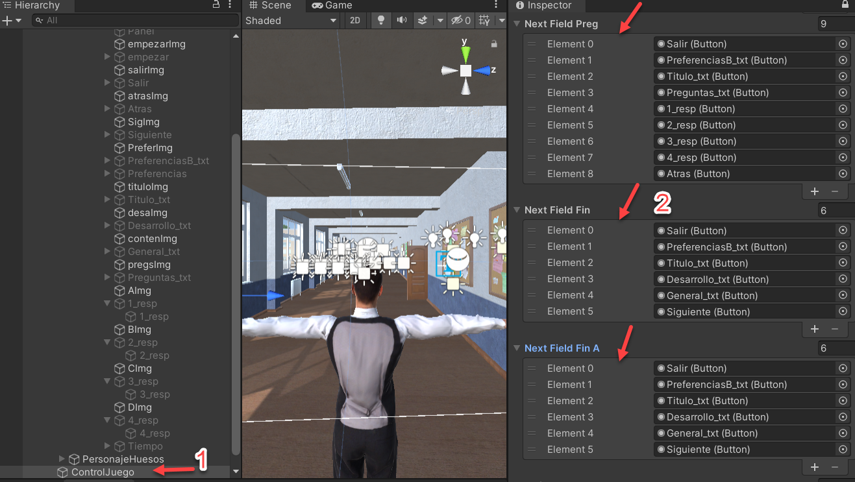

Fig 96"Relacionamos los objetos con la variable correspondiente"



Fig 97"Fragmento de código de declaración de variables"

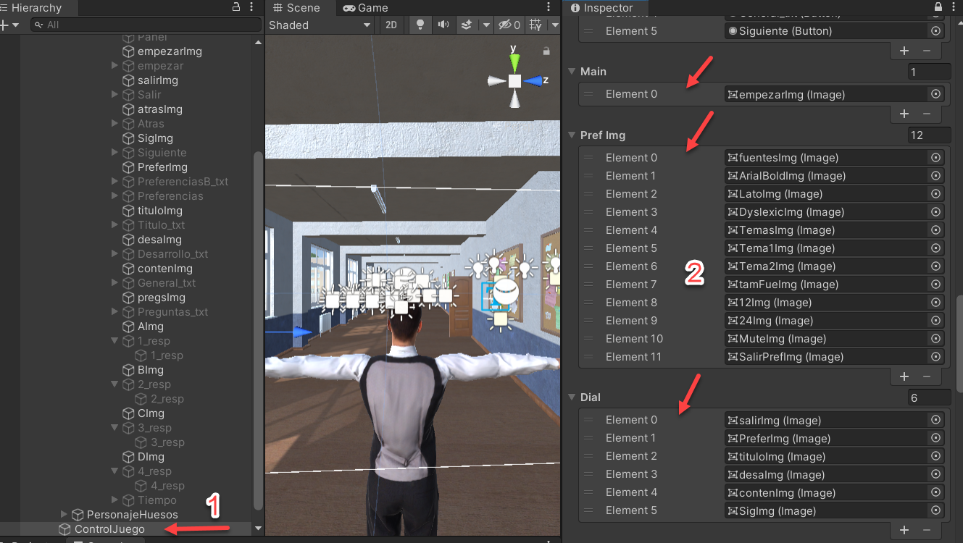

Fig 98"Relacionamos los objetos con la variable correspondiente"

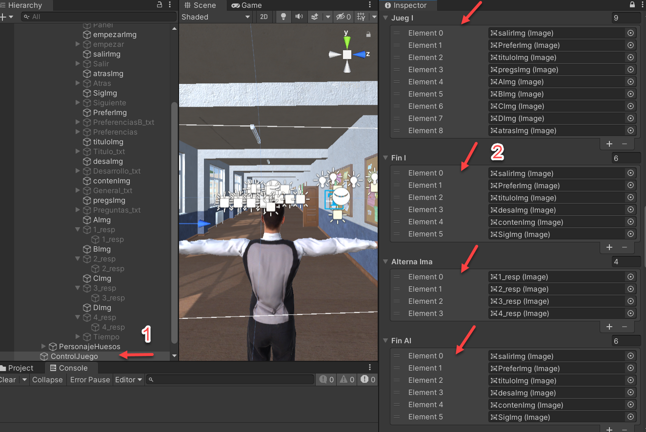

Fig 99"Relacionamos los objetos con la variable correspondiente"

Es importante resaltar que el arreglo de objetos seleccionables y el arreglo de imágenes son los que van a funcionar con el teclado, por ejemplo, si al presionar el teclado nos posicionamos en la tecla salir se activará también la imagen como se muestra a continuación.

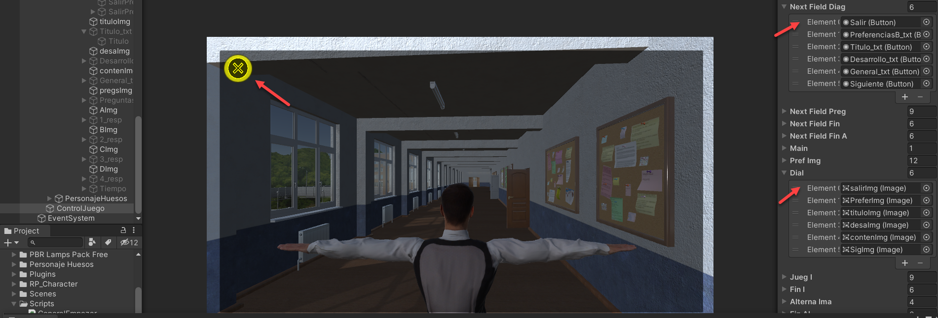

Fig 100"Ejemplo de selección de botón salir acompañado de una imagen que lo resalta"

A continuación, se declaran contadores para recorrer los arreglos de botones, audios, imágenes utilizadas para la navegación por teclado.

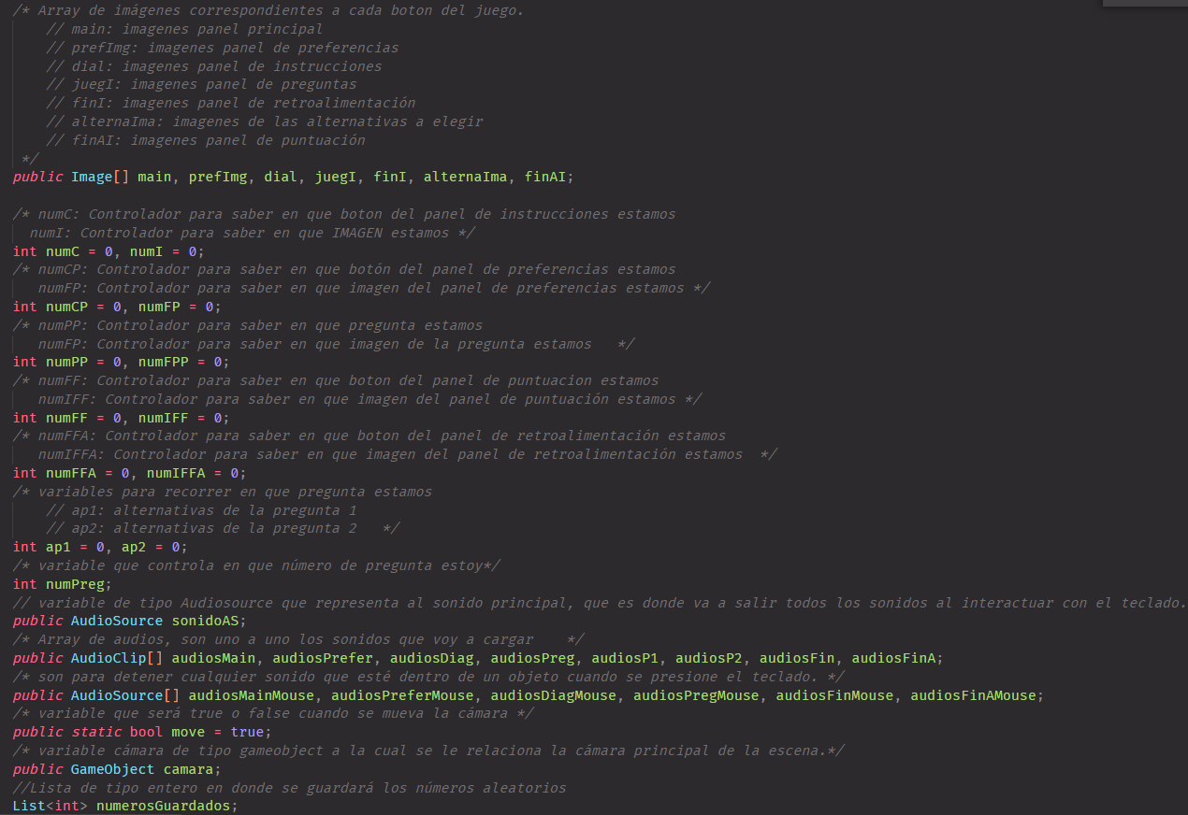

Fig 101"Fragmento de código de declaración de variables"

Se declara una variable de tipo AudioSource , esta será quien reproduzca todos los audios.



Fig 102"Fragmento de código de declaración de variables"



Fig 103"Relacionamos el objeto con la variable correspondiente"



Fig 104"Fragmento de código en donde se declaran varios arreglos de audios"

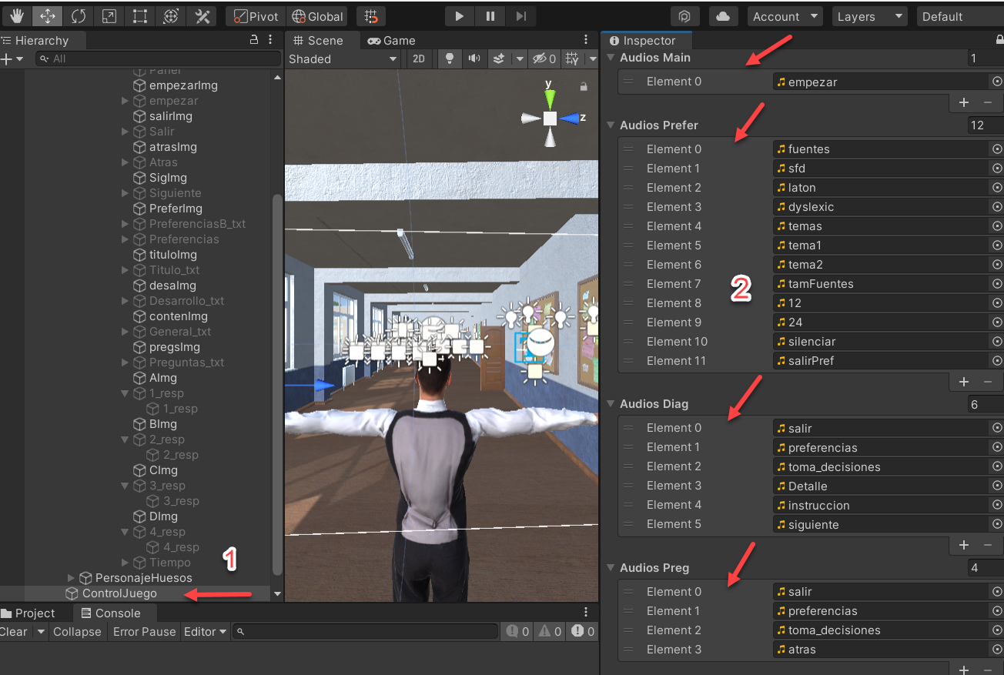

Fig 105"Relacionamos los objetos con la variable correspondiente"

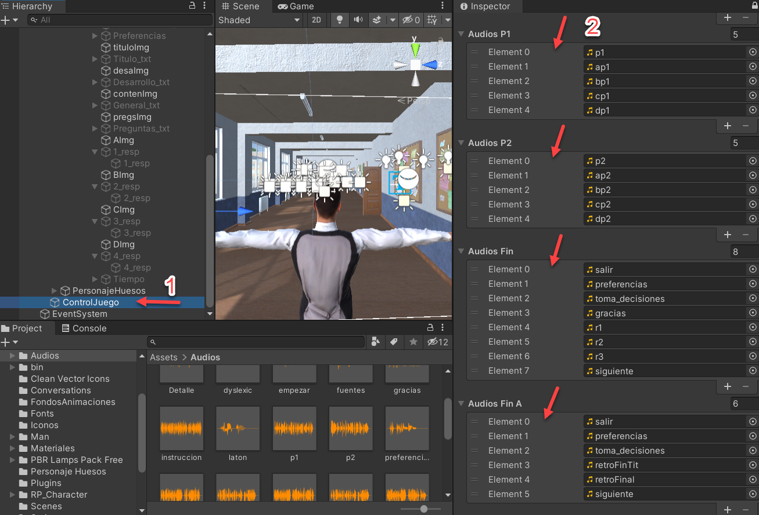

Fig 106"Relacionamos los objetos con la variable correspondiente"

A continuación, se declaran arreglos de tipo AudioSource los cuales guardarán todos los audios a reproducir mediante el mouse.



Fig 107"Se declaran arreglos de gameobjects"

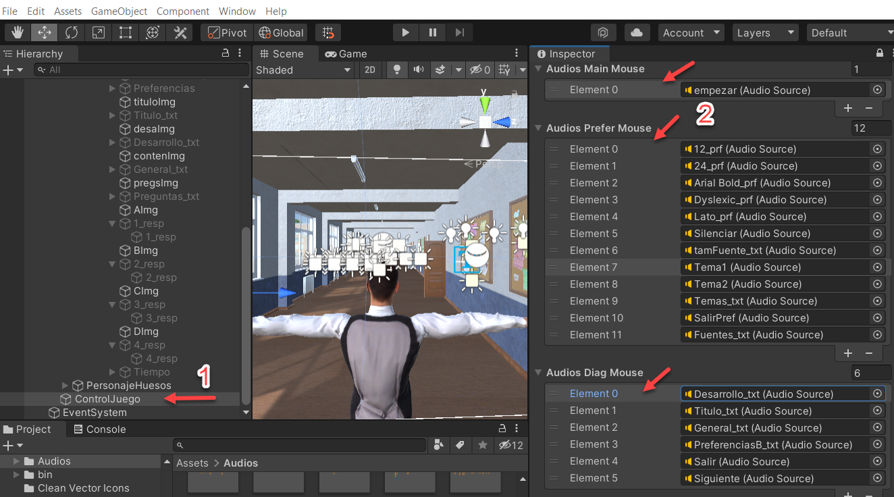

Fig 108"Relacionamos los objetos con la variable correspondiente"

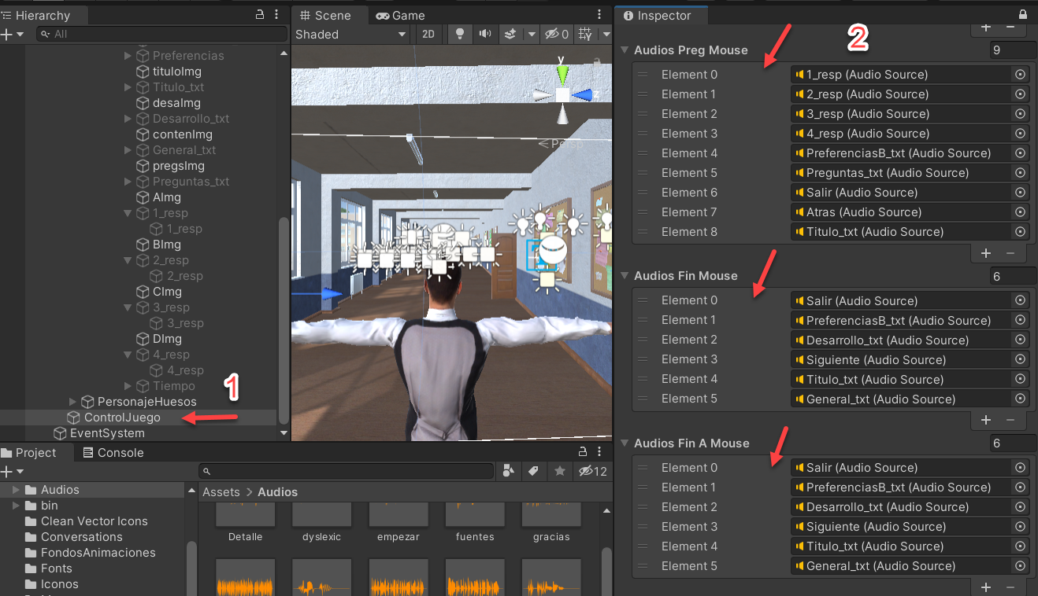

Fig 109"Relacionamos los objetos con la variable correspondiente"

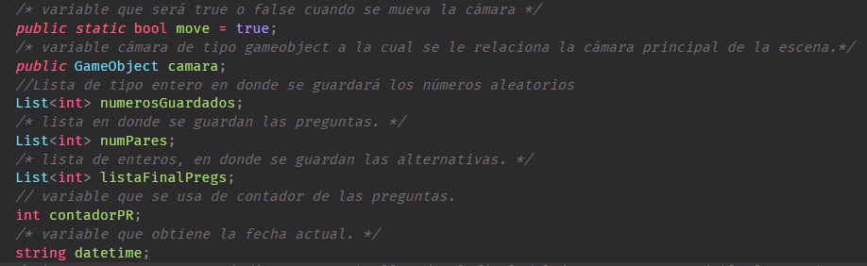

Fig 110"Fragmento de código de declaración de variables"

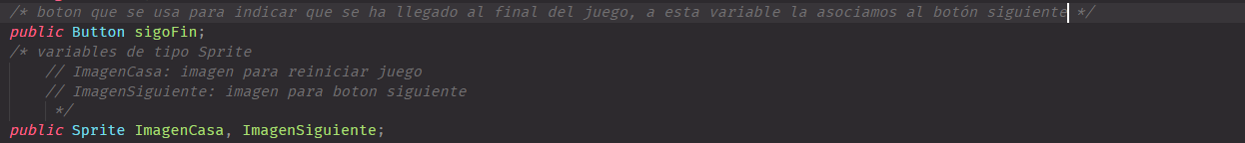

Fig 111"Fragmento de código de declaración de variables"

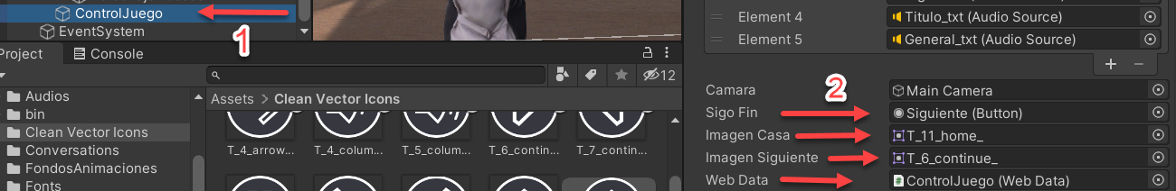

Fig 112"Relacionamos los objetos con la variable correspondiente"

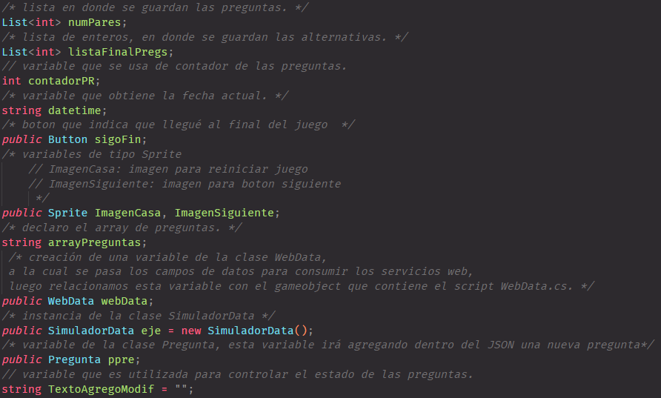

Fig 113"Fragmento de código de declaración de variables"

#### **1.2.1.2 Declaración de funciones**

A continuación, se muestra el código fuente utilizado con su respetiva documentación.

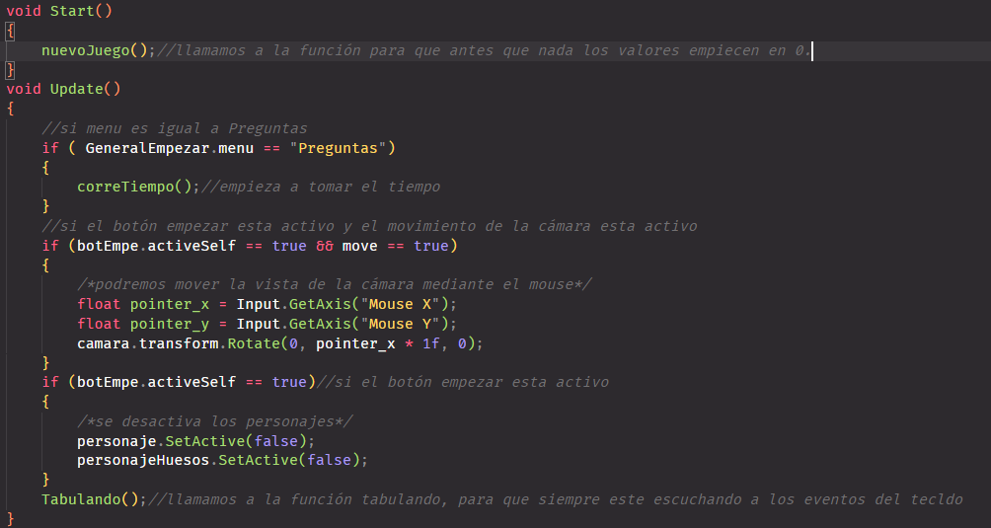

Fig 114"Fragmento de código de la función Start"



Fig 115"Fragmento de código de la función Update() en donde se implementa el movimiento de la cámara con el mouse"

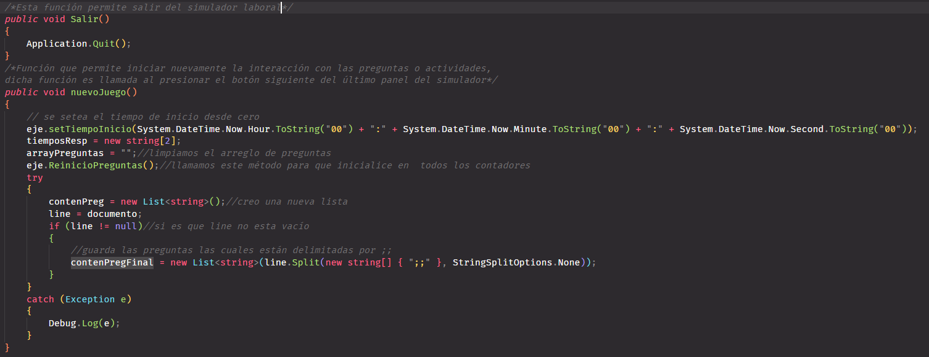

Fig 116"Fragmento de código de la función Salir"

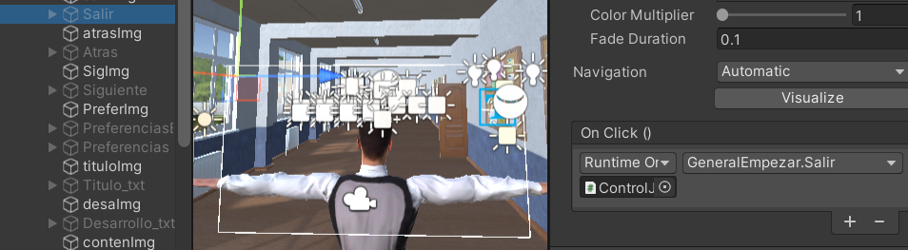

Fig 117"Agregamos el evento On Click y llamamos a la función Salir"

La función *nuevoJuego()* permite al estudiante volver a la interfaz principal en donde podrá iniciar de nuevo la interacción con el simulador laboral, inicializando todos los valores de las variables en cero.

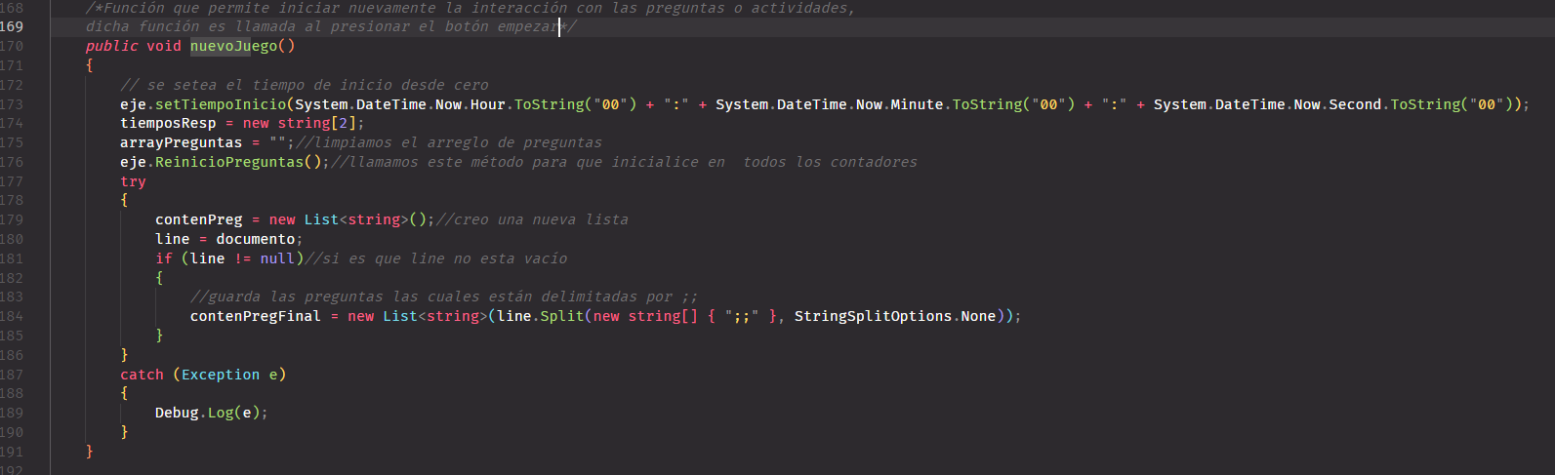

Fig 118"Fragmento de código de la función nuevoJuego"

La función *Tabulando ()* principalmente se hace cargo de la navegación mediante el teclado en donde para navegar se ha definido las teclas: navegación hacia atrás(alt, fecha izquierda, flecha arriba) y para navegar hacia adelante(tab, flecha derecha y flecha abajo).

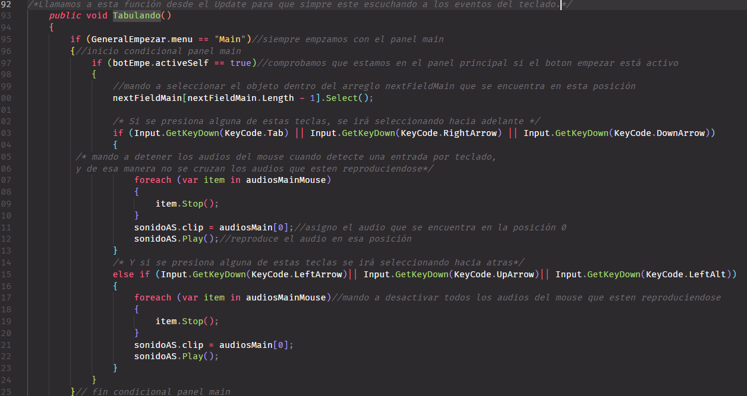

Fig 119"Fragmento de código de la función Tabulando parte 1"

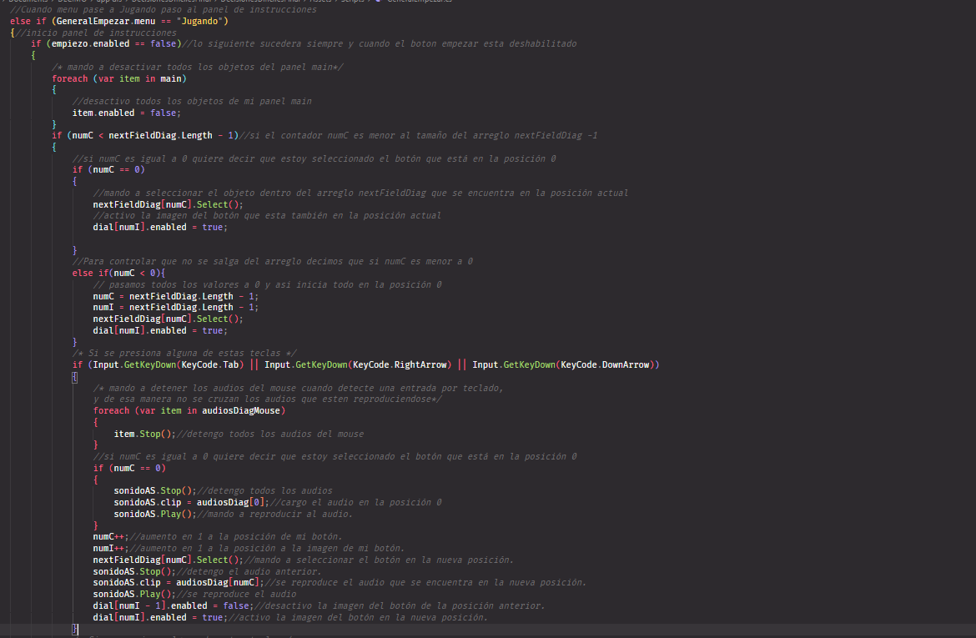

Fig 120"Fragmento de código de la función Tabulando parte 2"

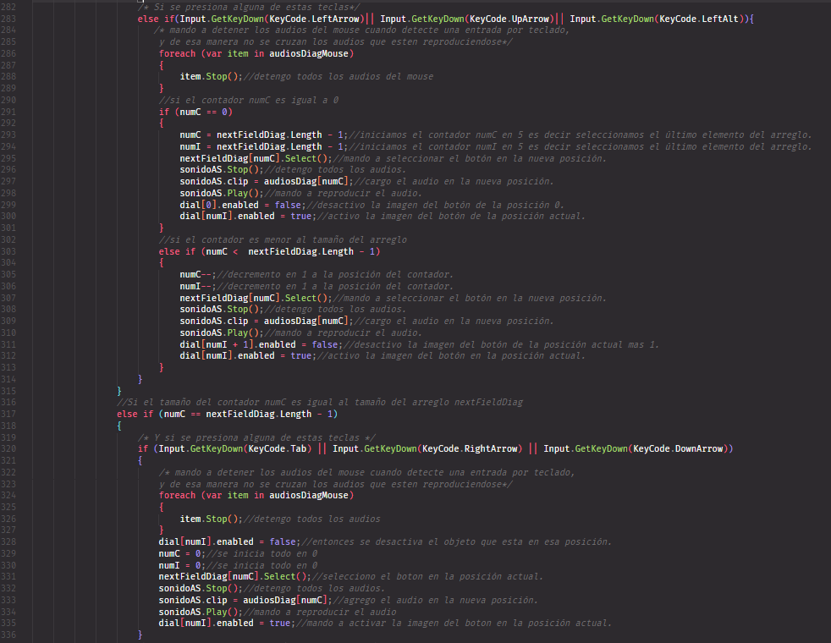

Fig 121"Fragmento de código de la función Tabulando parte 3"

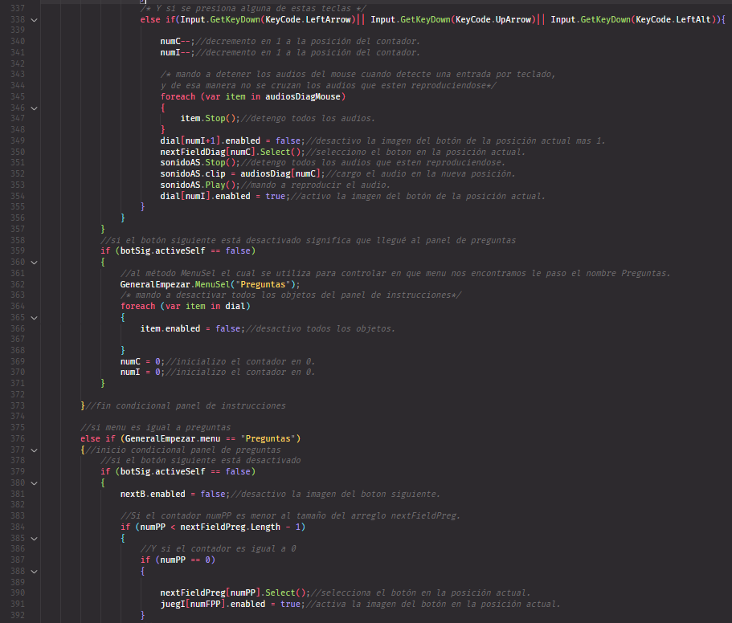

Fig 122"Fragmento de código de la función Tabulando parte 4"

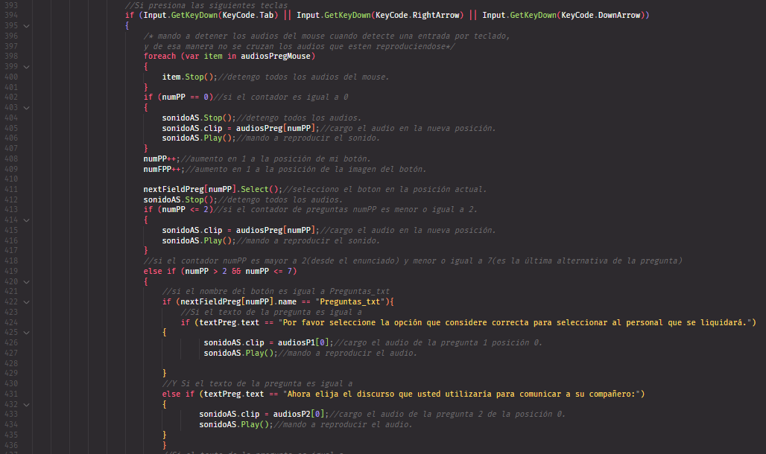

Fig 123"Fragmento de código de la función Tabulando parte 5"

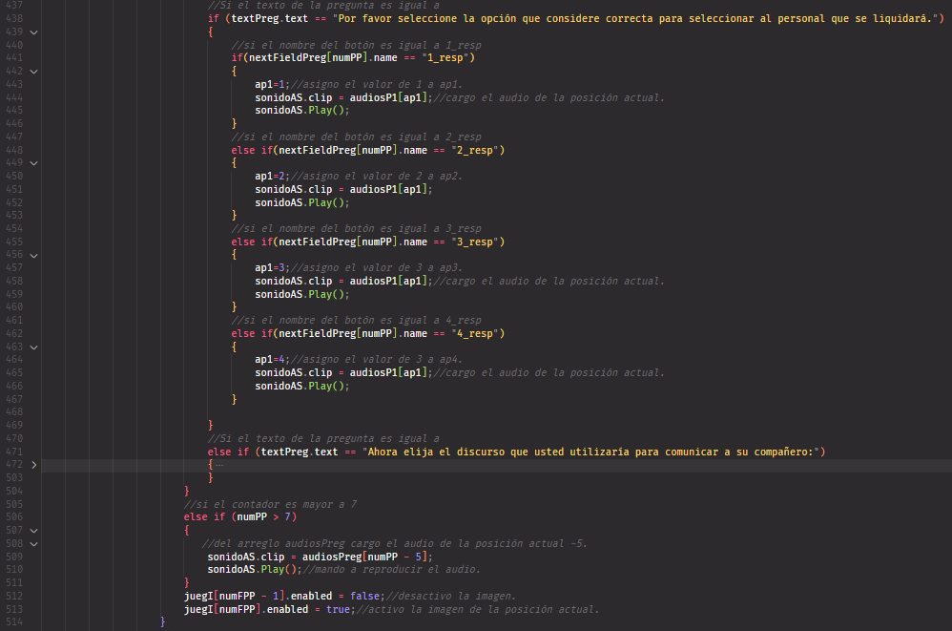

Fig 124"Fragmento de código de la función Tabulando parte 6"

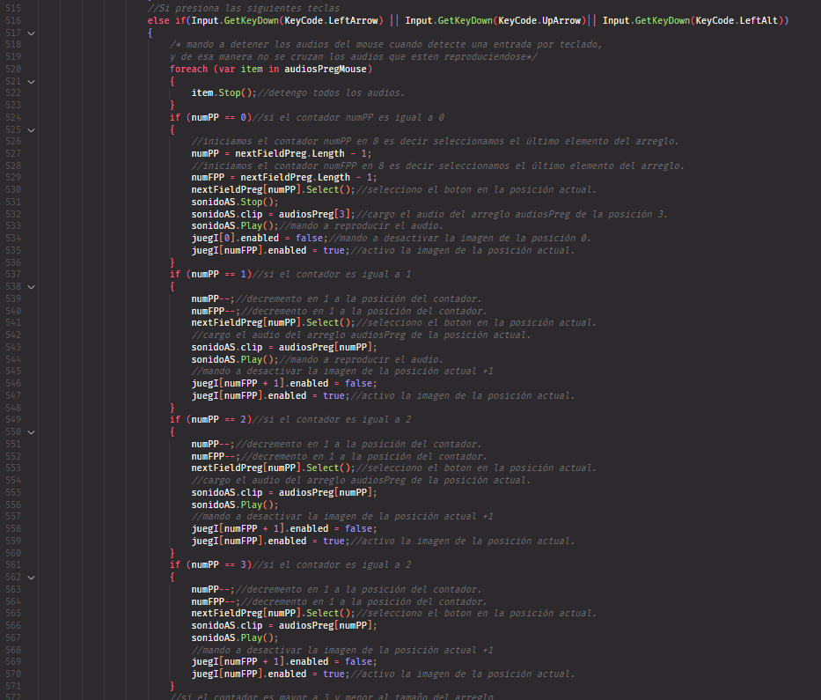

Fig 125"Fragmento de código de la función Tabulando parte 7"

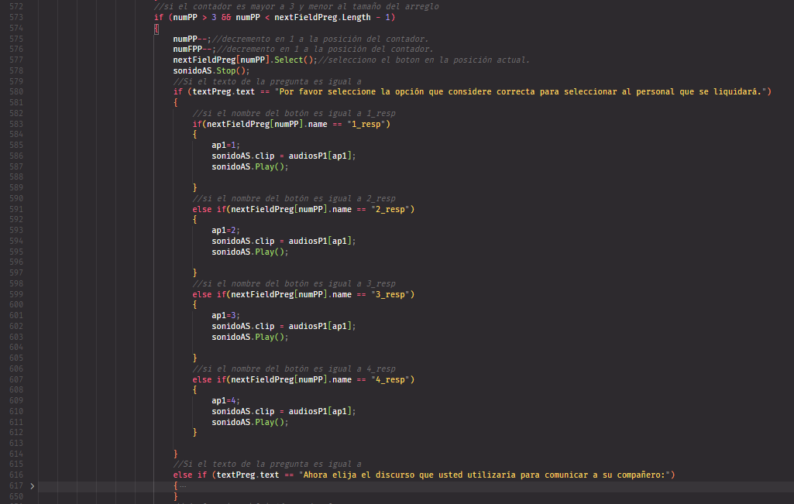

Fig 126"Fragmento de código de la función Tabulando parte 8"

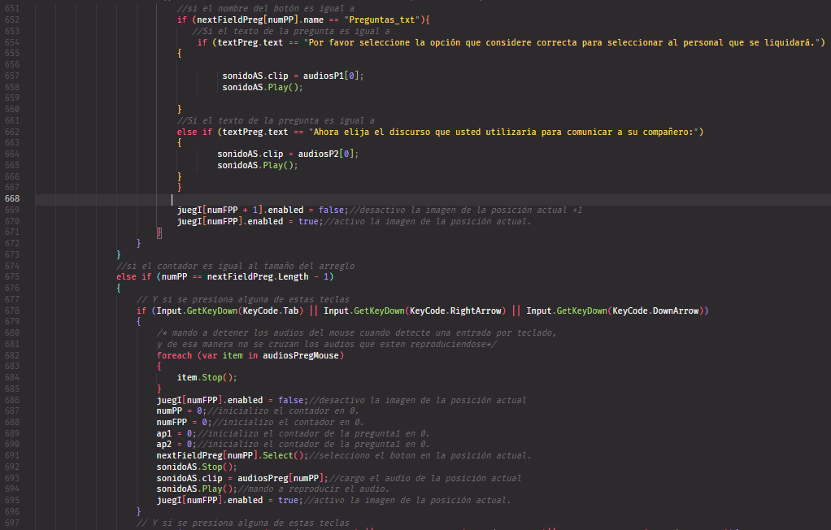

Fig 127"Fragmento de código de la función Tabulando parte 9"

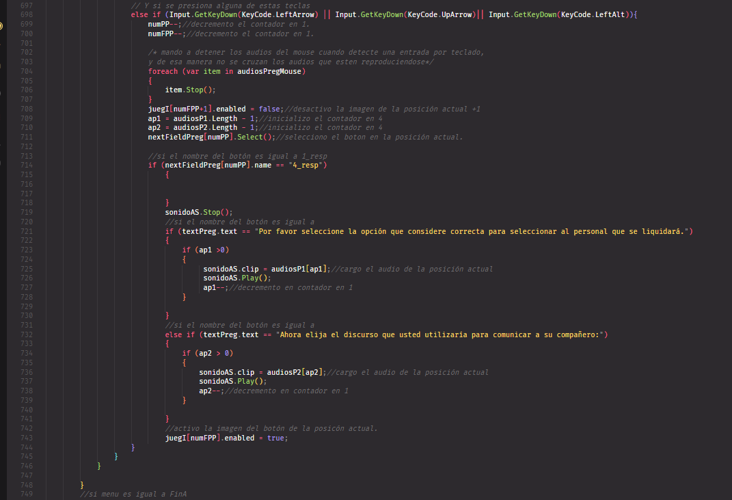

Fig 128"Fragmento de código de la función Tabulando parte 10"

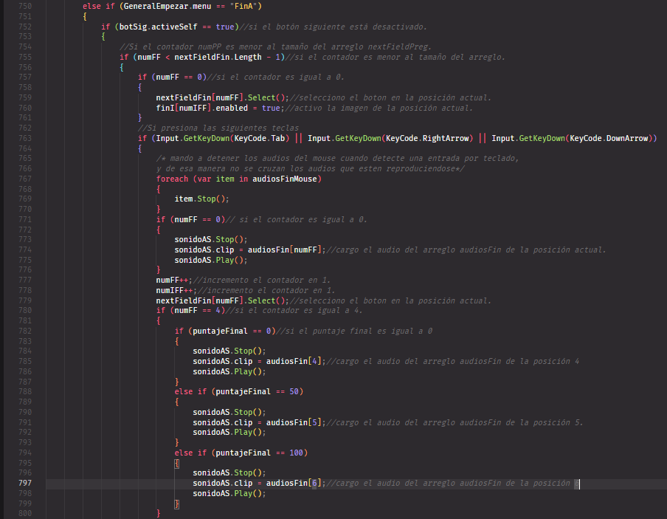

Fig 129"Fragmento de código de la función Tabulando parte 11"

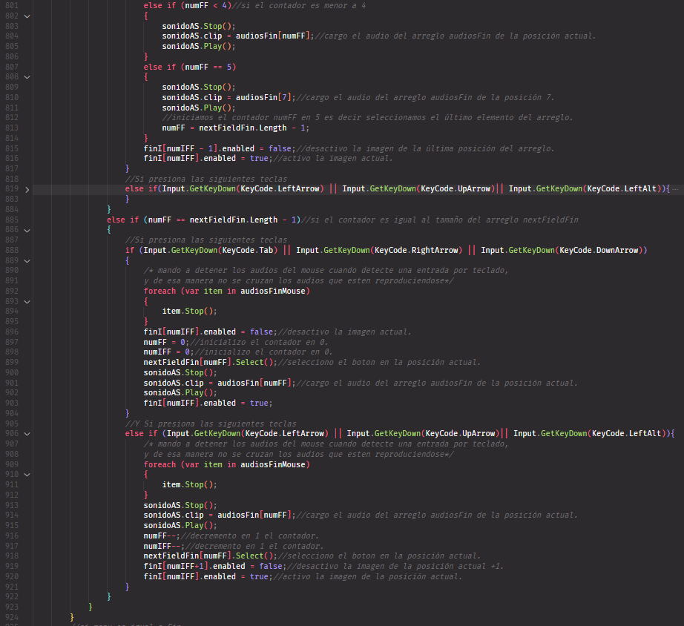

Fig 130"Fragmento de código de la función Tabulando parte 12"

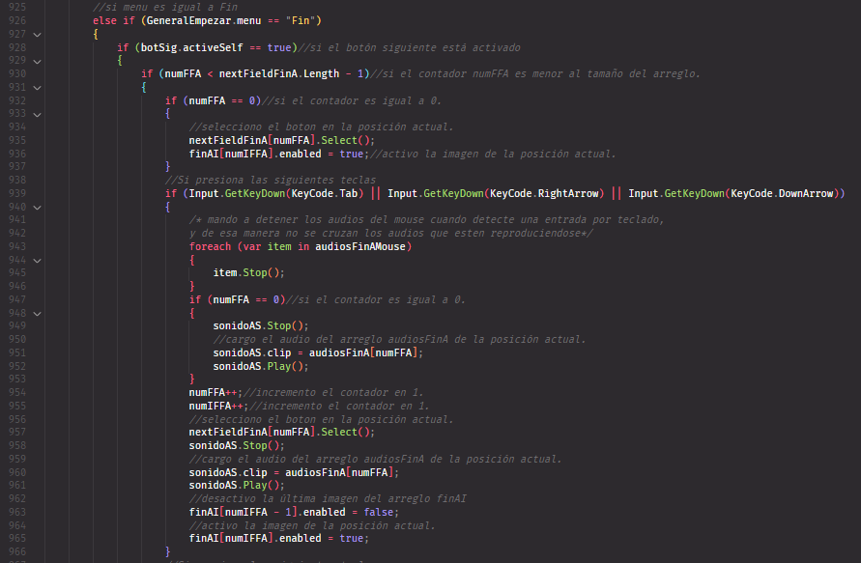

Fig 131"Fragmento de código de la función Tabulando parte 13"

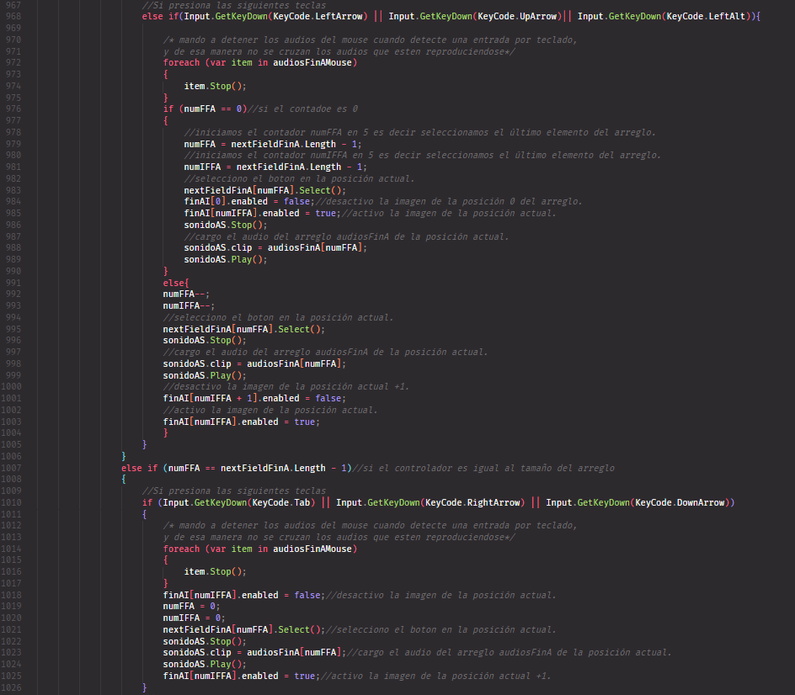

Fig 132"Fragmento de código de la función Tabulando parte 14"

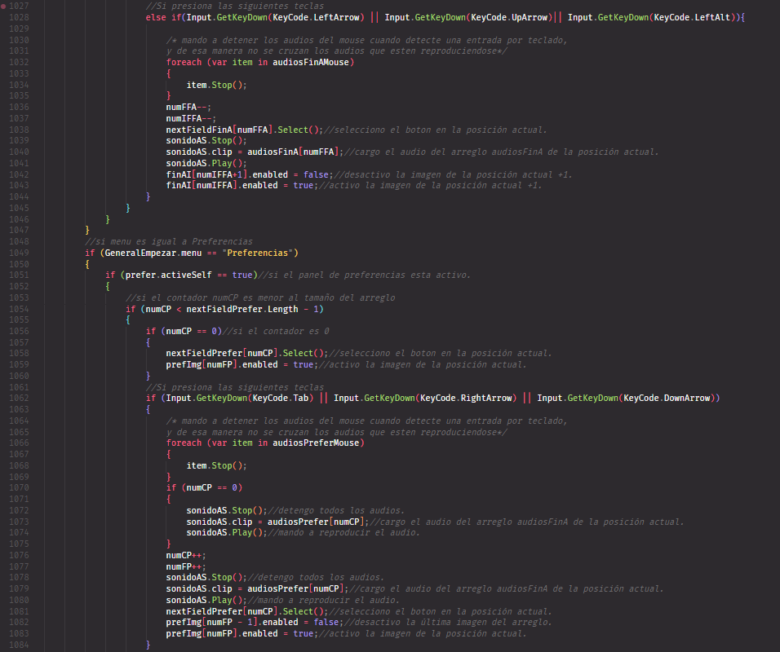

Fig 133"Fragmento de código de la función Tabulando parte 15"

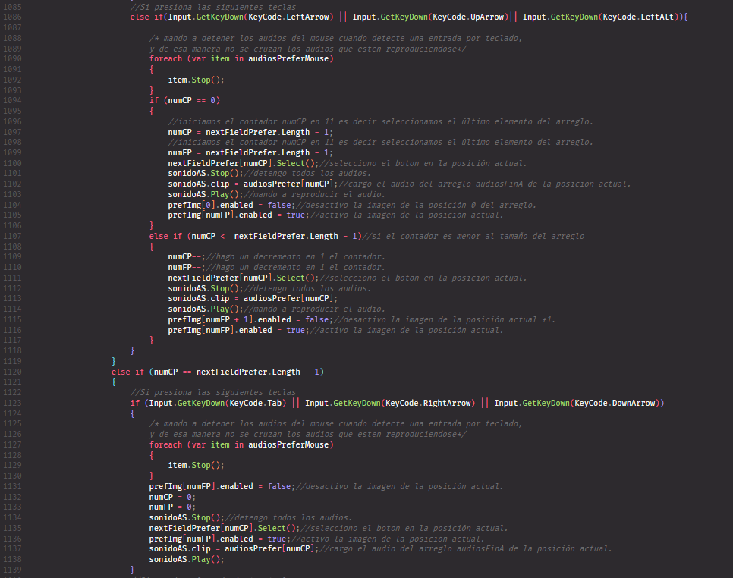

Fig 134"Fragmento de código de la función Tabulando parte 16"

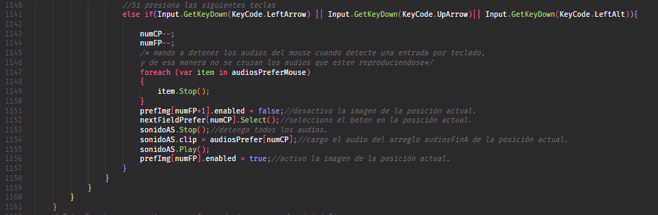

Fig 135"Fragmento de código de la función Tabulando parte 17"

La función *correTiempo()* cuando al navegar ya sea mediante el mouse o teclado y este posicionado en los campos de texto iniciará la captura del tiempo de respuesta de cada actividad presentada al estudiante, dicha función es llamada en cada campo te texto de ingreso de respuestas. 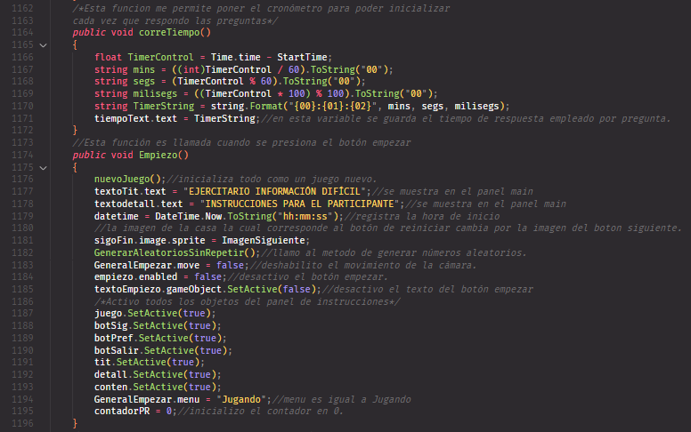

Fig 136"Fragmento de código de la función correTiempo"

La función *Empiezo()* permite iniciar la interacción del participante con el simulador laboral, ésta función es llamada al presionar el botón empezar del panel principal, ésta a la vez llama la función nuevoJuego() para inicializar todos las variables en cero, tambien a la función GenerarAleatorisSinRepetir() para que se generen números randomicos y mostrar las preguntas de manera aleatoria.

Fig 137"Fragmento de código de la función Empiezo"

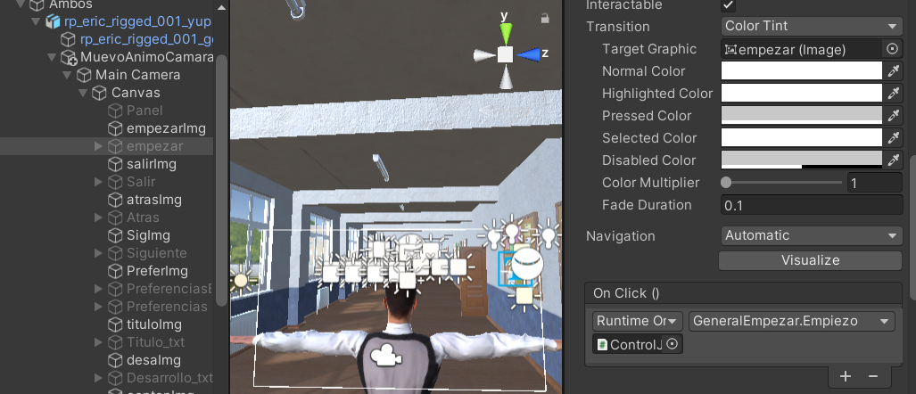

Fig 138"Agregamos el evento On Click y llamamos a la función Empiezo"

La siguiente función es llamada dentro de la función Empezar.

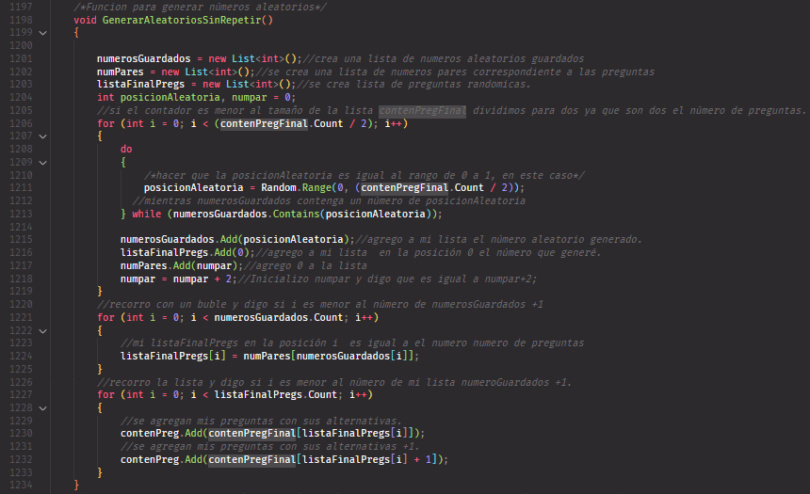

Fig 139"Fragmento de código de la función GenerarAleatoriosSinRepetir"

La siguiente función es llamada al presionar el botón de preferencias y cuando ésta esta activa se manda a desactivar todas las imágenes del resto de paneles para evitar errores.

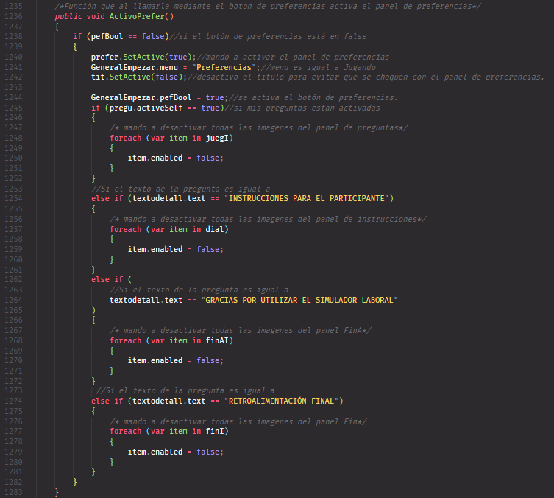

Fig 140"Fragmento de código de la función ActivoPrefer"

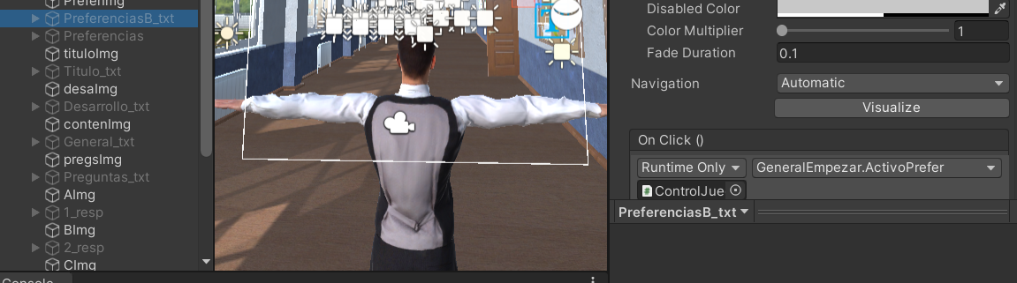

Fig 141"Agregamos el evento On Click y llamamos a la función ActivoPrefer"

La siguiente función es llamada al presionar el botón salir del panel de preferencias.

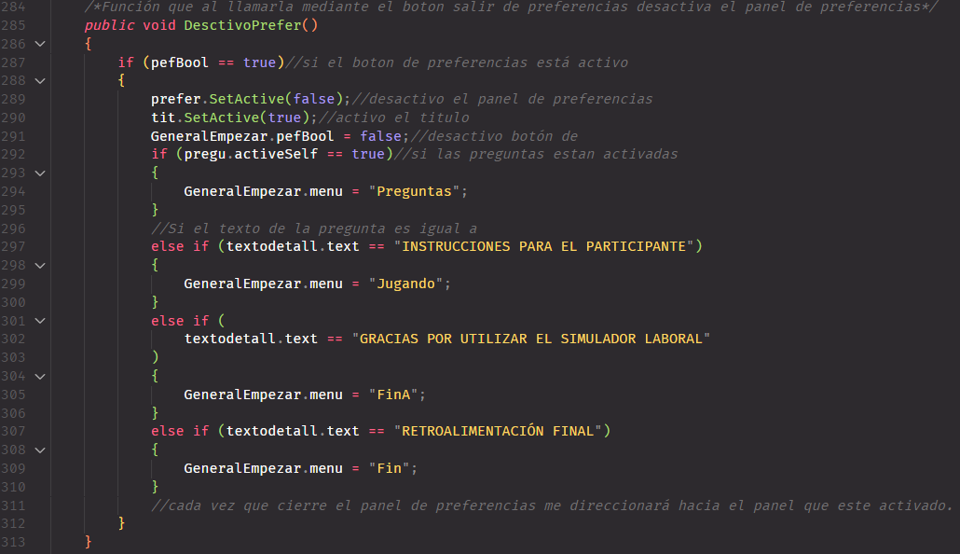

Fig 142"Fragmento de código de la función DesctivoPrefer"

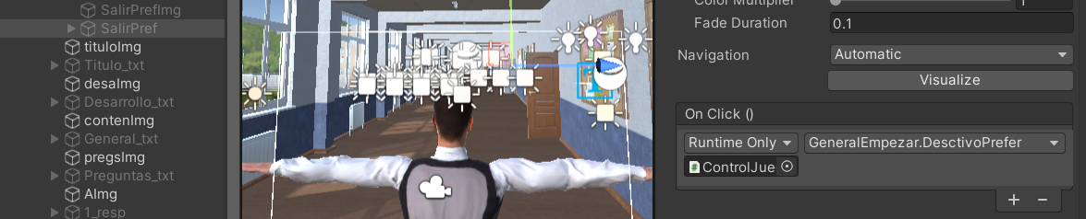

Fig 143"Agregamos el evento On Click y llamamos a la función DesctivoPrefer"

La siguiente función es llamada dentro de la función Siguiente() y la función Atrás(), se usa para reiniciar los valores de los contados en cero cada vez que se presione le botón atrás o siguiente.

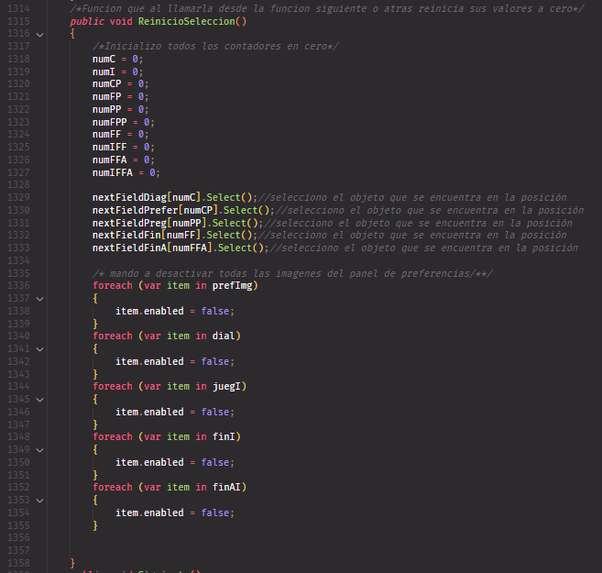

Fig 144"Fragmento de código de la función ReinicioSeleccion"

La siguiente función es llamada desde la función *Respondo ()* y al presionar el botón siguiente, En esta función también presentan las actividades a resolver para él participante, para ello primero consultamos si *menu* es igual a *Preguntas*, si es que si entonces se muestra al participante la actividad junto a las posibles respuestas, cuando seleccione el botón la opción que crea correcta internamente se estará llamando la función Respondo() quien tomará las respuestas seleccionadas por el participante y las comparará contra el arreglo de respuestas correctas, una vez que el participante conteste la última pregunta pasará al panel de calificación eso lo controlamos por medio de un condicional en el que decimos si el contador de preguntas es igual al número de preguntas que tiene la lista de preguntas, significará que ha terminado de resolver las preguntas lo cual lo llevará al panel de calificación, una vez ahí se mostrará el puntaje obtenido para ello se consulta si la variable *menu* es igual a *FinA*, si es que si, entonces dice, si el puntaje obtenido es 0 la calificación es 0%, si el puntaje obtenido es 50 entonces la calificación es 50% y si el puntaje obtenido es 100 entonces tendrá el 100%; finalmente cuando la variables *menu* sea igual a Fin entonces estaremos en el último panel, una vez que estemos internamente se llama a la función *Post()* para consumir el servicio web.

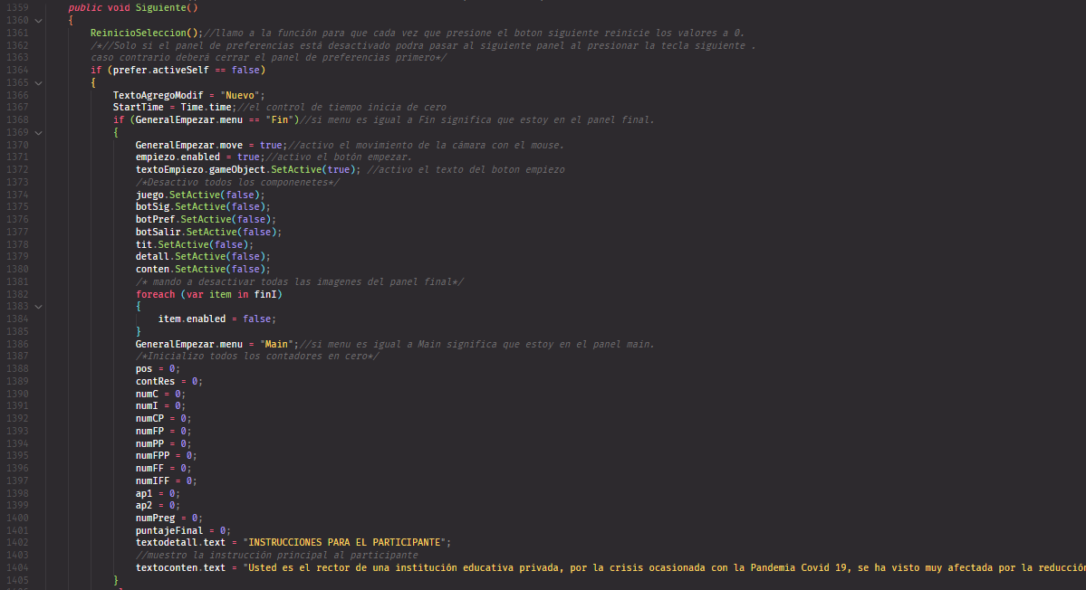

Fig 145"Fragmento de código de la función Siguiente parte 1"

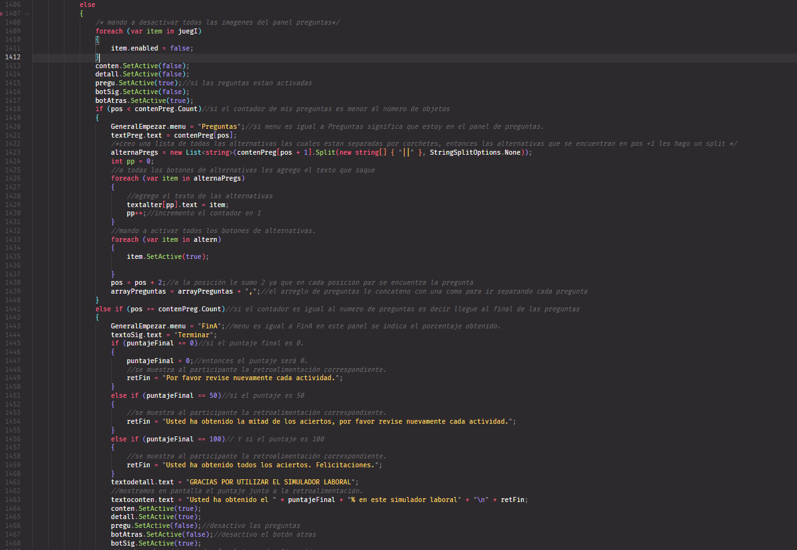

Fig 146"Fragmento de código de la función Siguiente parte 2"

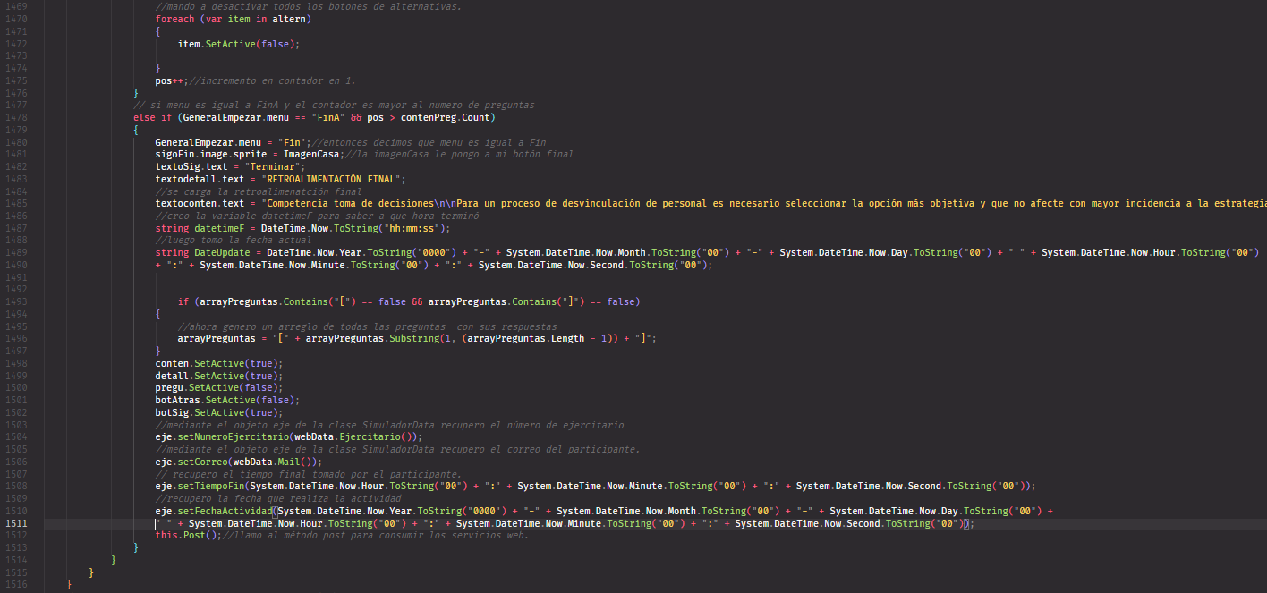

Fig 147"Fragmento de código de la función Siguiente parte 3"

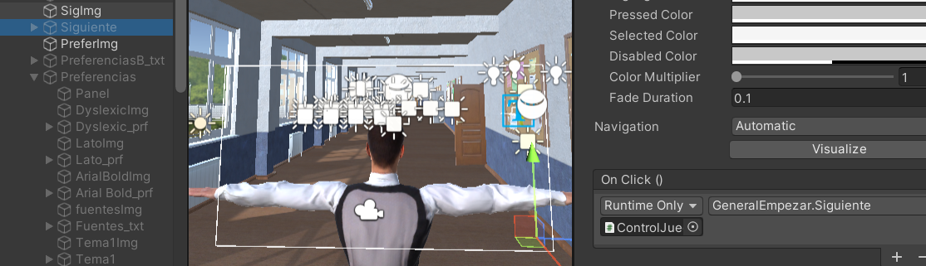

Fig 148"Agregamos el evento On Click y llamamos a la función Siguiente"

Se crea la función *Post()* para consumir el servicio web, pasamos la url del servidor web indicando el tipo de método en este caso POST ya que se va a insertar datos en el servidor web, generamos el archivo json de mis preguntas, envío el json y finalmente hago la petición al servidor web mediante SendWebRequest().

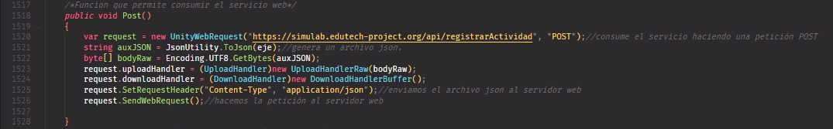

Fig 149" Fragmento de código de la función Post()"

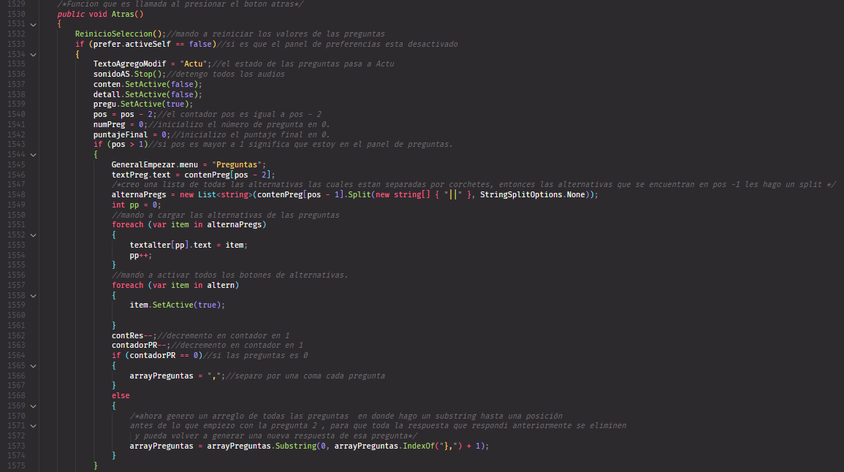

Fig 150"Fragmento de código de la función Atrás parte 1"

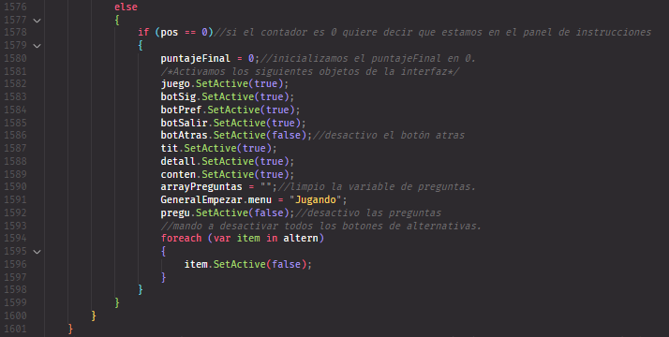

Fig 151"Fragmento de código de la función Atras parte 2"

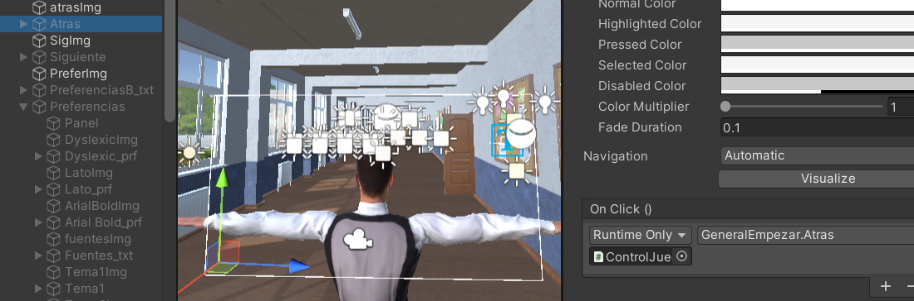

Fig 152"Agregamos el evento On Click y llamamos a la función Atras"

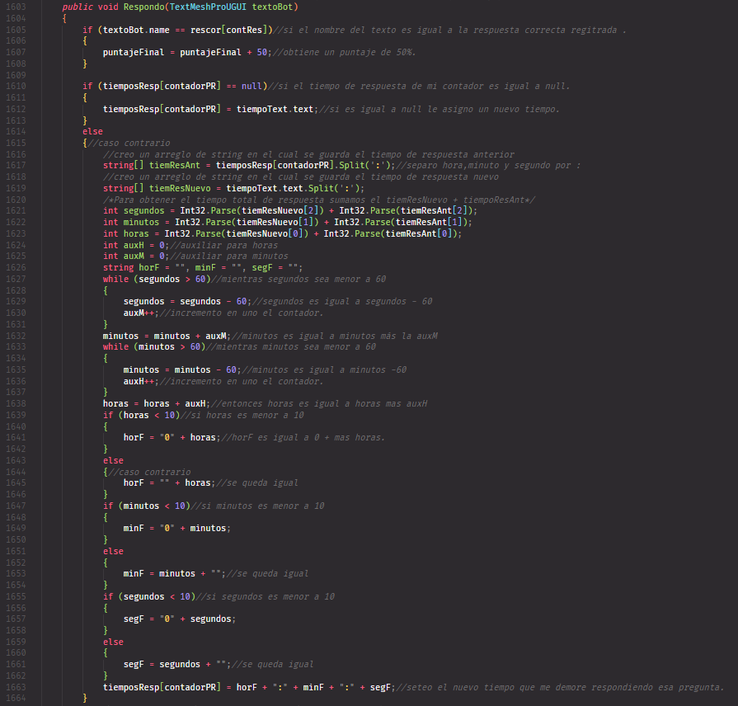

Fig 153"Fragmento de código de la función Respondo parte 1"

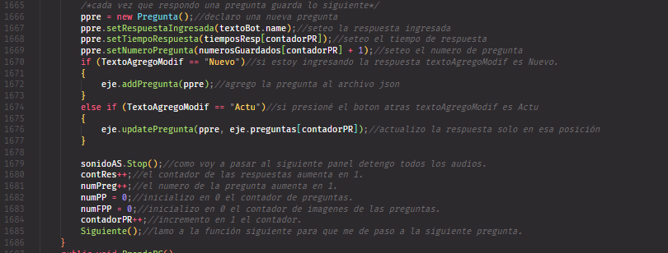

Fig 154"Fragmento de código de la función Respondo parte 2"

La función *MenuSel()* permite controlar en que pantalla estamos en ese momento, en donde la variable *menu* va cambiando según el panel en el que esté, es decir cuando menu es igual a Main significa que está en el panel principal o main, cuando menu sea igual Jugando es que estamos en el panel de instrucciones, cuando menu es igual a Preguntas es que esta en el panel de Preguntas, cuando menu es igual a FinA es que esta en el panel de calificación y cuando menu es igual a Fin es que está en último panel en donde se muestra la retroalimentación del ejercitario resuelto.

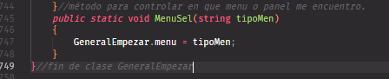

Fig 155"Fragmento de código de la función MenuSel"

#### 1.2.1.3 Declaración de clases serializadas

* **Clase Serializada Pregunta**

La clase serializada Pregunta hace referencia a la estructura de cada pregunta, es decir cada vez que se responda una pregunta, se guardaran los campos de datos correspondiente a la pregunta.

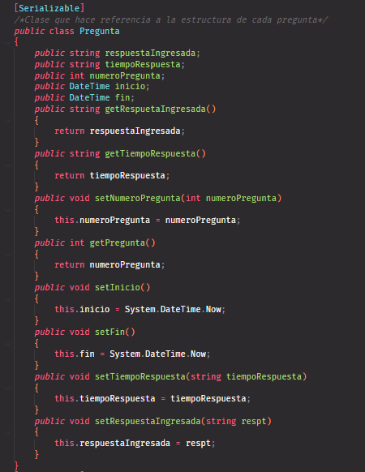

Fig 156"Fragmento de código de la clase serializada Pregunta"

La clase serializada SimuladorData hace referencia al json que se va a generar, ya que un simualdor laboral puede tener n preguntas, se crea una lista de preguntas.

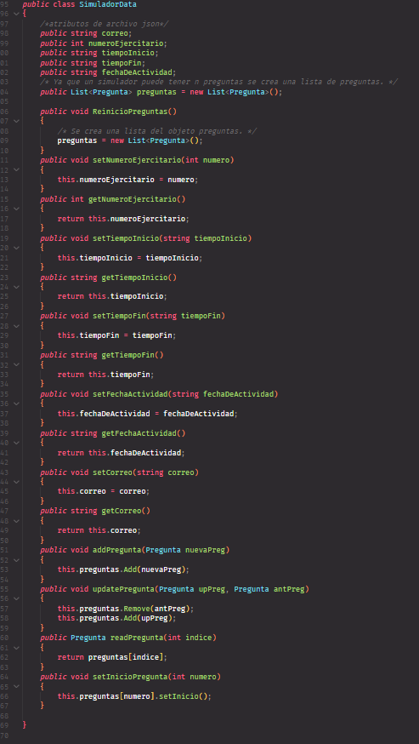

Fig 157"Fragmento de código de la clase serializada SimuladorData"

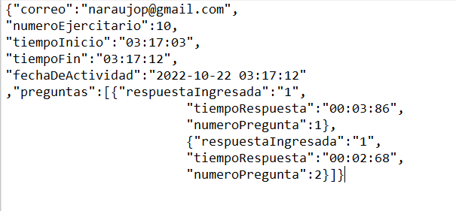

Fig 158"Estructura de preguntas que se genera en el archivo json"

### 1.4.2 Script MouseOver

#### 1.4.2.1 Declaración de variables y relación con objetos de interfaz de Unity

El siguiente script permite que cuando el mouse está sobre un botón se detengan todos los sonidos que hayan estado reproduciéndose y solo me reproduce el audio que esté en dicho botón y detiene todo cuando el mouse sale del botón.

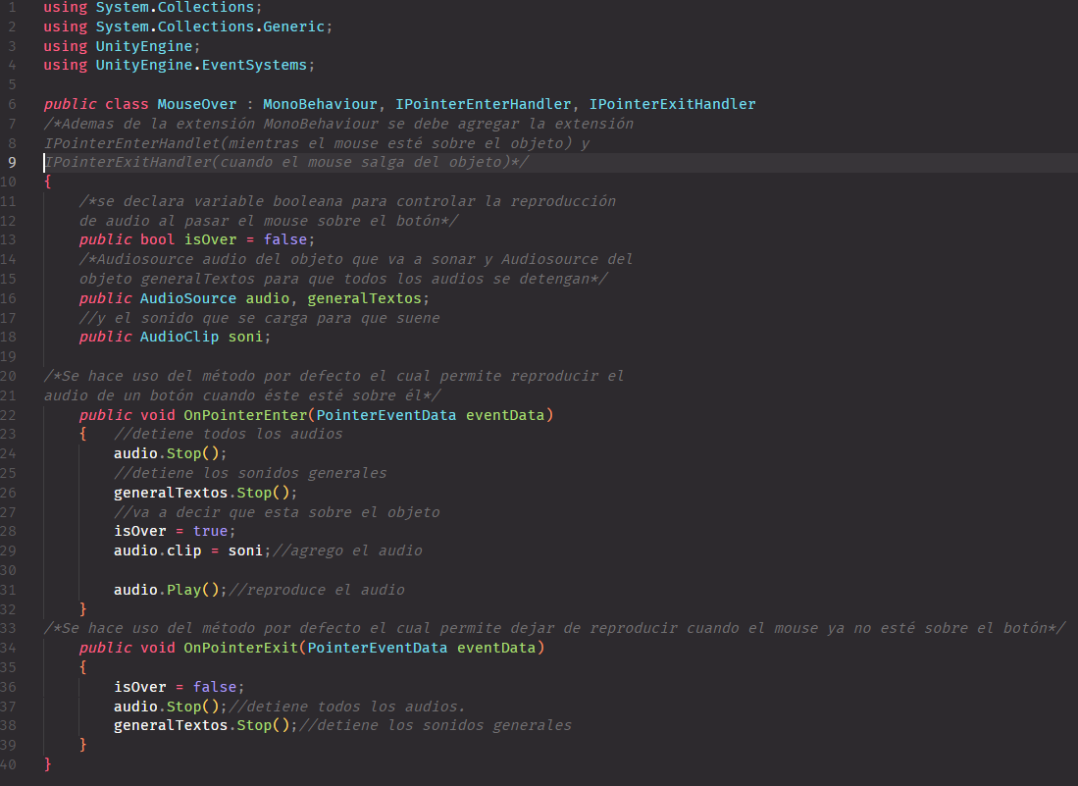

Fig 159"Código fuente de script MouseOver"

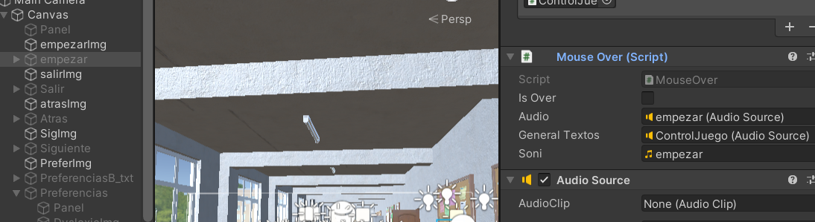

Fig 160"Relación de objeto con la variable declarada"

### 1.4.3 Script OverTextos.cs

Este script permite detener todos los audios que estén reproduciéndose y reproduce el audio de un botón cuando el mouse está sobre él, y cuando el mouse sale del botón se detiene todo.

#### 1.4.4.1 Declaración de variables

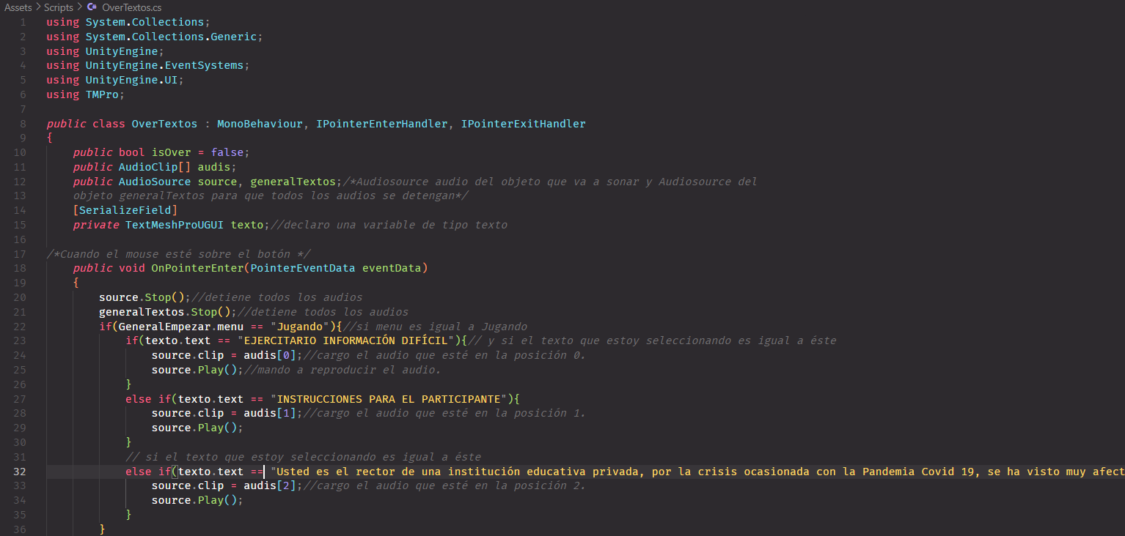

Fig 161"Declaración de variables"

##### 1.4.4.2 Declaración de funciones

Esta función ocurre cuando el mouse está sobre el botón.

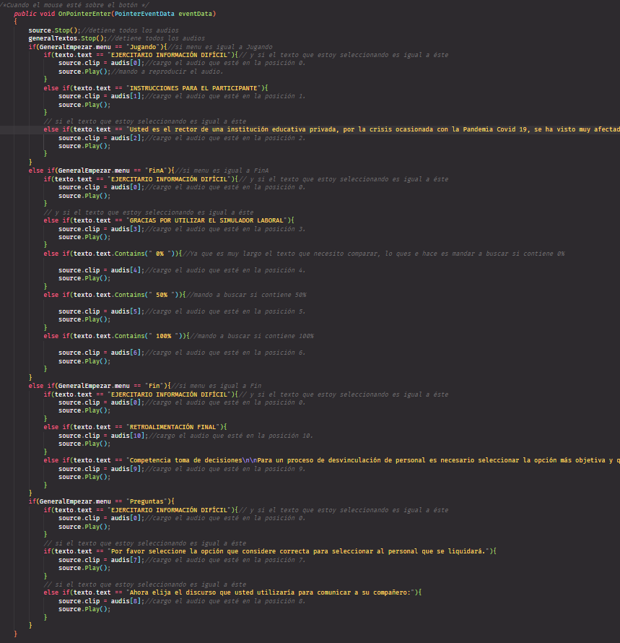

Fig 162"Funcion OnPointerEnter cuando el mouse está sobre el botón"

Esta función ocurre cuando el mouse sale del botón.

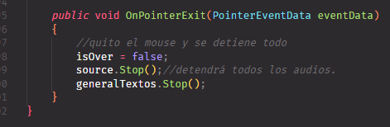

Fig 163"Función OnPointerExit cuando el mouse sale del botón"

### 1.4.4 Script OpcionesOver.cs

El siguiente script permitirá que cuando el mouse esté sobre un botón reproduzca un audio, en este caso se utiliza los botones correspondientes a las alternativas de cada pregunta, para ello dentro de la función OnPointerEnter() usamos un condicional en donde le decimos que reproduzca el audio de dicho botón solo si el texto del enunciado de la pregunta es igual al texto que estamos mandando a comparar.

#### 1.4.5.1 Declaración de variables y funciones

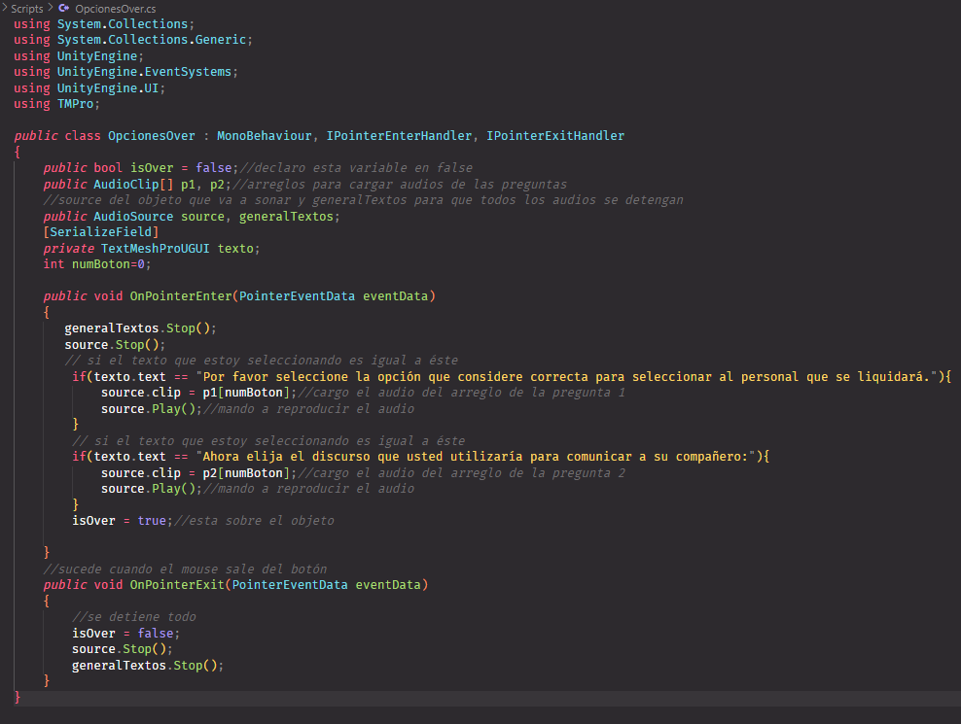

Fig 164"Script OpcionesOver"

### 1.4.5 Script MouseColor.cs

Este script permite resaltar los objetos cuando el mouse este sobre alguno de ellos, es decir, cuando el mouse esté sobre un botón éste cambiara de color, de esta manera el estudiante sabrá exactamente en donde está posicionado, para ello se ha implementado dos funciones, cambiar de color cuando el mouse esté sobre algún botón (función *OnPointerEnter ()*) y cuando el mouse salga de dicho botón se activará la función *OnPointerExit ()* volviendo al color anterior del botón.

#### 1.4.6.1 Declaración de variables y relación con objetos de interfaz de Unity

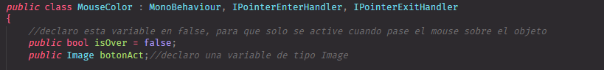

Fig 165"Declaración de variables"

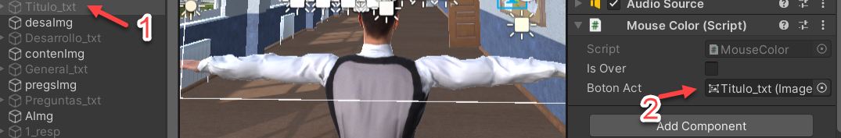

Fig 166"Asignamos un botón a la variable BotonAct"

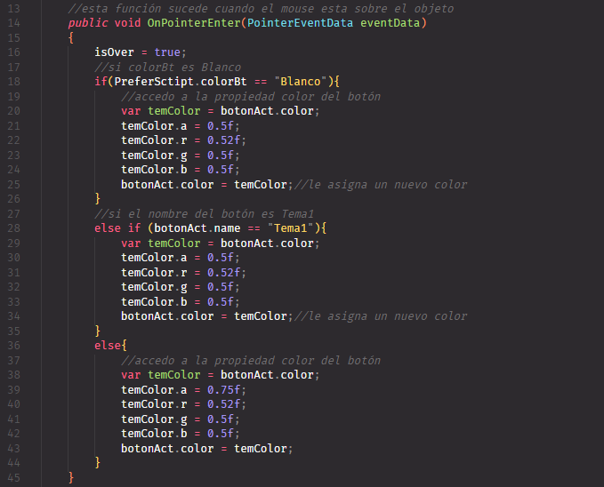

Fig 167"Función sucede cuando el mouse está sobre el objeto"

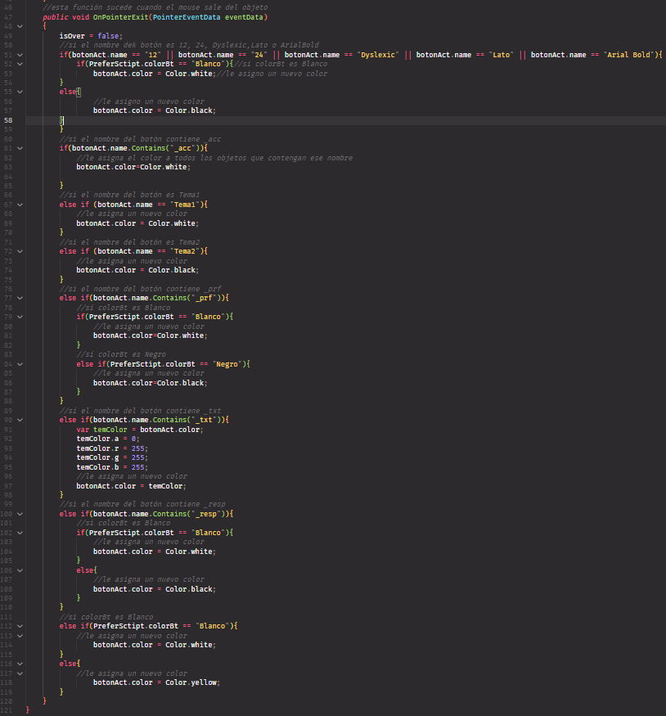

Fig 168"Esta función sucede cuando el mouse sale del objeto"

### 1.4.6 Script PreferSctipt.cs

El siguiente script contiene opciones de preferencia con las cuales el participante puede personalizar el simulador laboral de acuerdo a sus necesidades y capacidades: para las opciones de contraste se emplea tres funciones las cuales trabajan en conjunto (*Cambio(), CambioColBot(), CambioColText()*) con las cuales podrá cambiar el color de fondo de la pantalla, el color de los botones y el color del texto; para la opción de activar o desactivar la reproducción de audios se implementa la función *MuteAll(),* para la opción de tipos de fuentes se implementa la función *cambioFuente()* para ello se tiene tres opciones de fuentes; para la opción de aumentar o reducir el tamaño de texto se implementa la función *cambioTamaño().*

#### 1.4.3.1 Declaración de variables y relación con objetos de interfaz de Unity

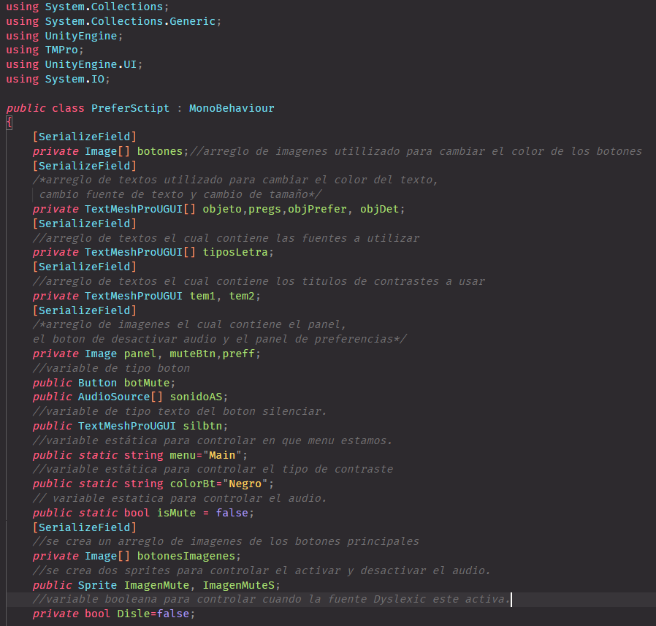

Fig 169"Fragmento de código de declaración de variables"

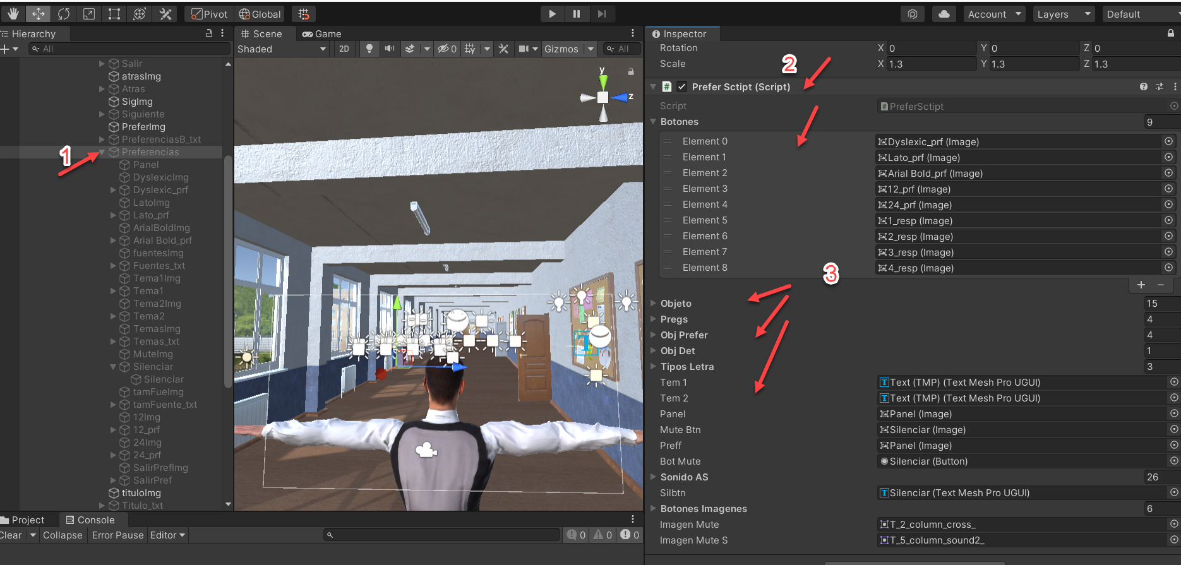

Fig 170"Asociamos los componentes con las variables declaradas"

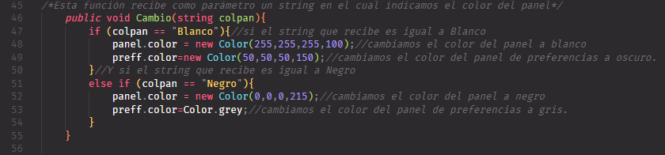

Fig 171"Función para cambiar el color del panel"

Las funciones *Cambio(), CambioColText() y CambioColBot()* son llamadas al presionar el botón tema1, para ello agregamos la propiedad OnClick() a nuestro botón y agregamos las funciones necesarias a las cuales les pasamos los parámetros que se necesita.

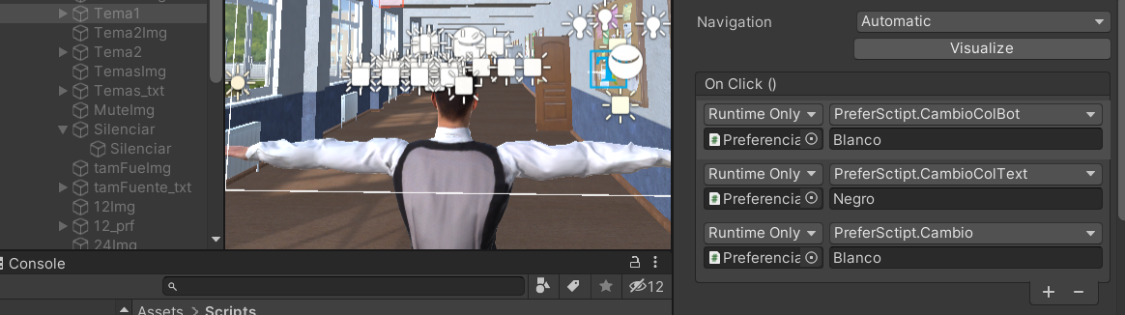

Fig 172"Combinación de funciones en donde se tiene como resultado un contraste claro"

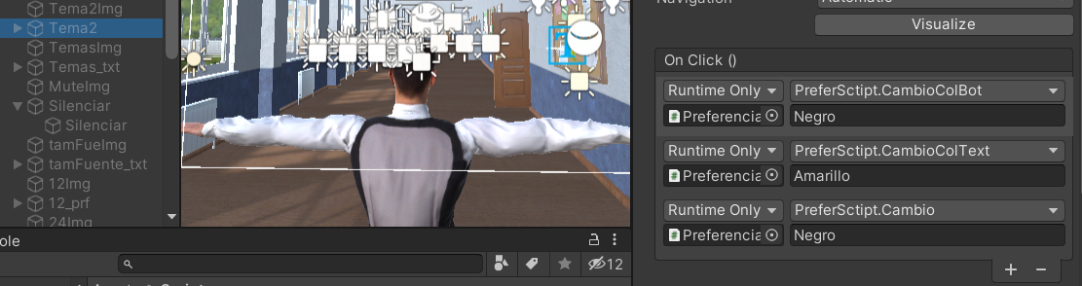

Fig 173"Combinación de funciones en donde se tiene como resultado un contraste obscuro"

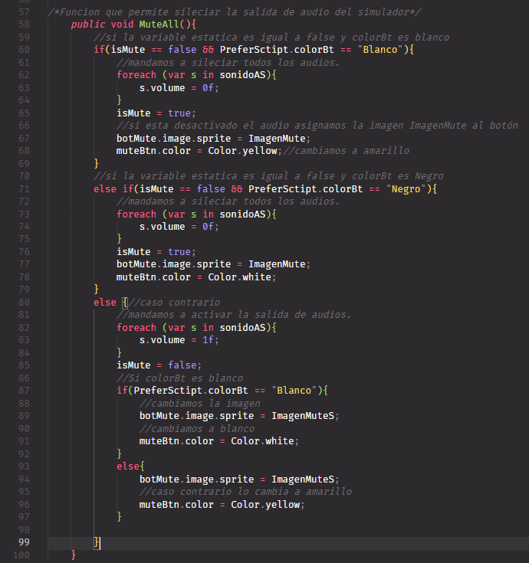

Fig 174"Función para silenciar la salida de audios"

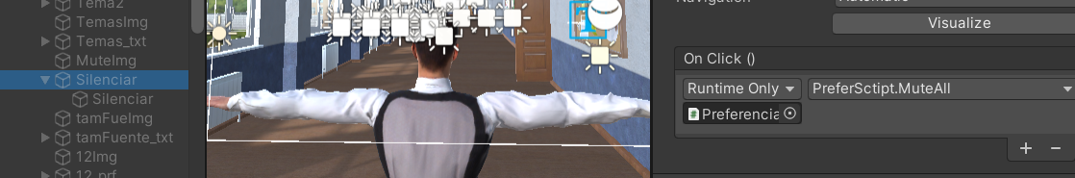

Fig 175"Función que permite silenciar los audios."

Función llamada desde el botón tema1 y tema2.

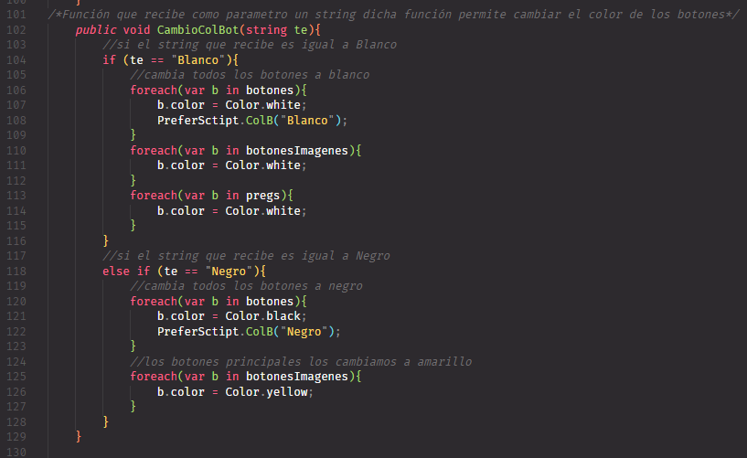

Fig 176"Función para cambiar el color de los botones"

La siguiente función es llamada al presionar el botón tema1 y tema2.

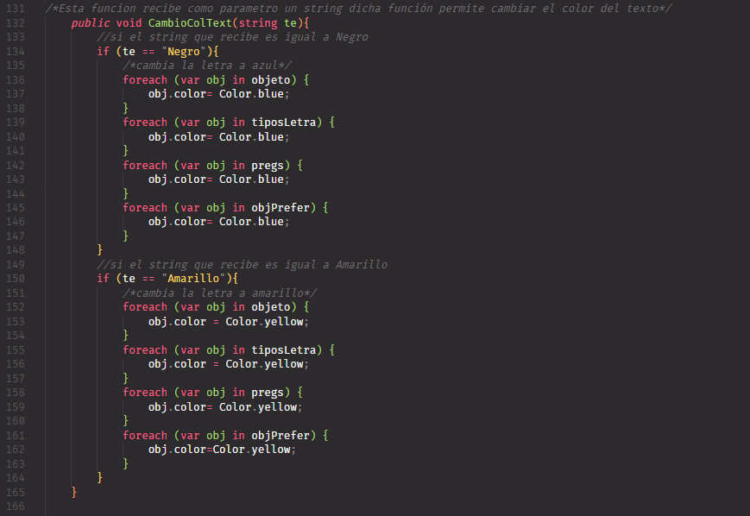

Fig 177"Función para cambiar el color del texto"

La siguiente función es llamada al presionar los botones para cambiar el tipo de fuente(Dyslexic, Lato y Arial Bold).

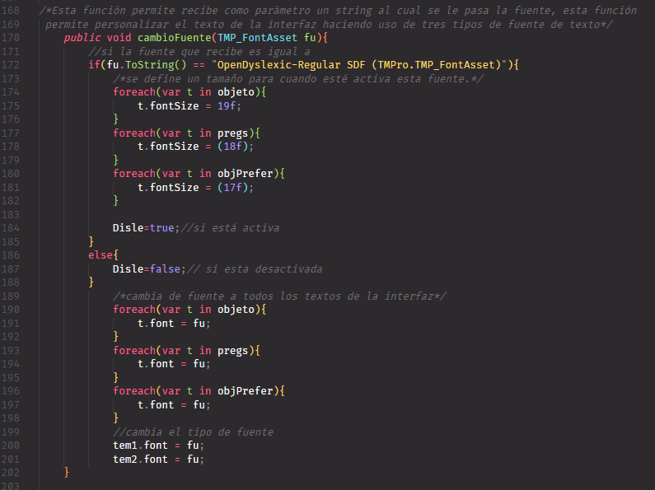

Fig 178"Función para cambiar el tipo de fuente"

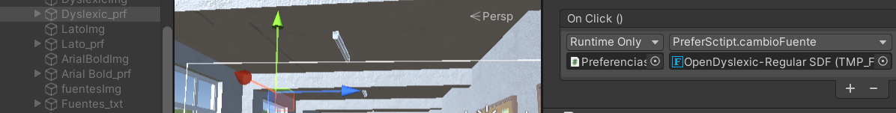

Fig 179"Función que permite cambiar el tipo de fuente"

La siguiente función es llamada con los botones de aumentar y disminuir el tamaño de texto.

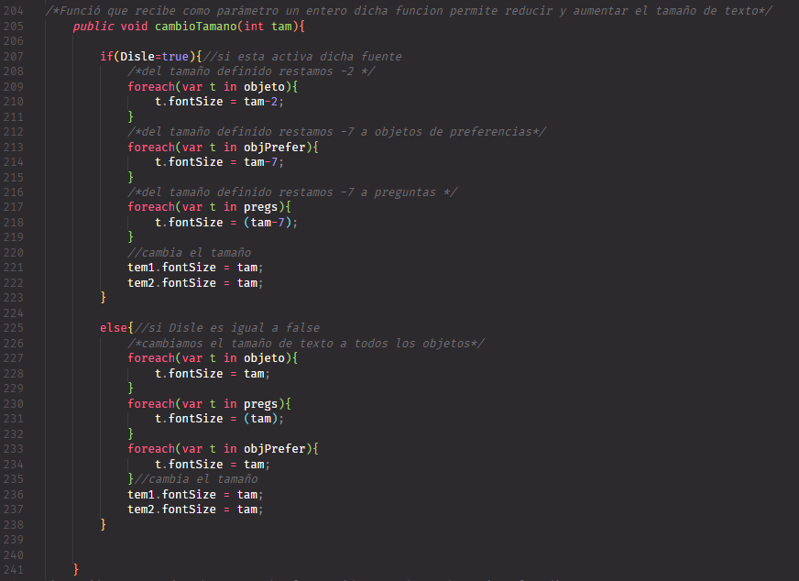

Fig 180"Función para cambiar aumentar y disminuir el tamaño de texto"

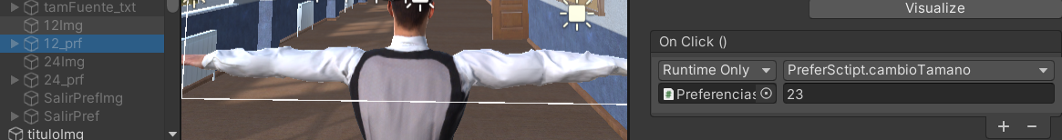

Fig 181"Funciona que permite cambiar el tamaño de texto"

Esta función es llamada al presionar el botón de preferencias.

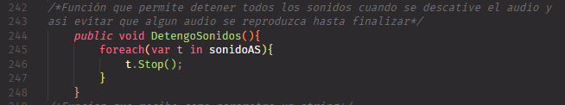

Fig 182"Función para detener la salida de audio inmediatamente"

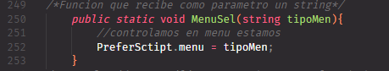

Fig 183"Función que ayuda a controlar el menu en el que estamos"

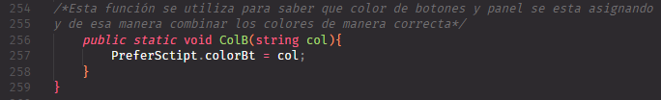

Fig 184"Esta función se usa para saber el color del panel y botones que se está asignando "

### 1.4.7. Script WebData.cs

Se crea la función *Post()* para consumir el servicio web, pasamos la url del servidor web indicando el tipo de método en este caso POST ya que se va a insertar datos en el servidor web, generamos el archivo json de mis preguntas, envío el json y finalmente hago la petición al servidor web mediante SendWebRequest().

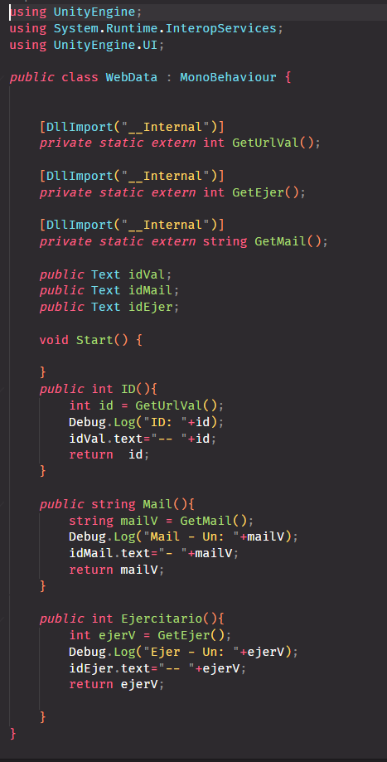

Fig 185"Script WebData para los servicios web"

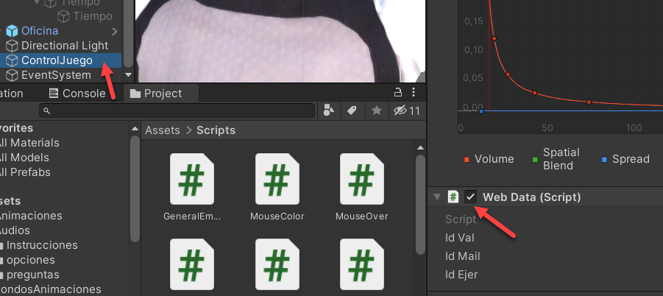

Fig 186"Añadimos el script WebData al proyecto, lo arrastramos al gameobject ControlJuego"

## 1.5. Programación Simulador Laboral El Tiempo

### 1.5.1. Script GeneralEmpezar.cs



Fig 187"Librerias utilizadas"

#### 1.5.1.1 Declaración de variables y relación con objetos de interfaz de Unity

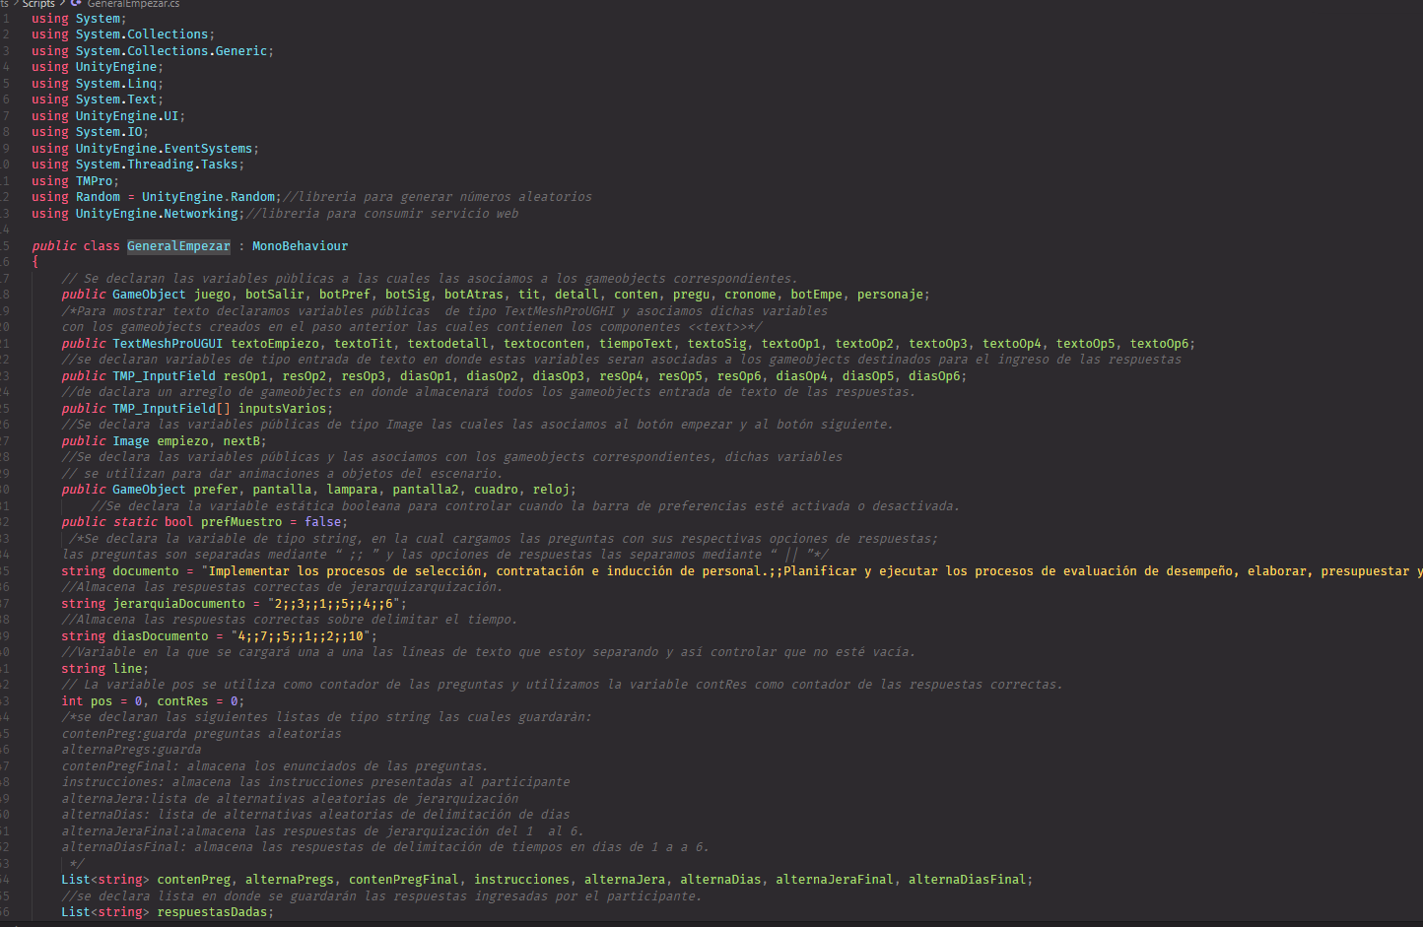

Fig 188"Declaración de variables parte 1"

Para la navegación por teclado se declararon arreglos seleccionables, arreglos de imágenes y de audios, por tanto, es importante recalcar que el orden en que se cargue los objetos en cada arreglo será el orden que se seleccione al presionar el teclado, es decir si al presionar el teclado se activa el botón en la posición 0 entonces también se activará la imagen y sonido en la posición 0.

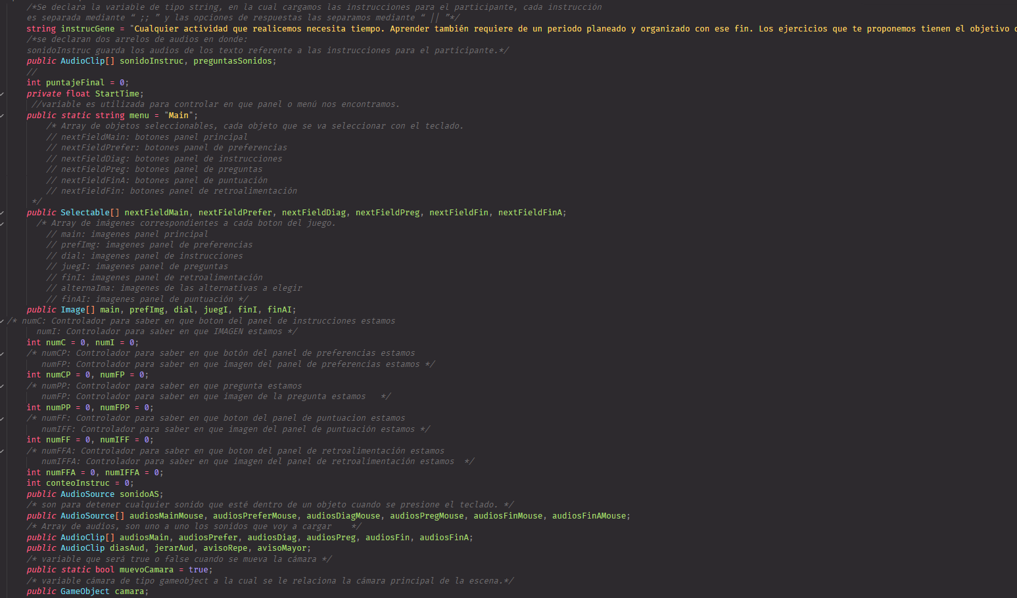

Fig 189"Declaración de variables parte 2"

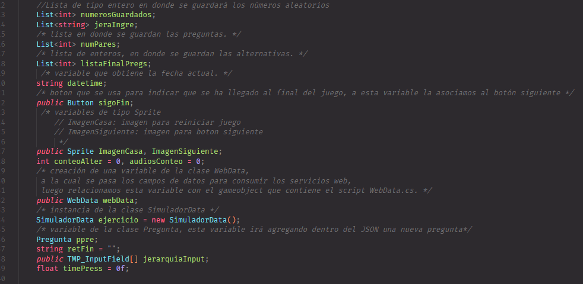

Fig 190"Declaración de variables parte 3"

Desde la ventana de jerarquía en el gameobject ControlJuego una vez posicionados aquí nos dirigimos a la ventana inspector y procedemos a relacionar los objetos con cada variable.

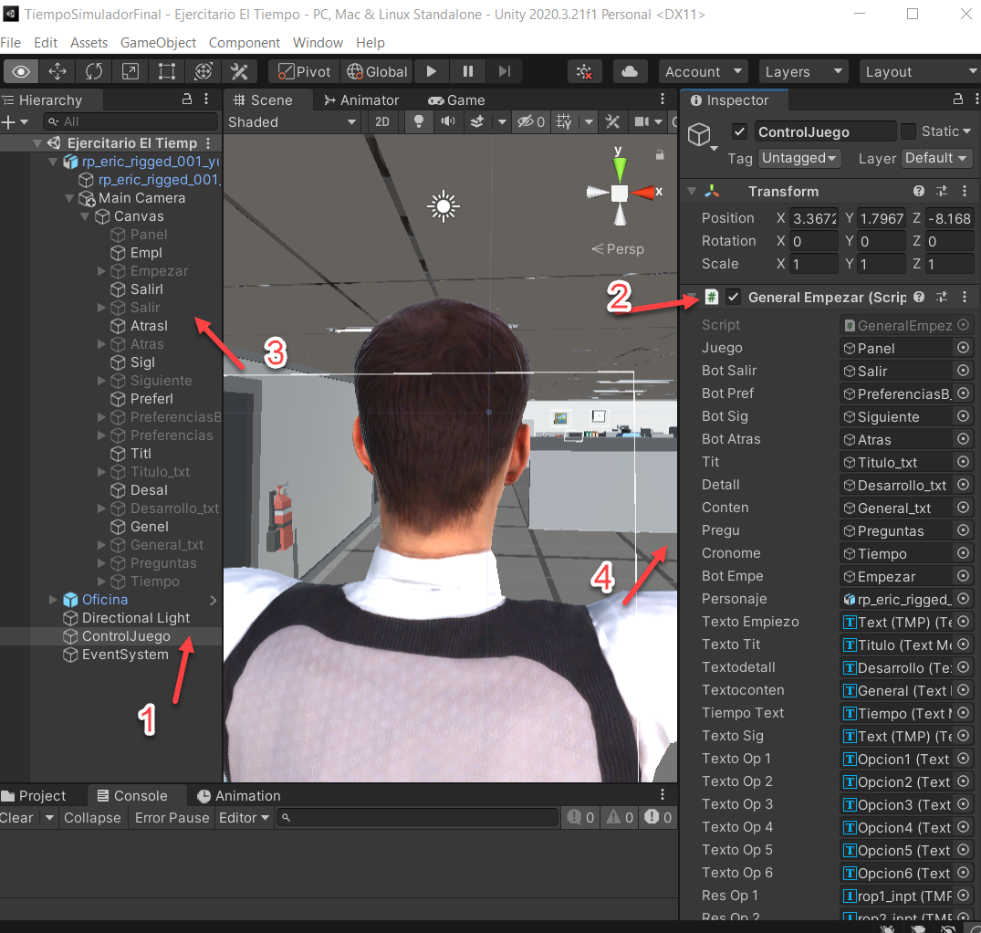

Fig 191"Relacionamos cada gamobject de la escena con la variable determinada"

#### **1.5.1.2 Declaración de funciones**

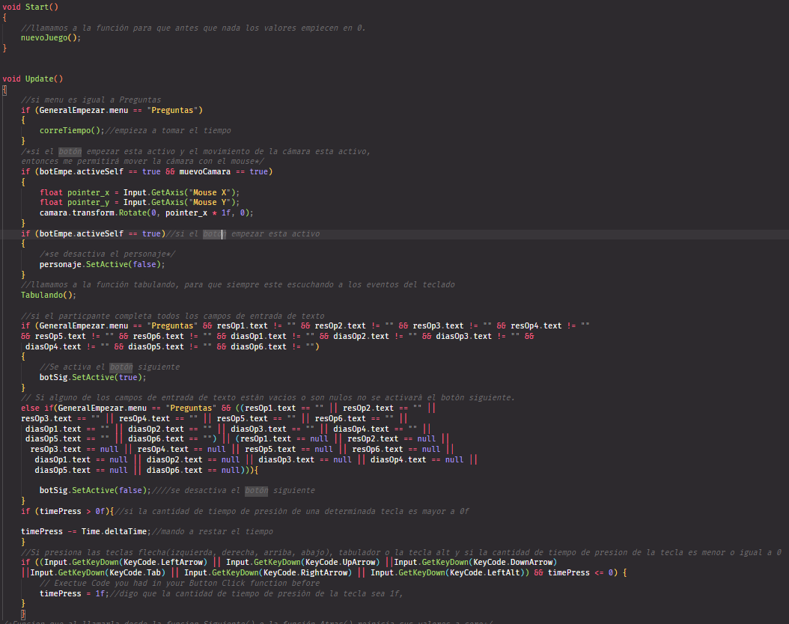

Fig 192"Funciones Start() y Update()"

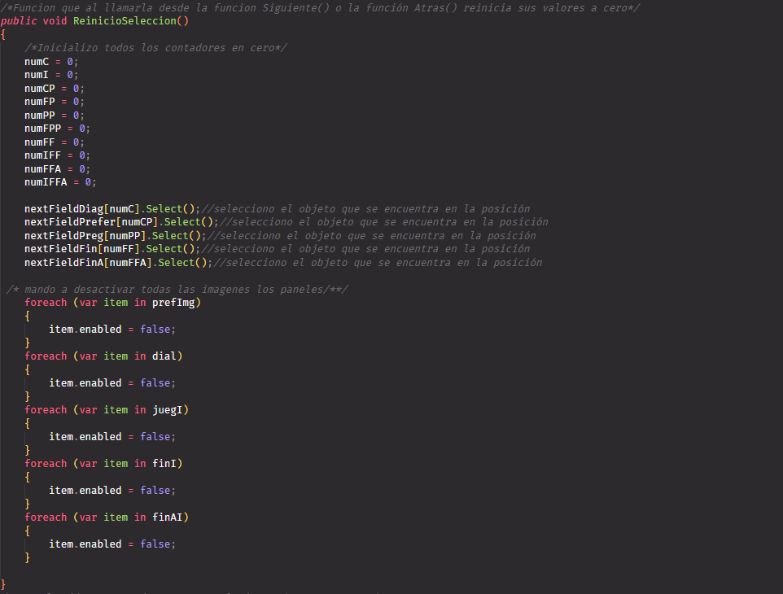

Fig 193"Función ReinicioSelección()"

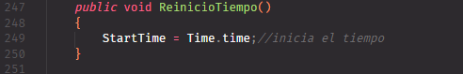

Fig 194"Función ReinicioTiempo()"

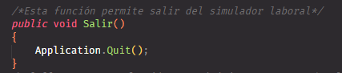

Fig 195"Función Salir()"

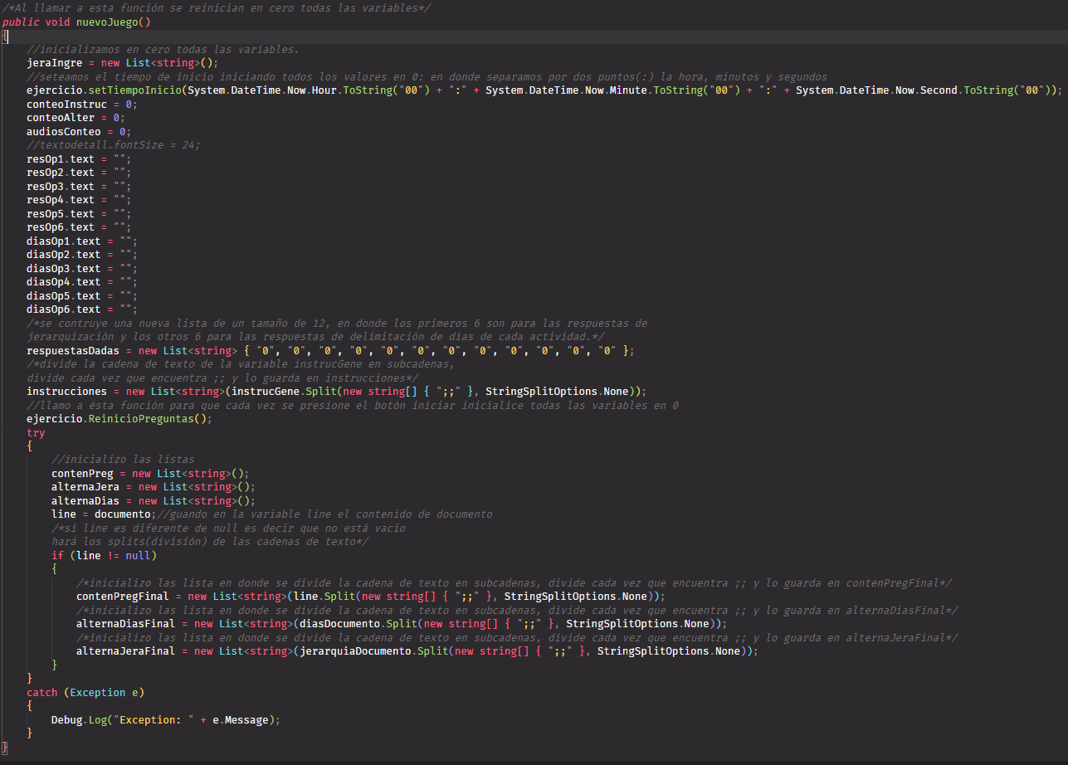

Fig 196"Función nuevoJuego()"

La función *Tabulando()* controla los eventos del teclado, es decir la navegación en la interfaz al presionar ciertas teclas, para lograrlo primero se declaran arreglos de tipo Selectable, luego asociamos con cada gameobject de la escena, luego agregamos a nuestra sentencia de código el método *Select()* de Unity el cual hace que se seleccione el componente requerido cada vez que se navegue con el teclado; para controlar en que parte del simulador se encuentra el participante se hace uso de la variable estática *menu,* ésta variable va cambiando de nombre en cada panel que nos encontremos, por ejemplo para indicar que estamos en el panel principal decimos que menu es igual a *Main*, cuando estamos en el panel de instrucciones menu es igual a *Jugando*, cuando pasemos al panel de preguntas menu es igual a *Preguntas*, cuando pasemos al panel de calificación menu es igual a *FinA* y cuando pasemos al último panel menu es igual a *Fin*.

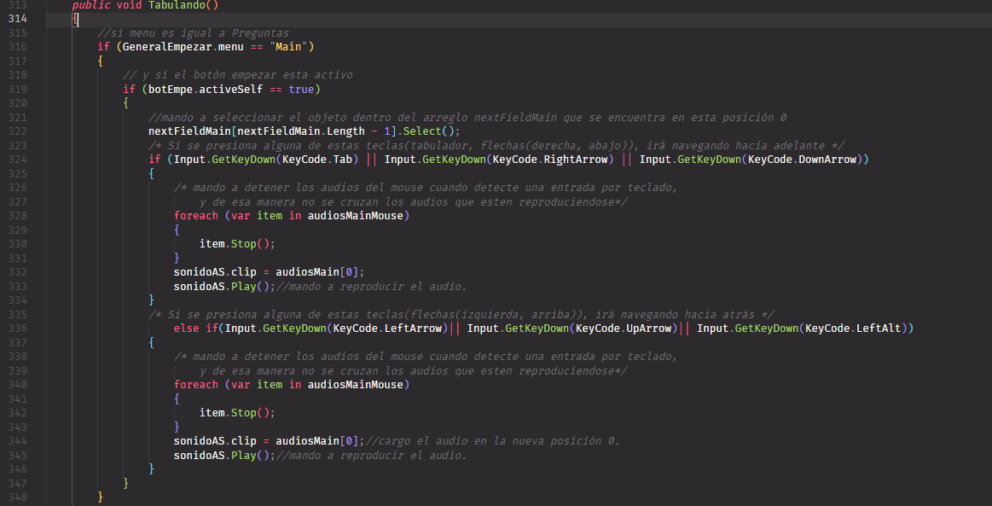

Fig 197"Control por teclado función Tabulando() parte 1"

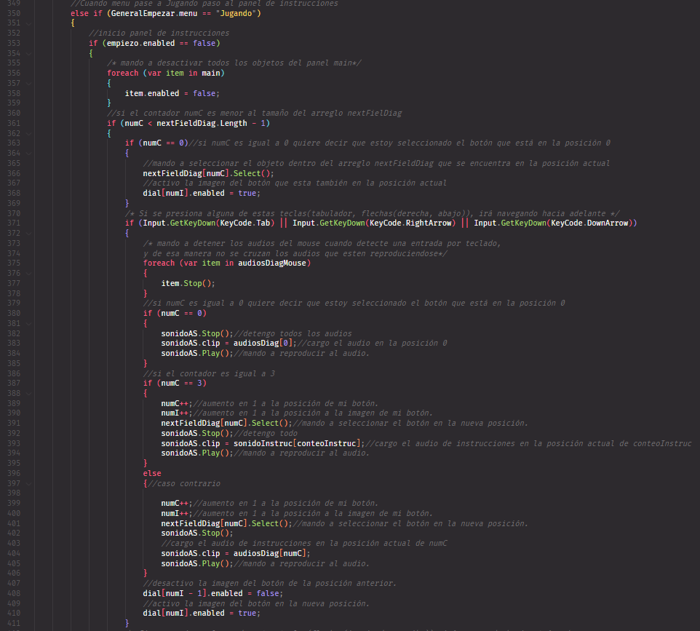

Fig 198"Control por teclado función Tabulando parte 2"

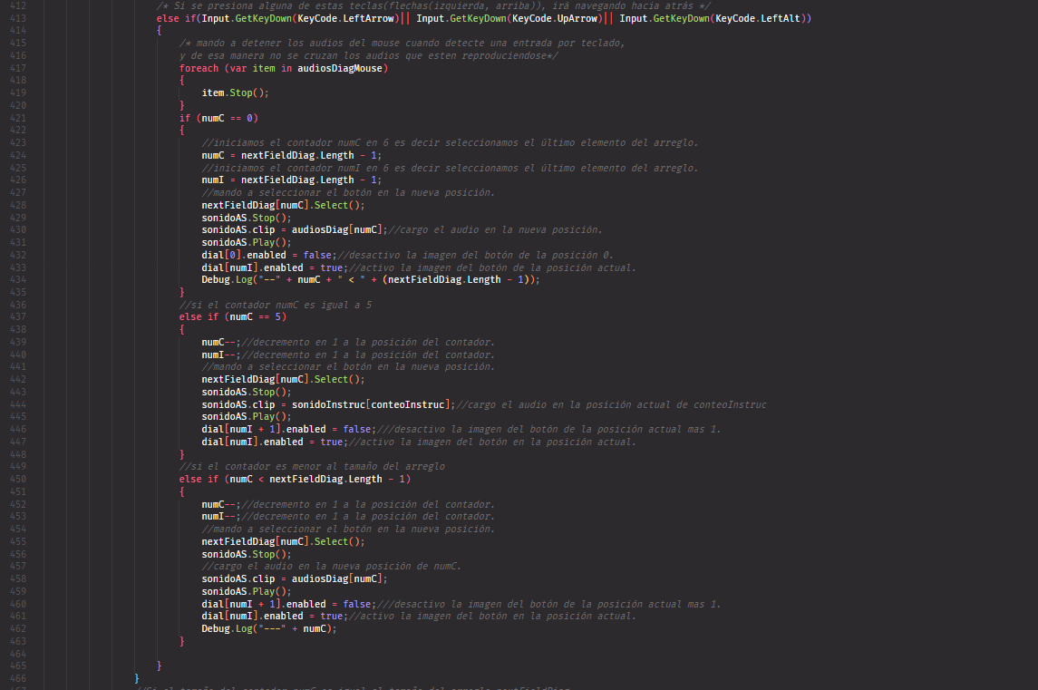

Fig 199"Control por teclado función Tabulando() parte 3"

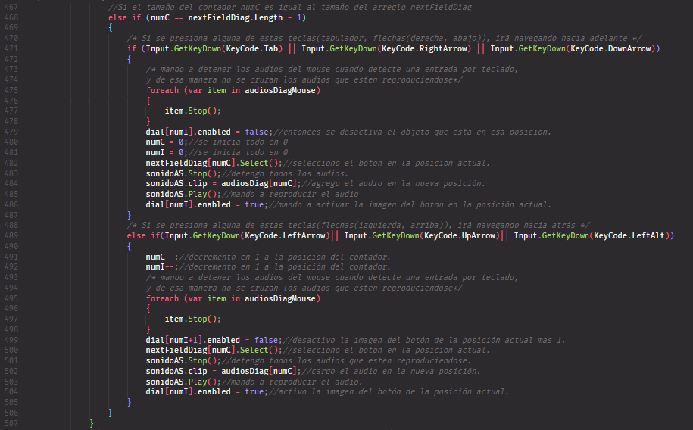

Fig 200"Control por teclado función Tabulando() parte 4"

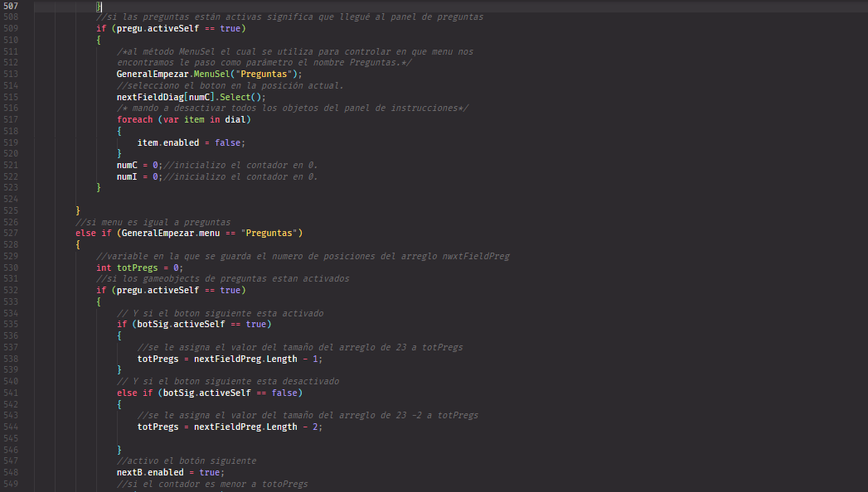

Fig 201"Control por teclado función Tabulando() parte 5"

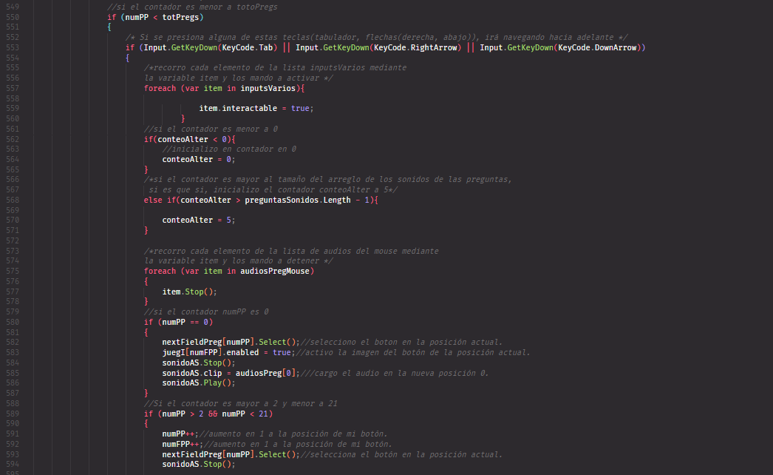

Fig 202"Control por teclado función Tabulando() parte 6"

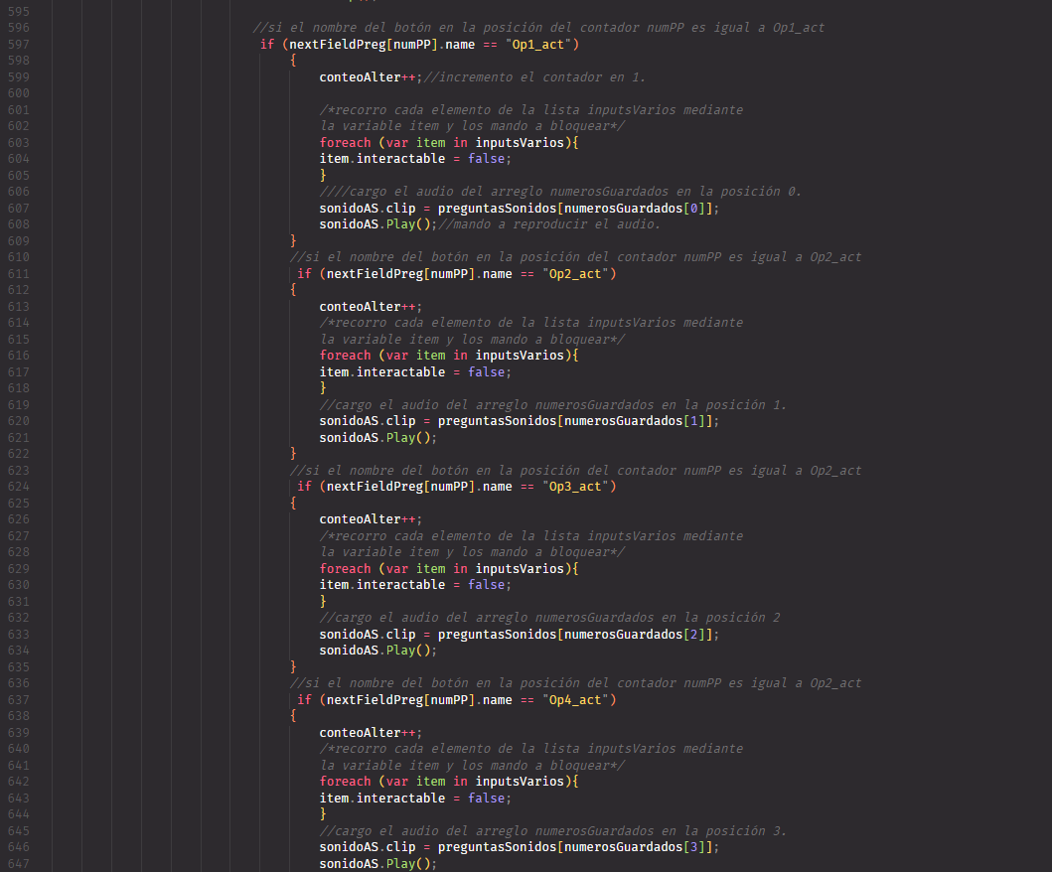

Fig 203"Control por teclado función Tabulando() parte 7"

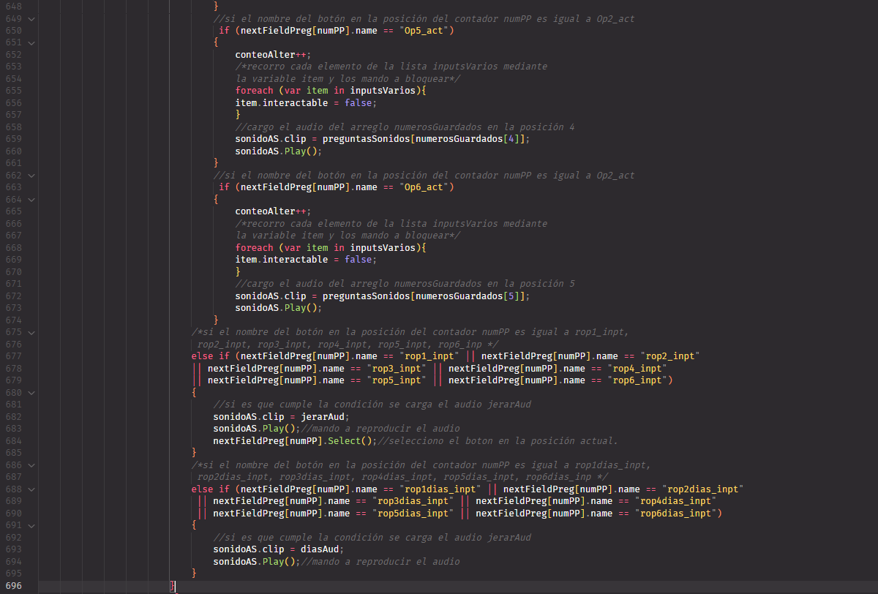

Fig 204"Control por teclado función Tabulando() parte 8"

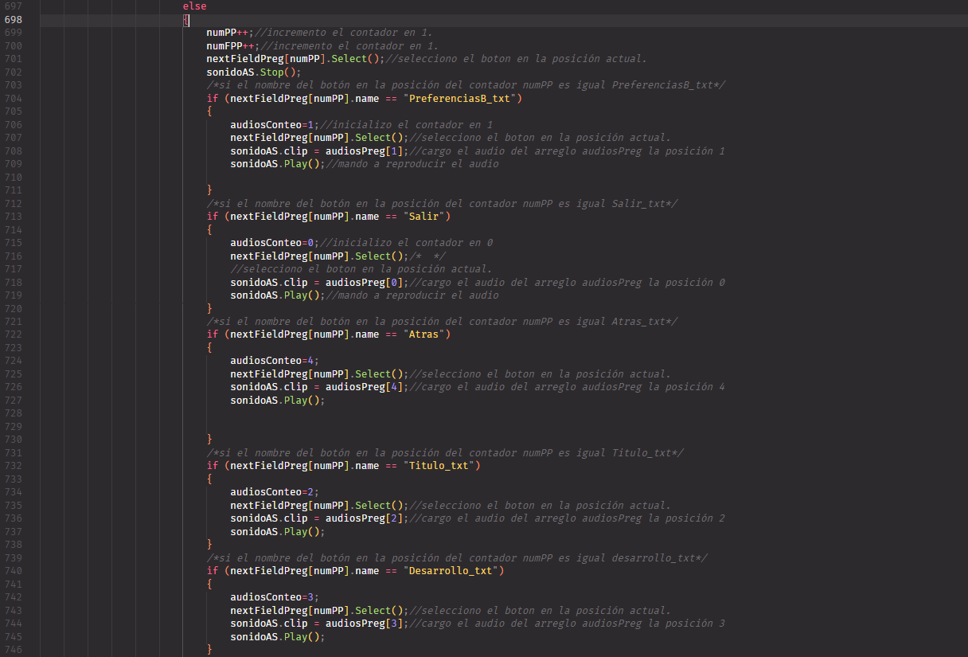

Fig 205"Control por teclado función Tabulando() parte 9"

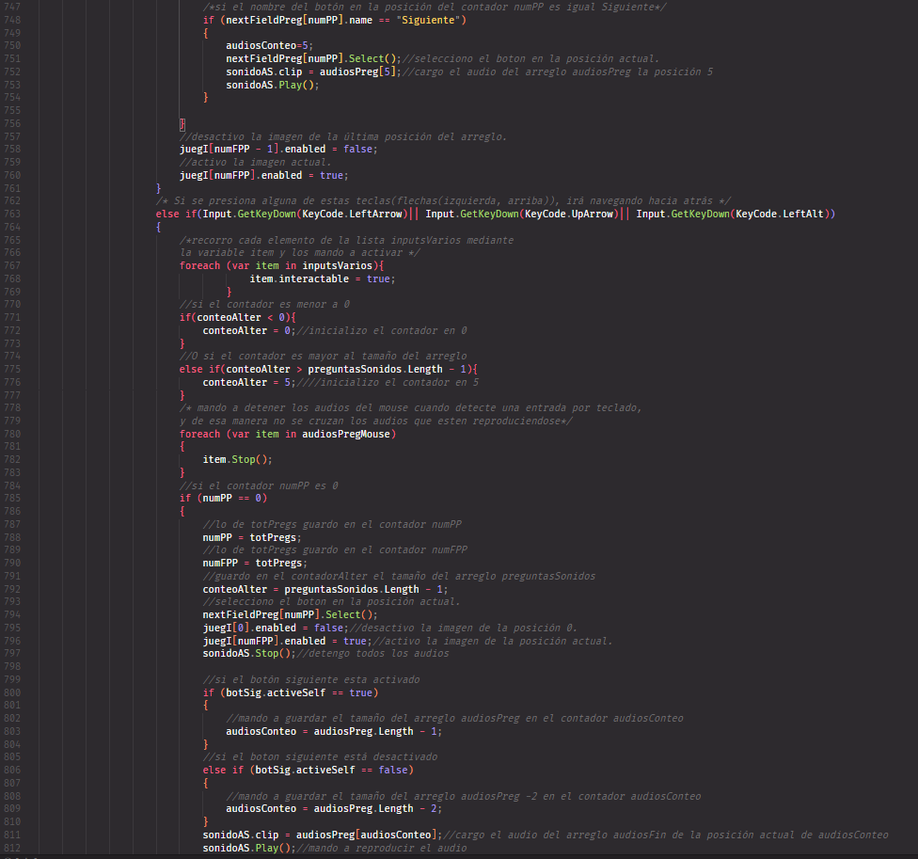

Fig 206"Control por teclado función Tabulando() parte 10"

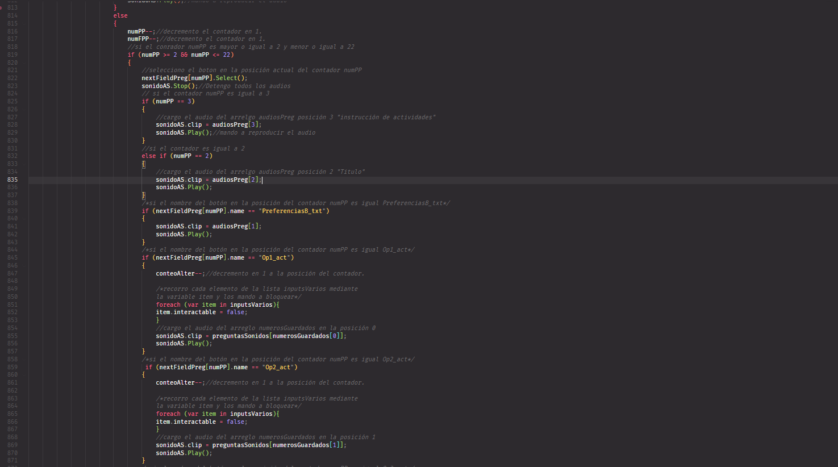

Fig 207"Control por teclado función Tabulando() parte 11"

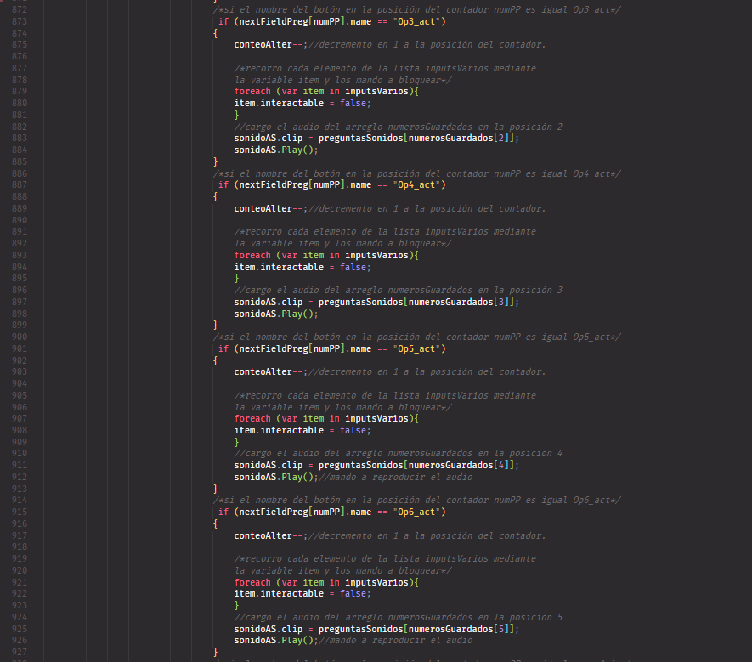

Fig 208"Control por teclado función Tabulando() parte 12"

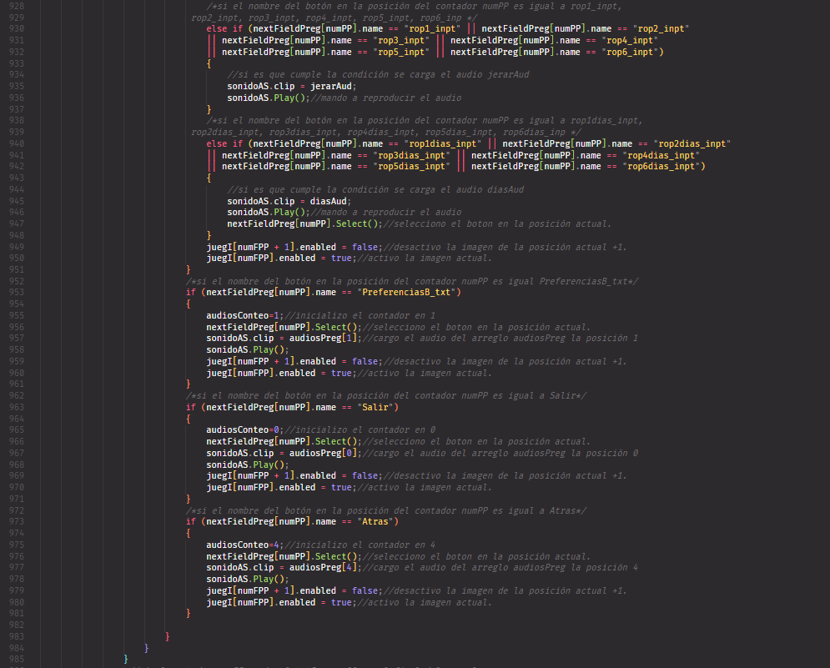

Fig 209"Control por teclado función Tabulando() parte 13"

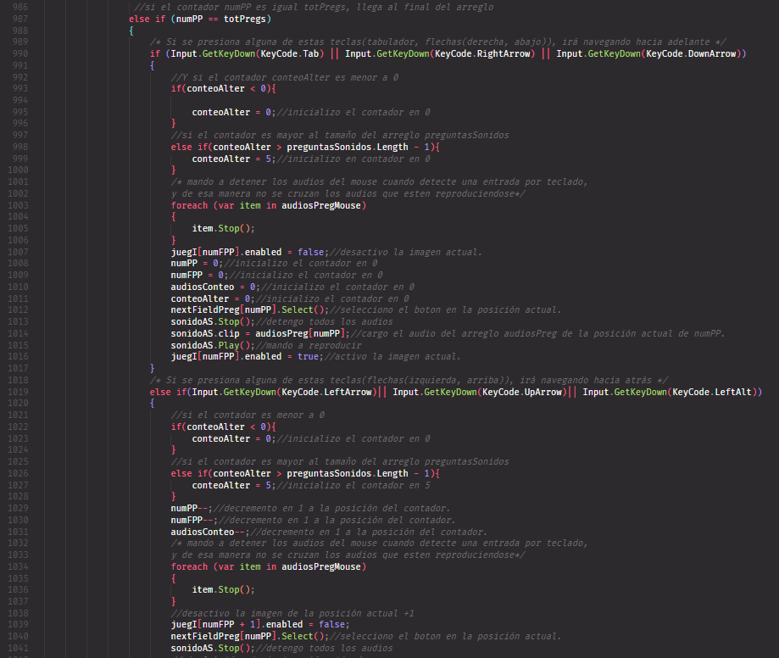

Fig 210"Control por teclado función Tabulando() parte 15"

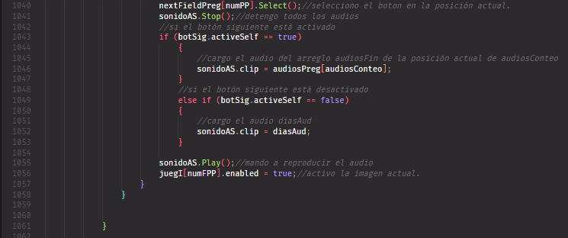

Fig 211"Control por teclado función Tabulando() parte 16"

T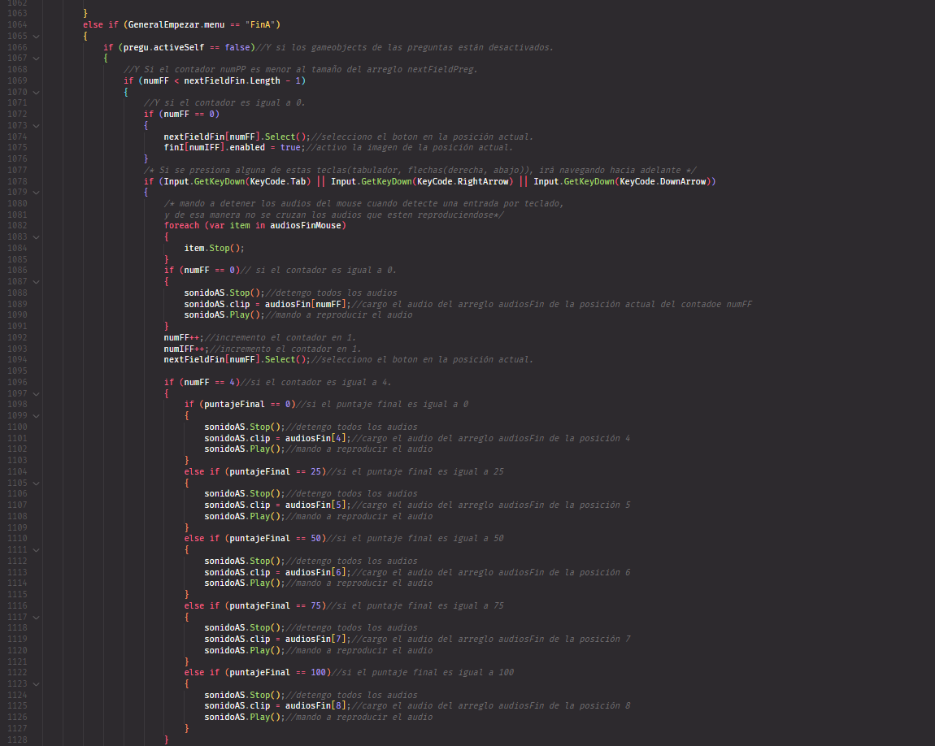

Fig 212"Control por teclado función Tabulando() parte 17"

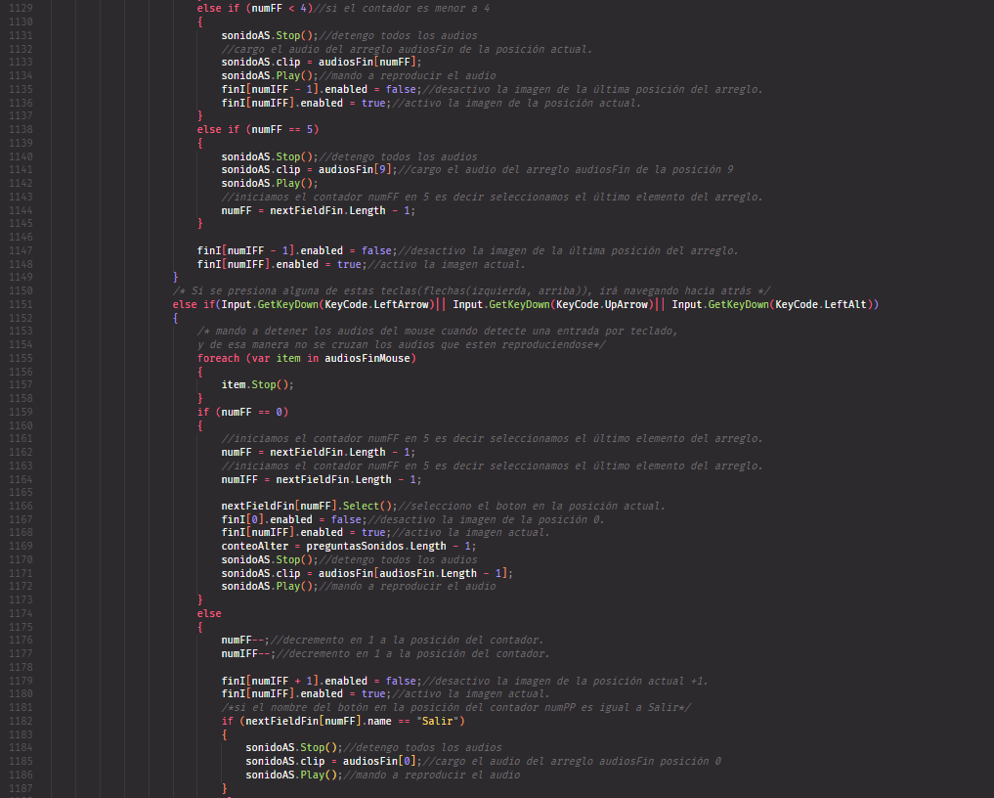

Fig 213"Control por teclado función Tabulando() parte 18"

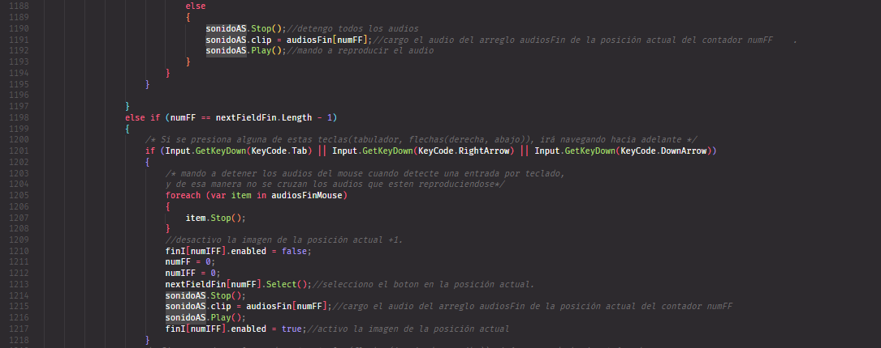

Fig 214"Control por teclado función Tabulando() parte 19"

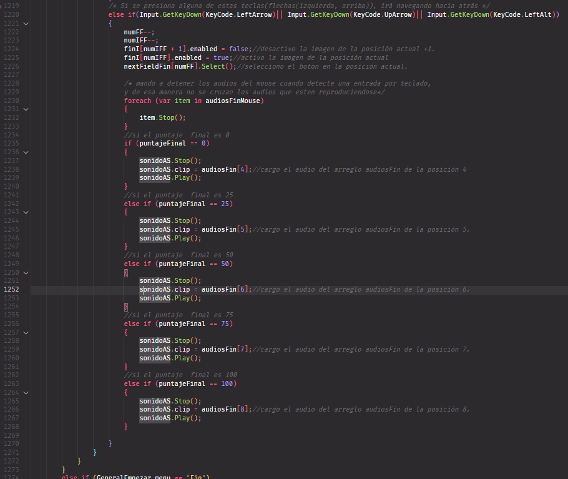

Fig 215"Control por teclado función Tabulando() parte 20"

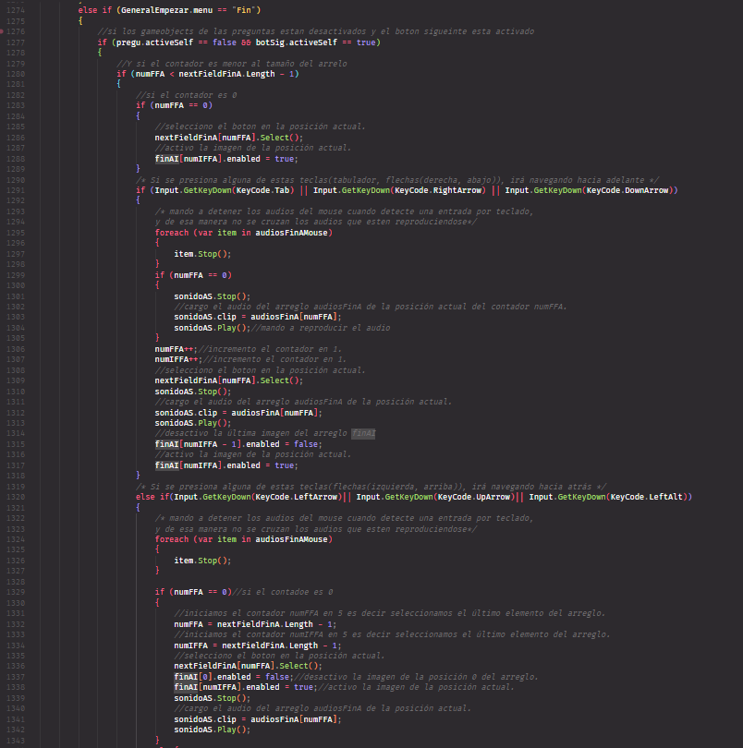

Fig 216"Control por teclado función Tabulando() parte 21"

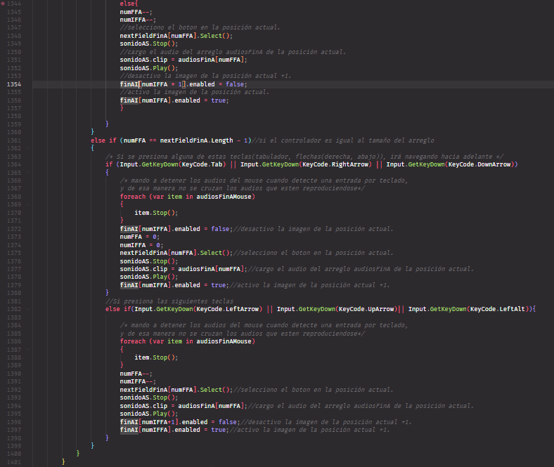

Fig 217"Control por teclado función Tabulando() parte 22"

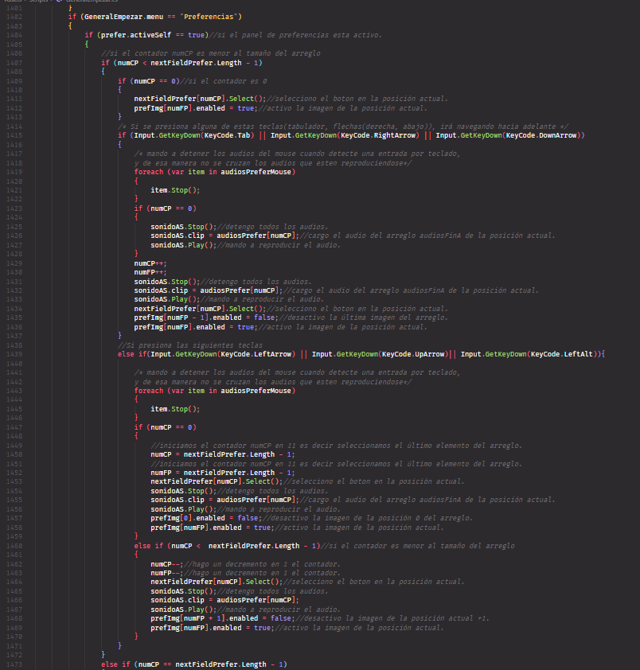

Fig 218"Control por teclado función Tabulando() parte 23"

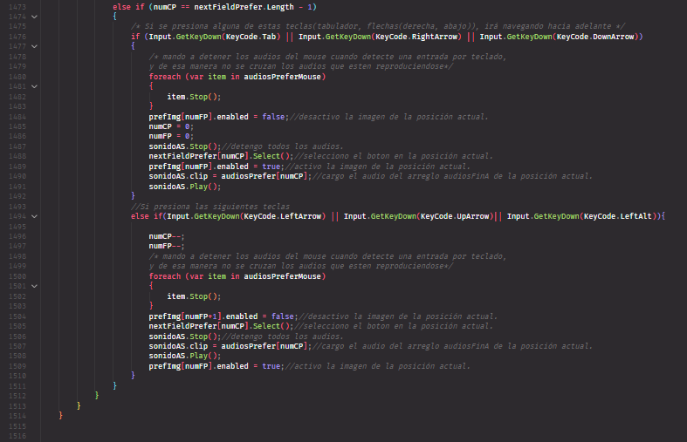

Fig 219"Control por teclado función Tabulando() parte 23"

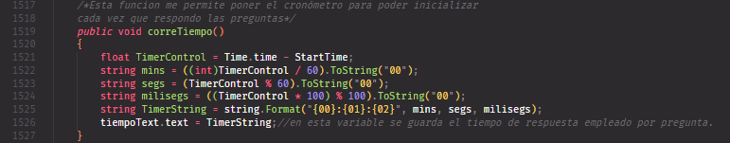

Fig 220"Función correTiempo()"

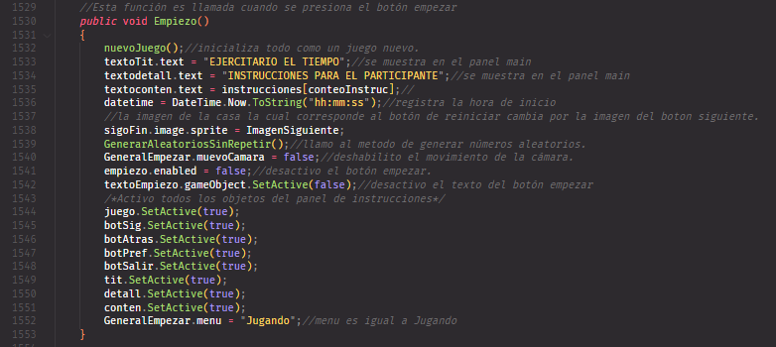

Fig 221"Función Empiezo()"

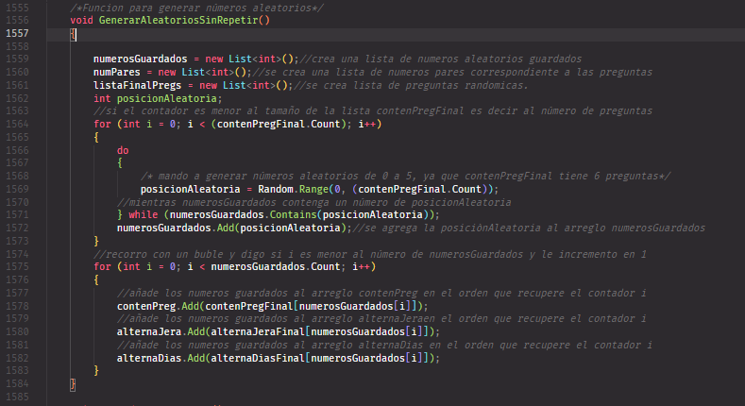

Fig 222"Función GenerarAleatoriosSinRepetir()"

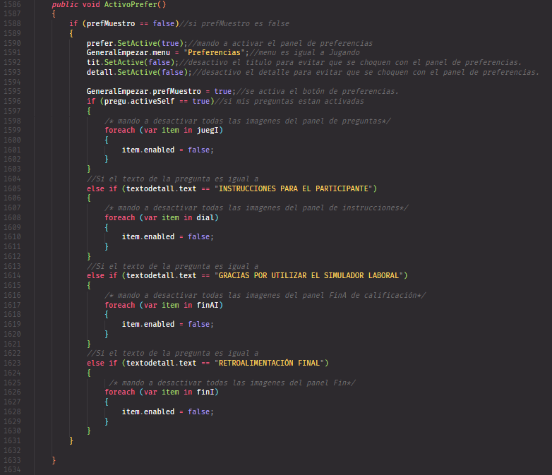

Fig 223"Función ActivoPrefer()"

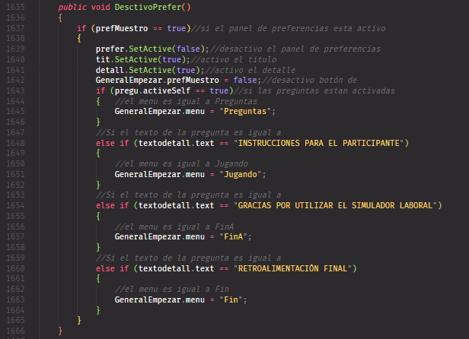

Fig 224"Función DesctivoPrefer()"

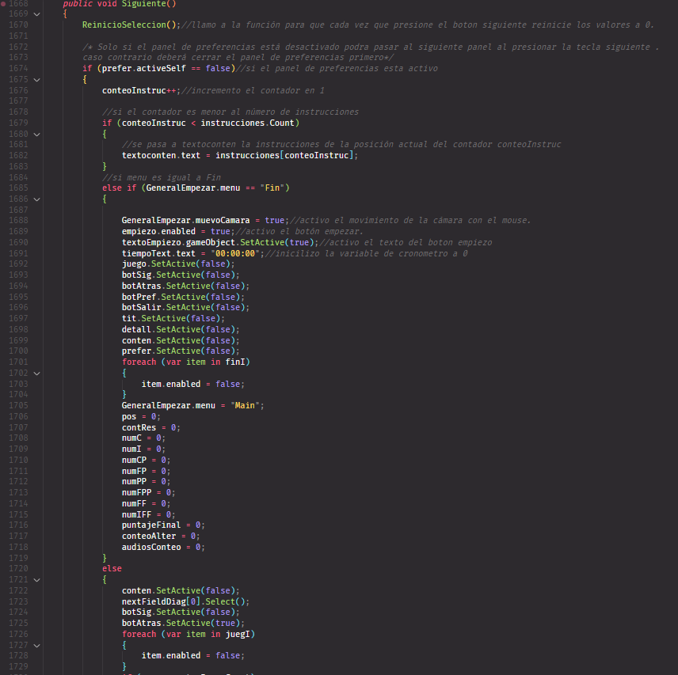

Fig 225"Función Siguiente() parte 1"

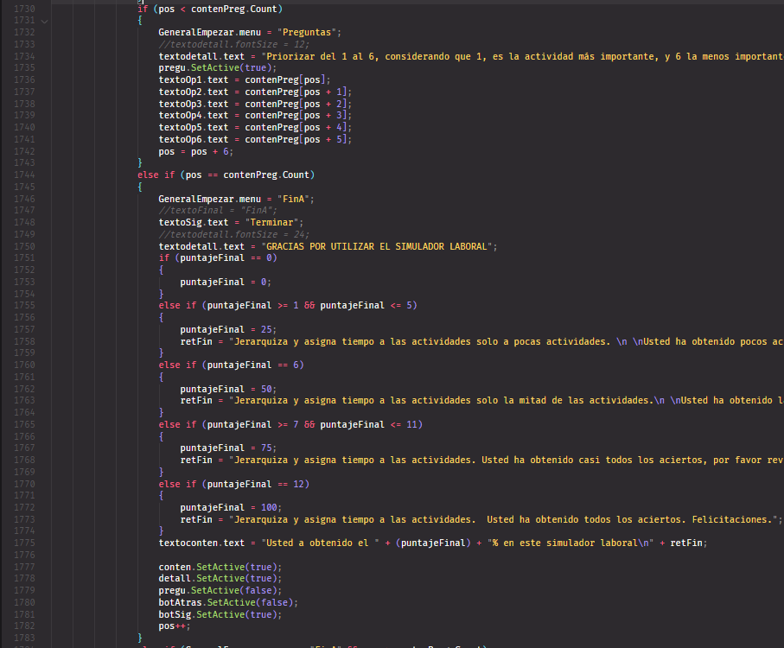

Fig 226"Función Siguiente() parte 2"

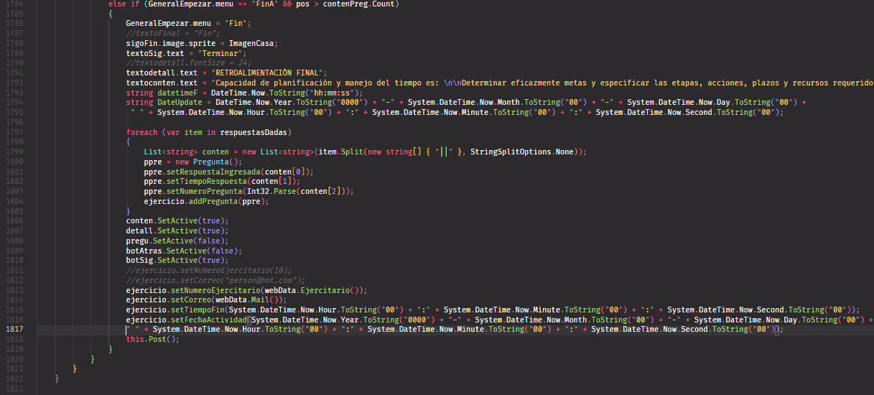

Fig 227"Función Siguiente() parte 3"

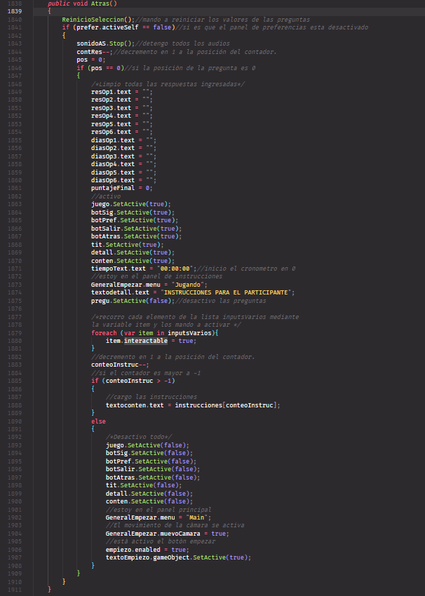

Fig 228"Función Atras()"

Esta función permite validar que los valores ingresados por teclado sean números y si ingresa otros valores se manda a reproducir un audio en el que le indica al participante que solo debe ingresar números.

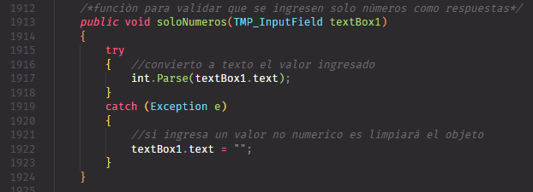

Fig 229"Función soloNumeros()"

Esta función permite controlar que el no se ingresen números repetidos por teclado, esto se hace ya que son valores para jerarquizar prioridad de actividades y cuando se trate de ingresar un valor ya repetido se reproducirá un audio indicando que el número ingresado es repetido.

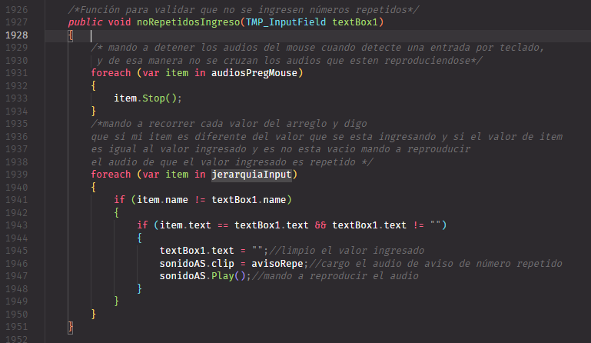

Fig 230"Función noRepetidosIngreso()"

Esta función controla que para las respuestas de jerarquizar se ingresen solo valores de 1 a 6, caso contrario, se limpia el valor ingresado y a la vez se reproduce un audio en el que le indica que solo debe ingresar valores de 1 a 6,

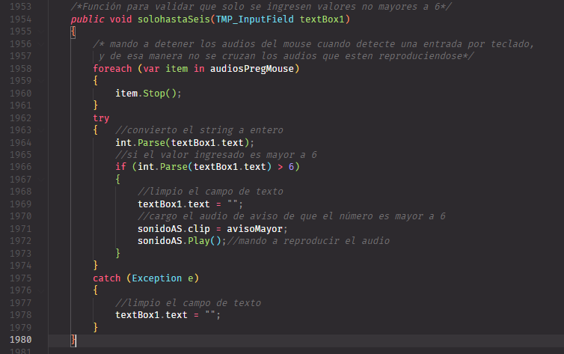

Fig 231"Función solohastaSeis()"

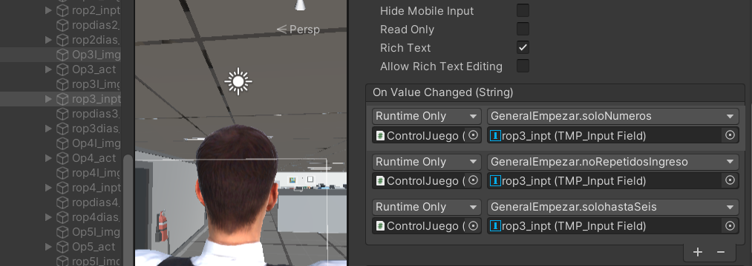

Fig 232"Las tres últimas funciones son llamadas dentro de cada objeto de respuesta"

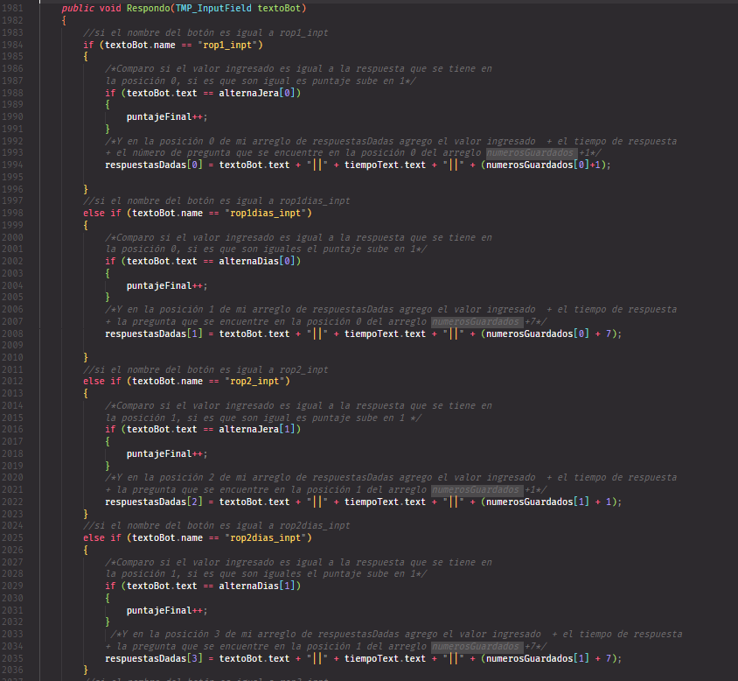

Fig 233"Fragmento de código de la función Respondo() parte 1"

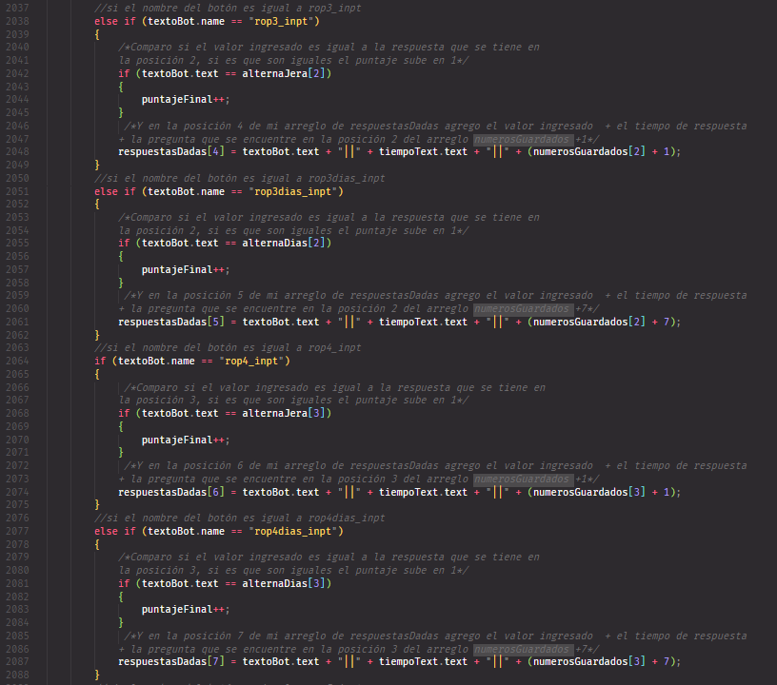

Fig 234"Fragmento de código de la función Respondo() parte 2"

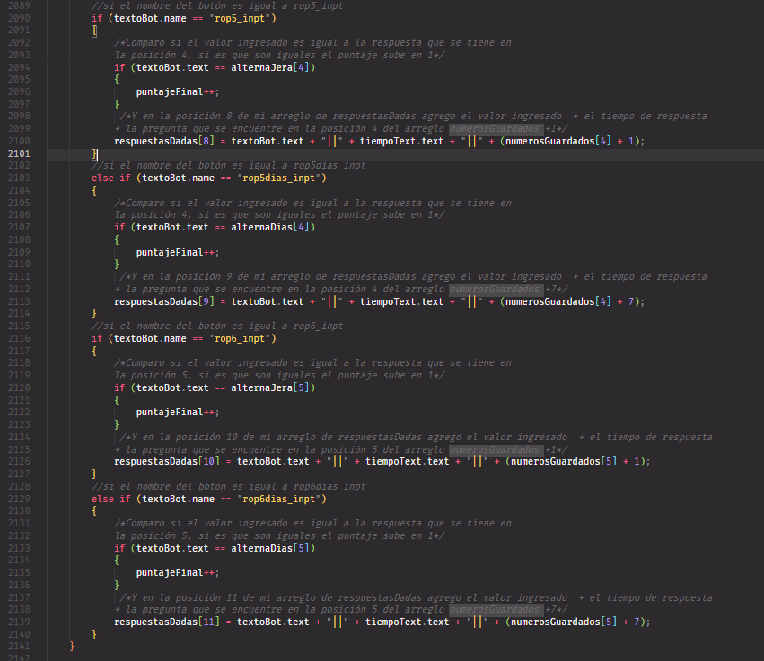

Fig 235"Fragmento de código de la función Respondo() parte 3"

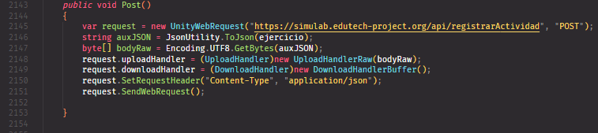

Fig 236"Funcion Post()"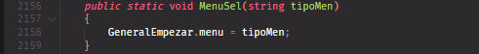

Fig 237"Funcion MenuSel()"

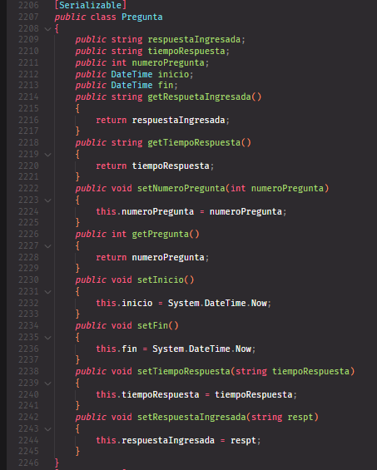

Fig 238"Clase Pregunta"

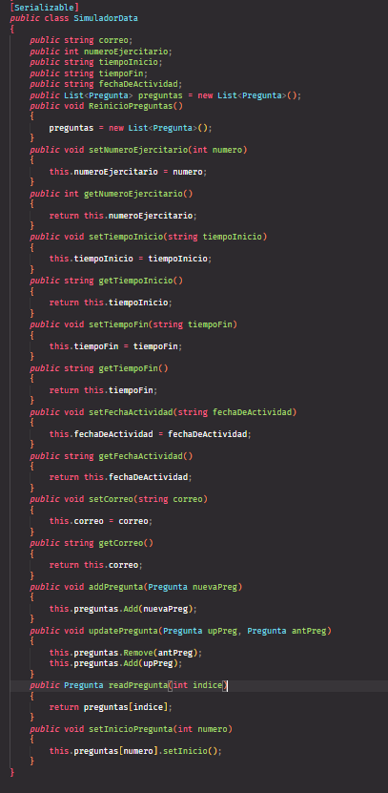

Fig 239"Clase SimuladorData"

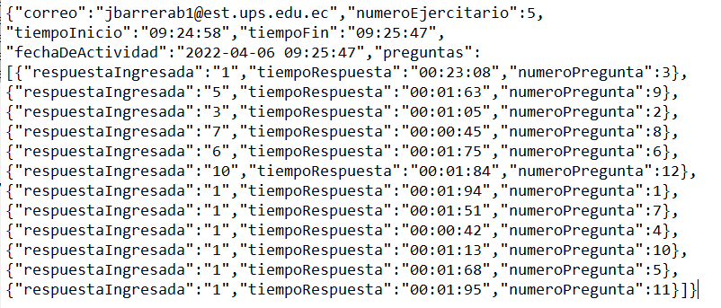

Fig 240"Esstructura de preguntas que se genera en el archivo json"

### 1.5.2. Script MouseOver

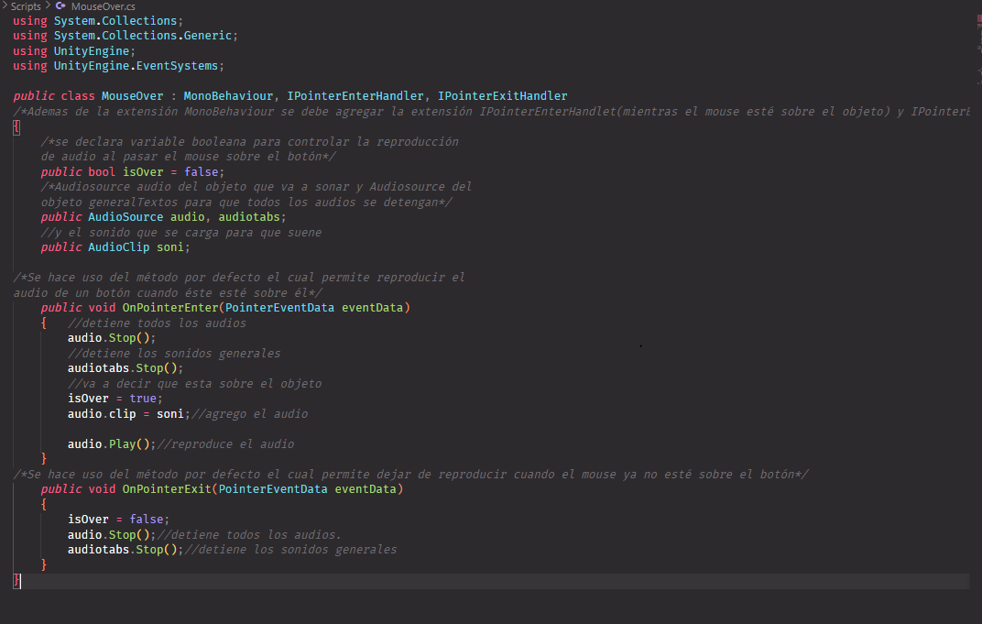

Fig 241"Fragmento de código de funciones para reproducir audio cuando el mouse está sobre un botón"

### 1.5.3. Script OverTextos.cs

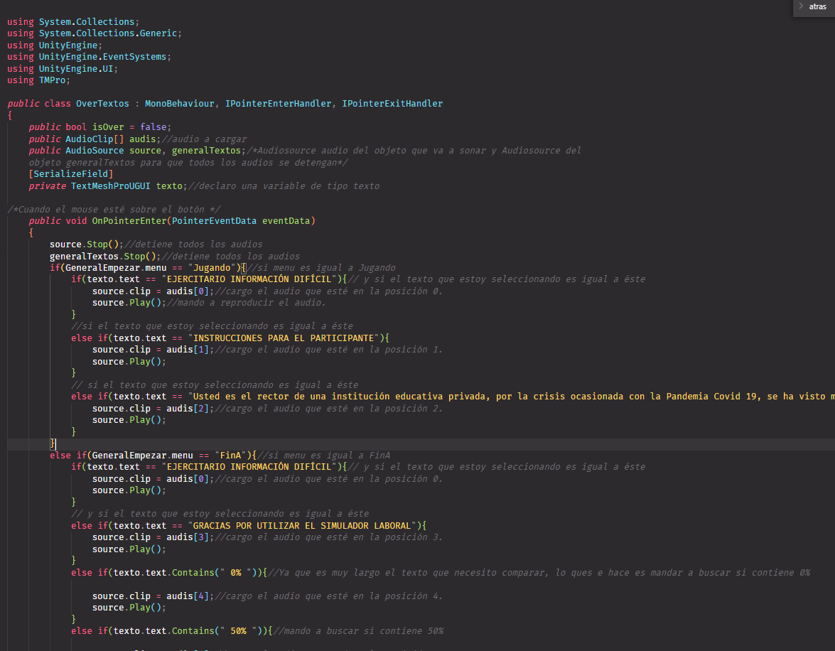

Fig 242"Fragmento de código del script OverTextos.cs"

### 1.5.4. Script MouseColor.cs

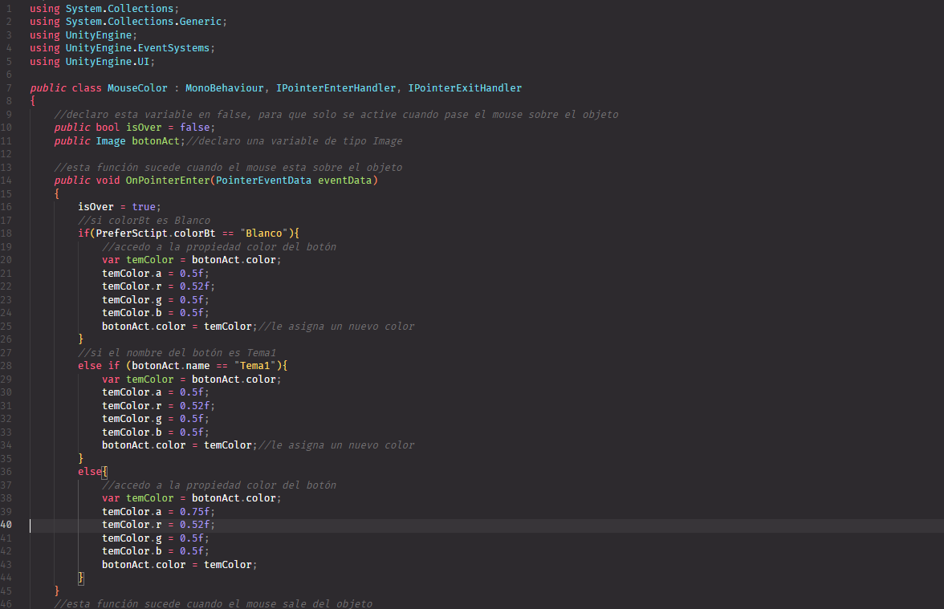

Fig 243"Función que al estar el mouse sobre un botón cambia de color"

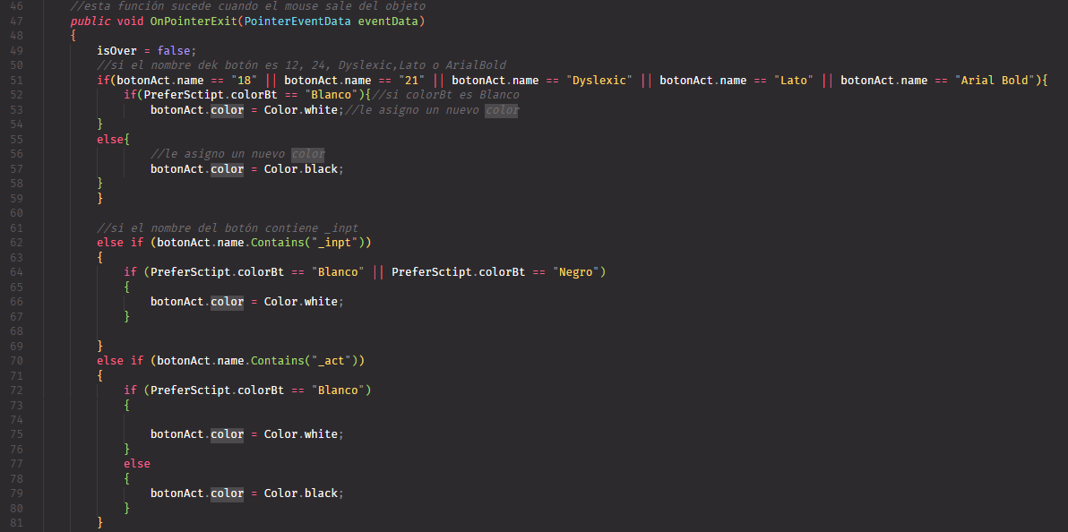

Fig 244"Función que al salir el mouse del botón cambia al color por defecto"

### 1.5.5. Script PreferSctipt.cs

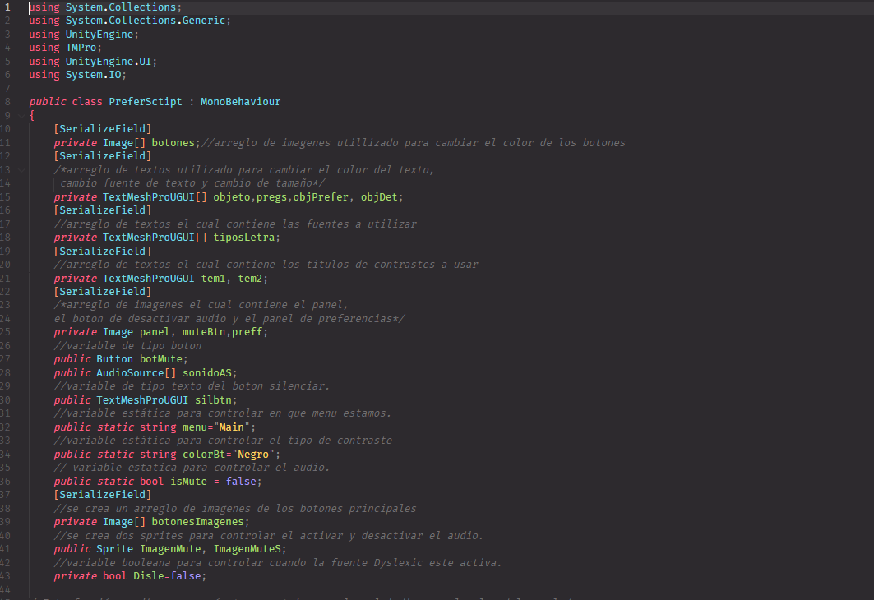

Fig 245"Declaración de variables"

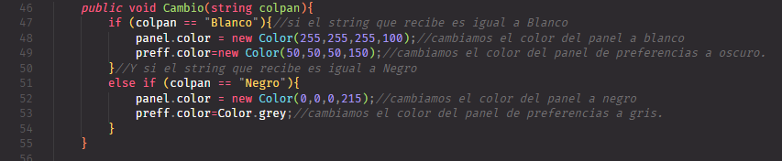

Fig 246"Función para cambiar el color del panel"

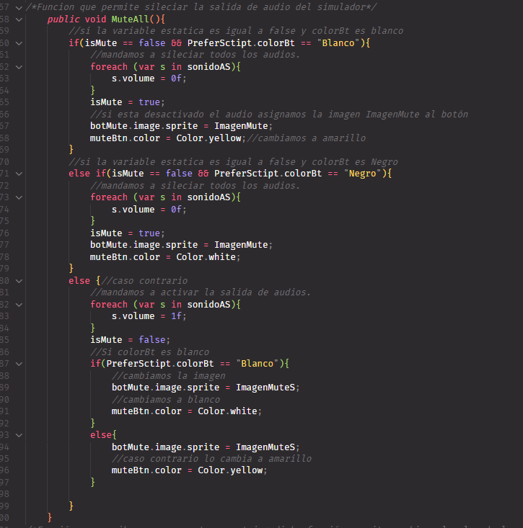

Fig 247"Función para desactivar todos los audios"

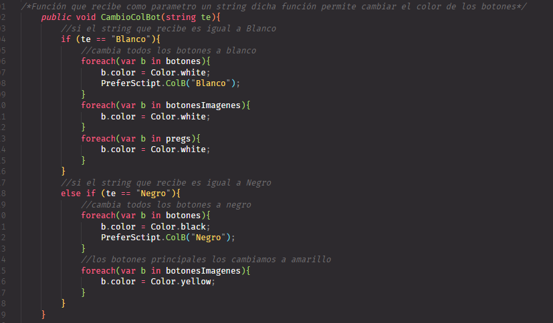

Fig 248"Función para cambiar el color de los botones"

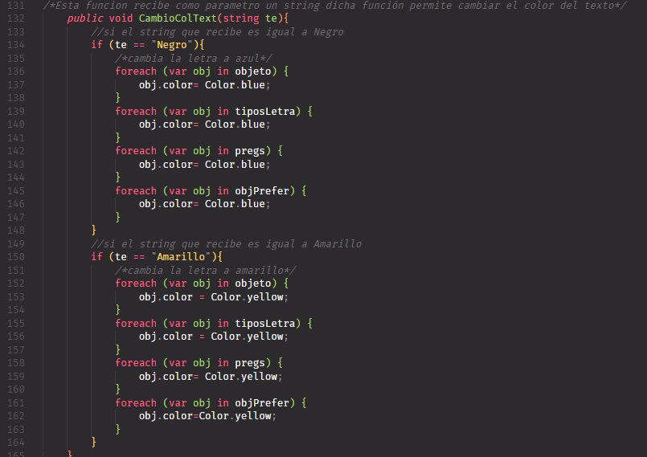

Fig 249"Función para cambiar el color del texto de todos los componentes de la interfaz"

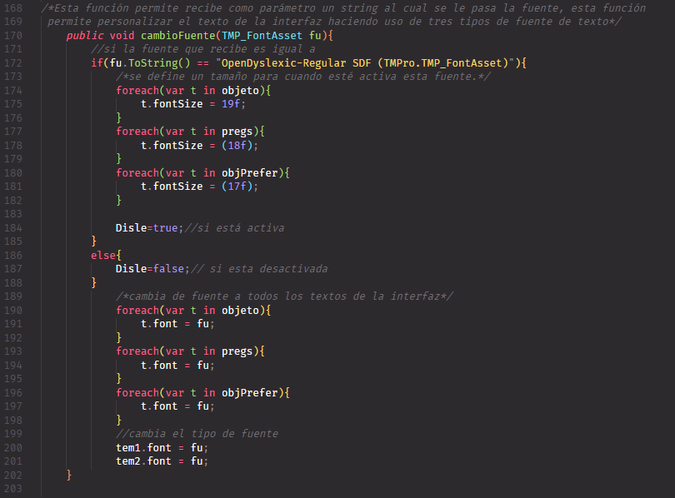

Fig 250"Función para cambiar la fuente texto de toda la interfaz"

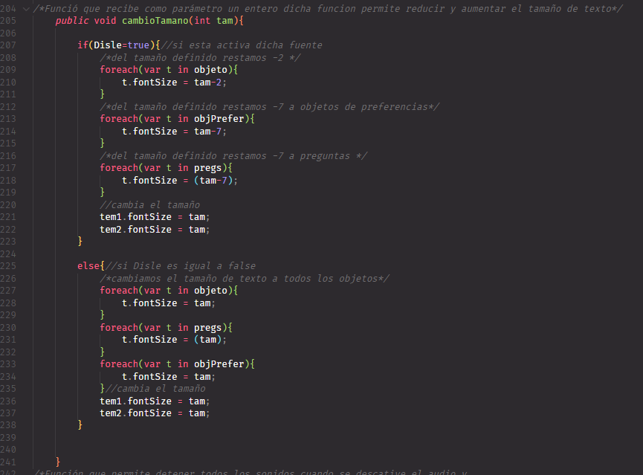

Fig 251"Función para cambiar el tamaño de texto"

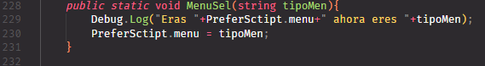

Fig 252"Función para controlar en que panel se posiciona"

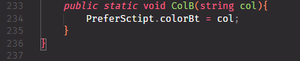

Fig 253"Función que controla el cambio de color de los botones según el color del panel que se vaya a definir"

### 1.5.6. Script WebData.cs



Fig 254"Script WebData para los servicios web"

## 1.6. Directorio del proyecto de cada Simulador Laboral

1. Carpeta que contiene las animaciones creadas para el proyecto.
2. Carpeta que contiene los audios utilizados para la descripción de textos.
3. Carpeta que contiene las imágenes utilizadas para los botones.
4. Carpeta que contiene imágenes utilizadas para animar objetos del escenario(laptop).
5. Carpeta que contiene las fuentes de texto utilizadas.
6. Carpeta que contiene materiales utilizados en el escenario.
7. Carpeta que contiene al personaje del escenario.
8. Carpeta que contiene el archivo para la comunicación de la API de Unity con el servidor web.
9. Carpeta que contiene la escena del proyecto.
10. Carpeta que contiene los scripts generados para el proyecto.

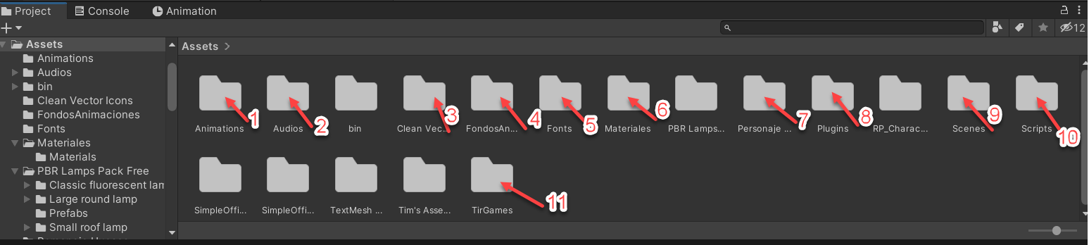

Fig 255"Directorio del proyecto"

## 1.7 Construyendo y ejecutando los simuladores laborales en WebGL

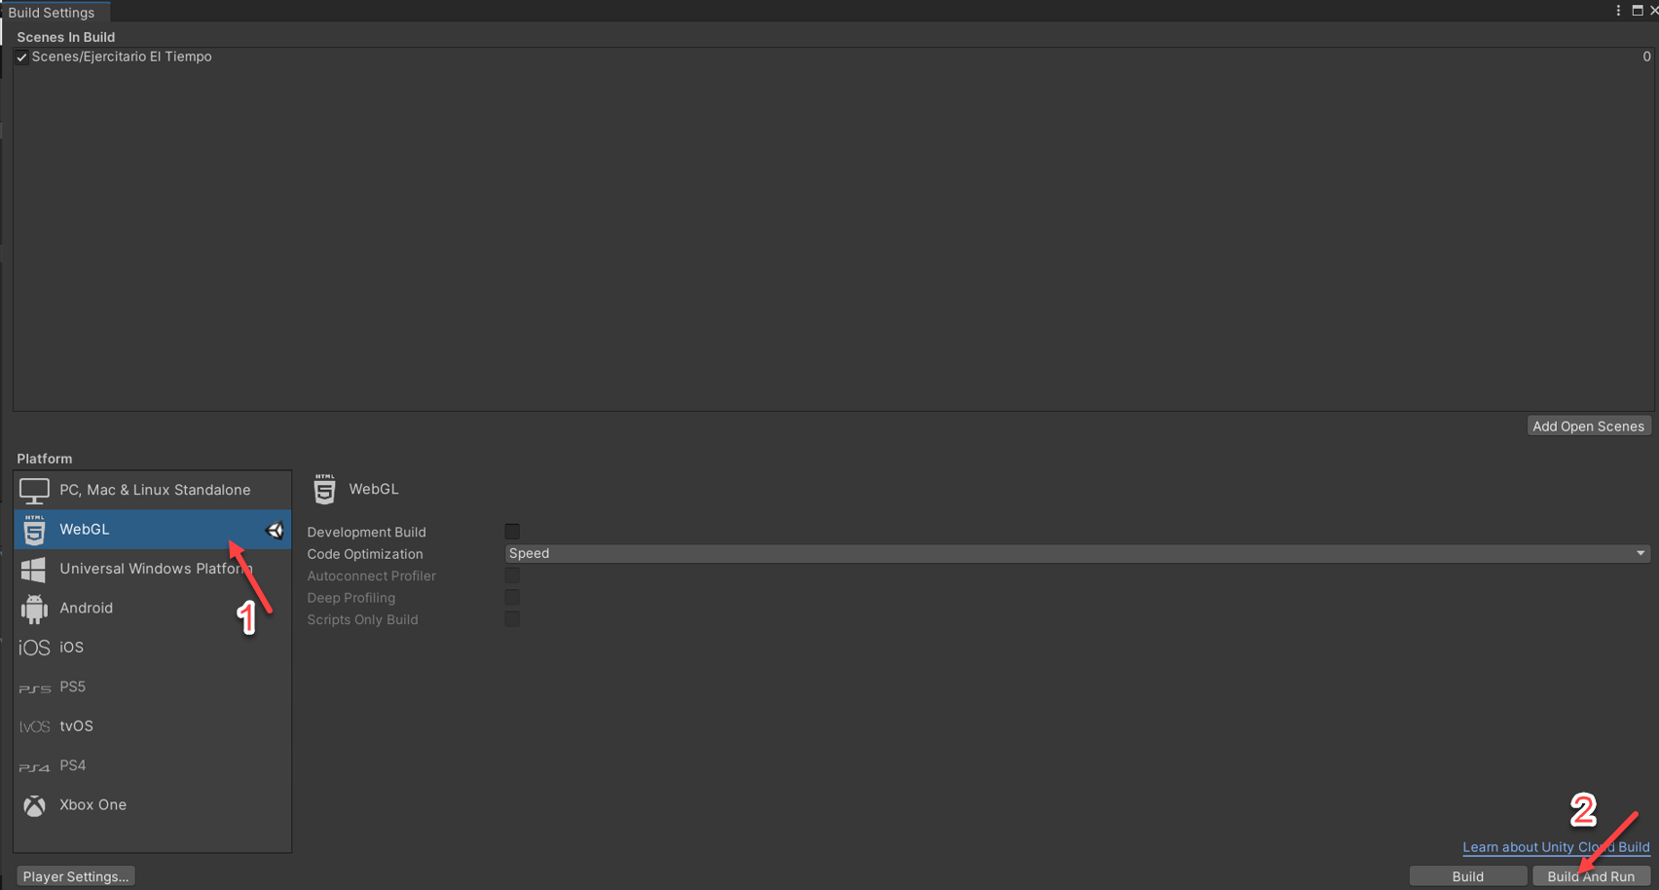

Fig 256"Construcción a WebGL"

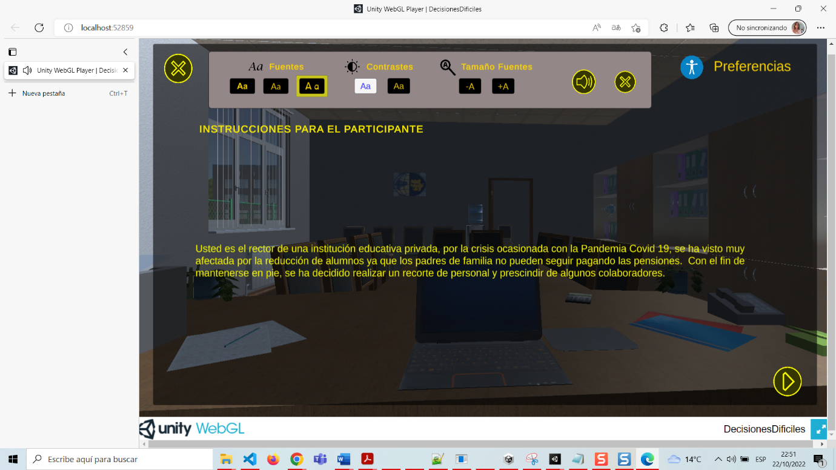

Fig 257"Ejecutando en WebGL Simulador Información Difícil"

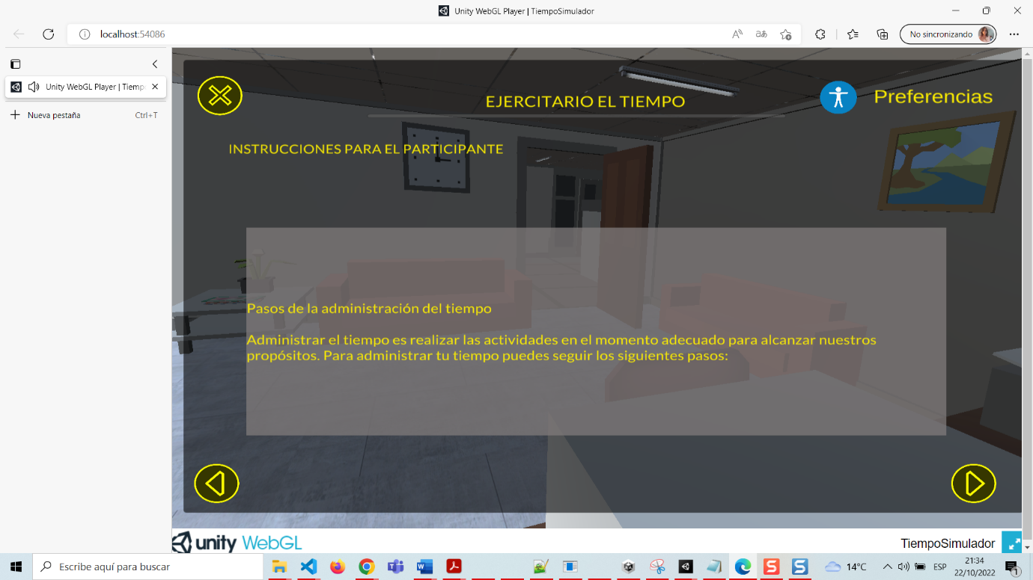

Fig 258"Simulador Laboral El Tiempo"